**PENGEMBANGAN MEDIA PEMBELAJARAN PENGATURAN ARAH SUDUT PUTAR ROBOT *TRANSPORTER* DENGAN SENSOR**

***INERTIAL MEASUREMENT UNIT* PADA MATA KULIAH** **ROBOTIKA**

**TUGAS AKHIR SKRIPSI**



Diajukan Untuk Memenuhi Sebagian Persyaratan Guna Mendapatkan Gelar

Sarjana Pendidikan

Program Studi Pendidikan Teknik Mekatronika

**Oleh:**

**MUHAMMAD SUBARKAH**

**NIM 20518241025**

**FAKULTAS TEKNIK**

**UNIVERSITAS NEGERI YOGYAKARTA**

**2024**

**PENGEMBANGAN MEDIA PEMBELAJARAN PENGATURAN ARAH SUDUT PUTAR ROBOT *TRANSPORTER* DENGAN SENSOR**

***INERTIAL MEASUREMENT UNIT* PADA MATA KULIAH ROBOTIKA**

Oleh :

Muhammad Subarkah

NIM. 20518241025

# ABSTRAK

Penelitian ini bertujuan untuk : (1) Mengetahui pengembangan media pembelajaran Pengaturan Arah Sudut Putar Robot *Transporter* Dengan Sensor *Inertial Measurement Unit*. (2) Mengetahui unjuk kerja, fungsi media pembelajaran Pengaturan Arah Sudut Putar Robot *Transporter* Dengan Sensor *Inertial Measurement Unit*. (3) Mengetahui tingkat kelayakan media pembelajaran Pengaturan Arah Sudut Putar Robot *Transporter* Dengan Sensor *Inertial Measurement Unit* pada mata kuliah Praktik Robotika.

Penelitian ini menggunakan metode penelitian *Research and Development* atau *R&D* serta menggunakan model *Analyze, Design, Development, Implementation* dan *Evaluation* atau ADDIE oleh Robert Maribe Branch. Penelitian yang dilakukan dari bulan Agustus sampai September, pada Prodi Pendidikan Teknik Mekatronika, Universitas Negeri Yogyakarta. Subjek penelitian adalah mahasiswa Prodi Pendidikan Teknik Mekatronika yang sedang atau telah menempuh mata kuliah Praktik Robotika. Dosen penguji materi dan media dari Departemen Pendidikan Teknik Elektro. Pengumpulan data menggunakan skala likert empat pilihan dengan analisis deskriptif kuantitatif.

Hasil dari penelitian ini adalah (1) Media pembelajaran menggunakan sensor IMU LSM6DS0, sensor kompas GY-271, mikrokontroler Arduino Uno, aktuator motor dc, motor *servo*, dan menggunakan aplikasi Arduino IDE dalam pengembangan kode. (2) Unjuk kerja pengaturan arah robot menuju sudut tertentu mendapat rerata eror 6,25% pada target sudut 50°, untuk target 90° rerata erornya 4,45%, target 270° rerata erornya 5,9% dan pada target 310° didapat rerata eror 5.26%. Secara keseluruhan didapat rerata eror 5,46%. (3) Hasil uji memperoleh predikat “Sangat Layak” oleh ahli materi dengan persentase nilai 85,93%. Penilaian ahli media mendapat persentase nilai 94%, predikat “Sangat Layak” dan penilaian pengguna juga mendapat kategori “Sangat Layak” dengan persentase nilai 91%.

**Kata Kunci :** *Media Pembelajaran, Transporter, Inertial Measurement Unit, IMU.*

***DEVELOPMENT OF LEARNING MEDIA FOR CONTROLLING THE ROTATIONAL ANGLE OF A TRANSPORTER ROBOT USING INERTIAL MEASUREMENT UNIT SENSOR IN ROBOTICS COURSE***

*By :*

*Muhammad Subarkah*

*NIM. 20518241025*

# ABSTRACT

*This research aims to: (1) Develop learning media for controlling a transporter robot's rotational angle using an Inertial Measurement Unit (IMU) sensor. (2) Assess how well this learning media works. (3) Evaluate how feasible the learning media is for the Robotics Practice course.*

*This study uses Research and Development (R&D) method and follows the ADDIE model (Analyze, Design, Development, Implementation, Evaluation) by Robert Maribe Branch. Research’s conducted in August-September in the Mechatronics Education Program at Univesitas Negeri Yogyakarta. The subjects were students from the Mechatronics Education Program currently taking or who had completed the Robotics Practice course. The content and media were evaluated by lecturers from the Electrical Engineering Education Department. Data collected using four-option Likert scale with quantitative descriptive analysis*

*The results of this research are as follows: (1) The learning media uses IMU sensor (LSM6DS0), compass sensor (GY-271), Arduino Uno microcontroller, DC motors, and servo motors, through code developed in the Arduino IDE. (2) The performance includes rotating the robot towards specific angle, achieving average error of 6,25%* *for target angle of 50°, for target of 90° get average error of 4,45%, for target of 270° get average error of 5,9% and for target of 310° get average error of 5,26%. The overall average error is 5,46% (3) Results from content experts evaluation shows rating of "Very Feasible" with a score of 85.93%. Media expert evaluation get a score of 94%, also rated as "Very Feasible,"and user evaluation also rated as "Very Feasible" with score of 91%.*

***Keywords:*** *Learning Media, Transporter, Inertial Measurement Unit, IMU.*

# LEMBAR PERSETUJUAN

Tugas Akhir Skripsi Dengan Judul

**PENGEMBANGAN MEDIA PEMBELAJARAN PENGATURAN ARAH SUDUT PUTAR ROBOT *TRANSPORTER* DENGAN SENSOR**

***INERTIAL MEASUREMENT UNIT* PADA MATA KULIAH ROBOTIKA**

Disusun Oleh :  
Muhammad Subarkah

NIM. 20518241025

Telah memenuhi syarat dan disetujui oleh dosen pembimbing untuk dilaksanakan Ujian Tugas Akhir Skripsi bagi yang bersangkutan

Yogyakarta, … Oktober 2024

Disetujui,

Dosen pembimbing TAS

Dr. Herlambang Sigit Pramono. S.T., M.Cs.

NIP. 19650829 199903 1 0001

Mengetahui,

Kepala Program Studi

Pendidikan Teknik Mekatronika

Sigit Yatmono, ST., M.T.

NIP. 19730125 199903 1 001

# SURAT PERNYATAAN

Saya yang bertanda tangan dibawah ini:

Nama : Muhammad Subarkah

NIM : 20518241025

Program Studi : Pendidikan Teknik Mekatronika

Pengembangan Media Pembelajaran Pengaturan Arah Sudut Putar Robot *Transporter* Dengan Sensor *Inertial Measurement Unit* Pada Mata Kuliah Robotika

Judul TAS :

Menyatakan bahwa skripsi ini benar-benar karya saya sendiri di bawah bimbingan dosen atas nama Dr. Herlambang Sigit Pramono, S.T., M.Cs., Jurusan Pendidikan Teknik Elektro, Fakultas Teknik, Universitas Negeri Yogyakarta pada tahun 2024. Sepanjang pengetahuan saya, tidak terdapat karya atau pendapat yang ditulis atau diterbitkan orang lain kecuali sebagai acuan kutipan dengan mengikuti tata penulisan karya ilmiah yang telah lazim.

Yogyakarta, 17 Oktober 2024

Yang menyatakan

Muhammad Subarkah

NIM. 20518241025



# LEMBAR PENGESAHAN

Tugas Akhir Skripsi Dengan Judul

**PENGEMBANGAN MEDIA PEMBELAJARAN PENGATURAN ARAH SUDUT PUTAR ROBOT *TRANSPORTER* DENGAN SENSOR**

***INERTIAL MEASUREMENT UNIT* PADA MATA KULIAH ROBOTIKA**

Disusun Oleh :  
Muhammad Subarkah

NIM. 20518241025

Telah dipertahankan di depan Tim Penguji Tugas Akhir Skripsi Program Studi Pendidikan Teknik Mekatronika Fakultas Teknik Universitas Negeri Yogyakarta

Pada tanggal ... November 2024

**TIM PENGUJI**

Nama/Jabatan Tanda Tangan Tanggal

Dr. Herlambang Sigit Pramono, S.T., M.Cs. .............................. ...................

Ketua Penguji/Pembimbing

Ir. Sigit Yatmono, S.T., M.T. .............................. ...................

Sekretaris

Prof. Ir. Moh. Khairudin, MT., PhD., IPU. .............................. ...................

Penguji Utama

Yogyakarta, ..., ................... 2024

Fakultas Teknik Universitas Negeri Yogyakarta

Dekan,

Prof. Dr. Mutiara Nugraheni, S.TP., M.Si

NIP. 19770131 200212 2 001

# HALAMAN MOTO

“Karena sesungguhnya sesudah kesulitan itu ada kemudahan, sesungguhnya sesudah kesulitan itu ada kemudahan”

(QS. Al-Insyirah/94:5-6)

“Sesungguhnya manusia benar-benar dalam kerugian, kecuali orang-orang yang beriman dan beramal saleh serta saling menasihati untuk kebenaran dan kesabaran”

(QS. Al-Ashr/103:2-3)

“Sebenarnya apa yang kamu ucapkan adalah cerminan kualitas dirimu”

(Nyonya Crab)

“Langkah pertama adalah yang terberat, setelah itu, jalan akan terbuka”

(Nicolas Cage)

“Banyak kegagalan hidup ini dikarenakan orang-orang tidak menyadari betapa dekatnya mereka dengan keberhasilan saat mereka menyerah”

(Thomas Alva Edison)

“Kemenangan terbesar kita bukanlah tidak pernah gagal, namun bangkit setiap kali kita gagal”

(Ralph Waldo Emerson)

# HALAMAN PERSEMBAHAN

Alhamdulillah wa syukru lillah, dengan sukacita dan rasa bangga saya ingin menyampaikan rasa terima kasih dan penghargaan sebesar-besarnya kepada :

1. Allah SWT. atas segala limpahan rahmat dan karunia-Nya dalam segala aspek kehidupan, sehingga tugas akhir skripsi ini dapat terselesaikan.
2. Nabi Muhammad SAW. yang selalu menjadi suri tauladan umat dalam mencapai ridla-Nya.
3. Ayah, Ibu, Kakak serta segenap keluarga yang tidak berhenti menyemangati dan mendukung saya selama saya menempuh perkuliahan
4. Bapak Dr. Herlambang Sigit Pramono, S.T., M.Cs. yang telah bersedia membimbing saya dalam menyelesaikan tugas akhir
5. Bapak/Ibu Dosen Departemen Pendidikan Teknik Elektro yang telah memberikan ilmu bermanfaat serta membimbing selama perkuliahan.
6. Tim Robot UNY, terutama tim Maestro-Evo yang telah memberikan berbagai pengalaman luar biasa.
7. Teman-teman dari Prodi Pendidikan Teknik Mekatronika, khususnya kelas E 2020 yang telah menemani serta memberi semangat selama perkuliahan.

# KATA PENGANTAR

Puji syukur ke hadirat Tuhan Yang Maha Esa yang telah melimpahkan rahmat dan karunia-Nya sehingga penulis dapat mengerjakan dan menyelesaikan Tugas Akhir Skripsi dengan judul “Pengembangan Media Pembelajaran Pengaturan Arah Sudut Putar Robot *Transporter* Dengan Sensor *Inertial Measurement Unit* Pada Mata Kuliah Praktik Robotika”.

Penulisan Tugas Akhir Skripsi ini diajukan Kepada Fakultas Teknik Universitas Negeri Yogyakarta untuk memenuhi sebagian persyaratan guna memperoleh gelar Sarjana Pendidikan. Keberhasilan dan kesuksesan dalam penyelesaian Tugas Akhir Skripsi ini tentu tidak lepas dari bantuan, bimbingan, dukungan dan semangat dari berbagai pihak. Berkenaan dengan hal tersebut, penulis mengucapkan terima kasih kepada yang terhormat:

1. Dr. Herlambang Sigit Pramono, S.T., M.Cs., selaku Dosen Pembimbing dan ketua penguji yang telah memberikan arahan, bimbingan, masukan, motivasi, dan evaluasi yang berharga selama proses penyusunan Tugas Akhir Skripsi ini.
2. Sigit Yatmono, S.T., M.T., Muhammad Luthfi Hakim, S.T., M.Eng., dan Vando Gusti Al Hakim, S.Pd., M.Sc. selaku validator materi dan validator media yang telah memberikan bimbingan, masukan, motivasi, dan evaluasi untuk penyusunan Tugas Akhir Skripsi ini.
3. Dr. Phil. Nurhening Yuniarti, S.Pd., M.T., selaku Ketua Jurusan Pendidikan Teknik Elektro, dan Sigit Yatmono, M.T., selaku Ketua Program Studi Pendidikan Teknik Mekatronika, Universitas Negeri Yogyakarta.
4. Prof. Dr. Mutiara Nugraheni, S.TP., M.Si. selaku Dekan Fakultas Teknik Universitas Negeri Yogyakarta, yang telah memberikan persetujuan untuk pelaksanaan Tugas Akhir Skripsi ini.
5. Teman-teman seperjuangan dari Prodi Pendidikan Teknik Mekatronika, Tim Robotika UNY, dan Tim Maestro-Evo, yang telah memberikan motivasi serta kenangan tak terlupakan.
6. Adik-adik Mahasiswa Program Studi Pendidikan Teknik Mekatronika yang ikut berpartisipasi dalam pengambilan data selama proses penelitian ini
7. Semua pihak yang secara langsung atau tidak langsung, yang tidak dapat penulis sebutkan satu persatu atas bantuannya selama proses penyusunan tugas akhir skripsi.

****Penulis berharap agar Tugas Akhir Skripsi ini tidak hanya bermanfaat bagi penulis, tetapi juga bermanfaat bagi semua pihak yang terlibat selama penyusunan dapat menjadi informasi yang bermanfaat bagi pembaca yang membutuhkannya.

Yogyakarta, 12 November 2024

Penulis,

Muhammad Subarkah

NIM. 20518241025

# DAFTAR ISI

ABSTRAK ii

ABSTRACT iii

LEMBAR PERSETUJUAN iv

SURAT PERNYATAAN v

LEMBAR PENGESAHAN vi

HALAMAN MOTO vii

HALAMAN PERSEMBAHAN viii

KATA PENGANTAR ix

DAFTAR ISI xi

DAFTAR TABEL xiv

DAFTAR GAMBAR xv

DAFTAR LAMPIRAN xvi

BAB I PENDAHULUAN 1

A. Latar Belakang Masalah 1

B. Identifikasi Masalah 4

C. Batasan Masalah 4

D. Rumusan Masalah 5

E. Tujuan Penelitian 5

F. Manfaat Penelitian 6

G. Spesifikasi Produk 7

BAB II KAJIAN PUSTAKA 8

A. Kajian Teori 8

1. Penelitian dan Pengembangan 8

2. Media Pembelajaran 10

3. Mata Kuliah Praktik Robotika 14

4. Sensor *Inertial Measurement Unit* 15

5. Robot *Transporter* 17

6. Mikrokontroller Arduino Uno 18

7. Sensor IMU Qwiic LSM6DSO 19

8. Sensor Kompas GY-271 21

9. Protokol Komunikasi I2C 21

10. Motor DC 23

11. *Driver* Motor L298N 23

B. Kajian Penelitian Yang Relevan 25

C. Kerangka Berpikir 27

D. Pertanyaan Penelitian 29

BAB III METODE PENELITIAN 31

A. Model Pengembangan 31

B. Prosedur Pengembangan 31

1. *Analyze* (analisis) 32

2. *Design* (desain) 33

3. *Development* (pengembangan) 35

4. *Implementation* (penerapan) 35

5. *Evaluation* (evaluasi) 36

C. Desain Uji Coba Produk 37

1. Tempat dan Waktu Uji Coba 37

2. Subjek Uji Coba 37

3. Teknik Pengumpulan Data 38

4. Pengujian Instrumen 38

5. Instrumen Penelitian 39

6. Teknik Analisis Data 42

BAB IV HASIL PENELITIAN DAN PENGEMBANGAN 44

A. Hasil Pengembangan Produk 44

1. Hasil *Analyze* 44

2. Hasil *Design* 45

3. Hasil *Development* 49

4. Hasil *Implementation* 52

5. Hasil *Evaluation* 52

B. Hasil Uji Coba Produk 54

1. Uji Coba *Blackbox* 54

2. Pengujian Kendali Gerak Putar Robot 54

3. Uji Kelayakan Materi dan Media Pembelajaran 56

C. Analisis Data 58

1. Analisis Data Kelayakan Materi 59

2. Analisis Data Kelayakan Media 61

3. Analis Data Uji Pengguna 64

4. Analisis Uji Reliabilitas 66

D. Revisi Produk 66

1. Hasil Revisi Berdasarkan Ahli Materi 66

2. Hasil Revisi Berdasarkan Ahli Media 67

E. Kajian Produk 67

F. Keterbatasan Penelitian 69

BAB V SIMPULAN DAN SARAN 71

1. Kesimpulan 71

2. Saran 72

3. Pengembangan Lebih Lanjut 73

DAFTAR PUSTAKA 74

LAMPIRAN 77

# DAFTAR TABEL

Tabel 1. Spesifikasi Media Pembelajaran 7

Tabel 2. Penelitian Terdahulu 25

Tabel 3. Kisi-Kisi Instrumen Materi 40

Tabel 4. Kisi-Kisi Instrumen Ahli Media 41

Tabel 5. Kisi-Kisi Instrumen Kelayakan Pengguna 41

Tabel 6. Skala Likert (Likert, 1932) 42

Tabel 7. Tabel Kelayakan (Widiyoko, 2012) 43

Tabel 8. Dimensi Robot 46

Tabel 9. Komponen Penyusun Robot Transporter 47

Tabel 10. Saran Dan Perbaikan Dari Dosen Ahli 53

Tabel 11. Hasil Uji *Blackbox* 54

Tabel 12. Hasil Uji Coba Kendali Gerak Putar Robot Tanpa Beban 55

Tabel 13. Hasil Uji Coba Kendali Gerak Putar Robot Dengan Beban 56

Tabel 14. Hasil Uji Kelayakan Ahli Materi 57

Tabel 15. Hasil Uji Kelayakan Ahli Media 58

Tabel 16. Kategori Penilaian Kelayakan Materi 59

Tabel 15. Kategori Penilaian Kelayakan Media 62

Tabel 17. Kategori Penilaian Kelayakan Pengguna 64

# DAFTAR GAMBAR

Gambar 1. Model ADDIE Pada Metode Penelitian dan Pengembangan 9

Gambar 2. Blok Diagram Proses IMU 16

Gambar 3. Robot Transporter 18

Gambar 4. Mikrokontroler Arduino Uno 19

Gambar 5. Sensor IMU SparkFun Qwiic LSM6DSO 20

Gambar 6. Sensor Kompas HMC5883L 21

Gambar 7. Motor DC Dengan Wadah Gearbox 23

Gambar 8. Kerangka Berpikir 29

Gambar 9. Desain Robot *Transporter* 45

Gambar 10. *Wiring* diagram robot *transporter* 46

Gambar 11. *Flowchart* Program 48

Gambar 13. Hasil Robot Transporter Tampak Atas 50

Gambar 14. Hasil Robot *Transporter* Tampak Bawah 50

Gambar 15. Modul Pembelajaran 50

Gambar 16. *Labsheet* 51

Gambar 17. Visualisasi Hasil Uji Kelayakan Ahli Materi 60

Gambar 18. Visualisasi Hasil Uji Kelayakan Ahli Media 63

Gambar 19. Visualisasi Hasil Uji Kelayakan Pengguna 65

# DAFTAR LAMPIRAN

Lampiran 1. Surat Keputusan Pengangkatan Dosen Pembimbing TAS 77

Lampiran 2. Modul 79

Lampiran 3. *Labsheet* 114

Lampiran 4. Lembar Instrumen Validasi Ahli Materi 142

Lampiran 5. Lembar Instrumen Validasi Ahli Media 146

Lampiran 6. Lembar Instrumen Angket Penilaian Pengguna 150

Lampiran 7. Hasil Validasi Ahli Materi 159

Lampiran 8. Hasil Validasi Ahli Media 165

Lampiran 9. Hasil Uji Kelayakan Pengguna 173

Lampiran 10. Analisis Hasil Validasi Ahli Materi 187

Lampiran 11. Analisis Hasil Validasi Ahli Media 188

Lampiran 12. Analisis Hasil Uji Pengguna 190

Lampiran 13. Uji Reliabilitas Data Pengguna 193

Lampiran 14. Detail Desain Robot *Transporter* 194

# BAB I PENDAHULUAN

## Latar Belakang Masalah

Cepatnya perkembangan pengetahuan, informasi dan teknologi di dunia saat ini membawa dampak signifikan dalam bidang teknologi. Perkembangan teknologi ini juga berdampak pada bidang robotika. Salah satunya adalah perkembangan alat pengukuran yang membuat robot dapat membaca besar sudut putarnya. Dalam proses mengikuti perkembangan teknologi ini, diperlukan sumber daya manusia (SDM) yang kompeten di bidang ini.

Penguasaan perkembangan teknologi sangat penting supaya kita tidak dikalahkan oleh zaman. Dengan menguasai perkembangan teknologi diharapkan dapat meningkatkan produktivitas kehidupan kita sehari-hari dan juga sedikit-sedikit mengubah pola hidup kita. Sekarang kita tidak lagi berburu, sudah diganti dengan bercocok tanam dan menetapi suatu wilayah. Untuk memindahkan sesuatu sekarang kita tidak memikulnya, namun membawanya dengan kendaraan beroda dan mungkin bermotor. Dengan adanya perubahan ini, kebutuhan dalam dunia kerja pun ikut berubah. Oleh karena itu kita harus terus menguasai perkembangan atau menjadi inisiatornya, supaya kita tidak dikalahkan zaman atau dikalahkan mereka yang lebih berkembang dari kita.

Perkembangan teknologi memungkinkan ketepatan pengukuran nilai sudut putaran robot. Pengukuran nilai sudut putaran dapat meningkatkan keakuratan navigasi robot sehingga dimungkinkan otomasi robot, terutama pada robot beroda atau *mobile robotic*. Contoh penggunaan sensor pengukuran sudut putar pada *mobile robotic* seperti pada robot pengantar makanan otomatis. Contoh lain *mobile robotic* yang menggunakan sistem pengukuran sudut putar untuk berjalan otomatis adalah robot penyortir barang pada industri pengiriman barang.

Dampak besar dari perkembangan yang pesat pada bidang robotika membutuhkan SDM yang kompeten. Oleh karena itu dibutuhkan tenaga pendidik kompeten yang menguasai perkembangan teknologi di bidang robotika. Penguasaan perkembangan teknologi robotika oleh tenaga pendidik bertujuan agar mereka dapat melahirkan SDM yang berkualitas. Pembentukan tenaga pendidik ini didasarkan pada Undang-Undang Nomor 12 Tahun 2012 Pasal 5 mengenai Tujuan Perguruan Tinggi, yaitu untuk mengembangkan potensi mahasiswa menjadi individu yang beriman, bertakwa kepada Tuhan Yang Maha Esa, berakhlak mulia, sehat, berpengetahuan, kompeten, kreatif, mandiri, terampil, dan memiliki budaya yang mendukung kepentingan bangsa. Selain itu, diharapkan lulusan dapat menguasai teknologi dan ilmu sehingga kebutuhan nasional terpenuhi dan juga daya saing bangsa semakin meningkat. Dengan demikian, diperlukan penyesuaian kompetensi mahasiswa sesuai dengan perkembangan teknologi terkini.

Universitas Negeri Yogyakarta (UNY), perguruan tinggi yang dinaungi Kementerian Pendidikan Tinggi, Sain, dan Teknologi, memiliki 9 fakultas, dan salah satunya Fakultas Teknik yang di dalamnya terdapat Prodi Pendidikan Teknik Mekatronika. Dari prodi tersebut diharapkan lahir tenaga pendidik yang menguasai ilmu di bidang Mekatronika yang kompeten dan relevan untuk diajarkan di Sekolah Menengah Kejuruan (SMK).

Prodi Pendidikan Teknik Mekatronika mengajar mahasiswa berbagai mata kuliah baik pendidikan maupun non-kependidikan untuk mempersiapkan mahasiswa agar mampu menjadi tenaga pendidik pada bidang mekatronika. Salah satu mata kuliah di prodi ini adalah Praktik Robotika. Mata kuliah praktik robotika membahas dari proses merancang sebuah robot sampai pembuatannya. Proses perancangan meliputi perancangan mekanik robot yang akan mendukung fungsi dan berbagai komponen robot. Selanjutnya perancangan elektronik yang menjadi sumber penggerak robot. Setelah perancangan elektronik, dilakukan perancangan program yang menjadi otak dan cara kerja dari robot ditentukan pada proses ini. Pada praktik ini mahasiswa mempelajari robot seperti LEGO *Mindstorms*, *Humanoid* Robot, BoE *shield* Robot dan lainnya. Namun dari materi tersebut belum menerapkan alat pengukuran nilai sudut putaran pada robot.

Sistem pengukuran sudut yang memanfaatkan sensor *Inertial Measurement Unit* (IMU) sesuai dengan kebutuhan industri belum dipelajari mahasiswa. Sensor yang tersusun dari sensor medan magnet (*magnetometer*), sensor gerak inersia putaran (*gyroscope*),sensor gerak inersia percepatan (*accelerometer*) ini biasa diterapkan pada sistem navigasi dengan mengandalkan posisi sudut putar seperti pada robot pengantar makanan atau pada robot sortir barang pada industri pengiriman. Hal ini menyebabkan tidak terpenuhinya kompetensi mahasiswa pada bidang *programming* dan elektronika. Sistem pengukuran sudut putar ini dapat dipelajari mahasiswa untuk mengenal lebih lanjut sistem pengukuran nilai sudut putaran robot dan meningkatkan kompetensi mahasiswa.

Berdasarkan permasalahan yang di paparkan di atas, tujuan dan maksud penelitian adalah untuk merancang media pembelajaran dan membangun media pembelajaran Praktik Robotika dengan judul “Pengembangan Media Pembelajaran Pengaturan Arah Sudut Putar Robot *Transporter* Dengan Sensor *Inertial Measurement Unit* Pada Mata Kuliah Robotika”. Sehingga diharapkan mahasiswa dapat memahami rancang bangun robot dan mengatasi permasalahan yang ada dalam praktik robotika.

## Identifikasi Masalah

Beberapa permasalahan yang dapat diambil, dari identifikasi masalah pada latar belakang yang dikemukakan sebelumnya yaitu:

1. Media pembelajaran robotika sudah dilakukan pembaruan namun belum sepenuhnya diperbarui selaras dengan perkembangan industri.
2. Kompetensi mahasiswa masih kurang karena kurang variatifnya media pembelajaran pada mata kuliah praktik robotika.
3. Pemanfaatan sistem pengukuran sudut putar robot sebagai penunjuk arah robot masih dapat ditingkatkan.

## Batasan Masalah

Dari permasalahan mengenai pembaruan sesuai perkembangan industri, peneliti membatasi lingkup penelitian hanya pada Pengembangan Media Pembelajaran Sensor Navigasi, khususnya dalam penggunaan sensor IMU, di Prodi Pendidikan Teknik Mekatronika UNY. Dengan adanya media pembelajaran ini diharapkan kompetensi, kemampuan mahasiswa di bidang robotika dapat meningkat sesuai dengan kebutuhan industri, khususnya dalam bidang penggunaan sensor navigasi.

## Rumusan Masalah

Berdasarkan identifikasi masalah yang dijelaskan sebelumnya, dan dengan merumuskan kembali masalah ini sesuai dengan batasan masalah, beberapa poin masalah kunci dapat dirumuskan sebagai berikut:

1. Bagaimana pengembangan media pembelajaran Pengaturan Arah Sudut Putar Robot *Transporter* Dengan Sensor *Inertial Measurement Unit*.
2. Bagaimana unjuk kerja dan fungsi media pembelajaran pengembangan media pembelajaran Pengaturan Arah Sudut Putar Robot *Transporter* Dengan Sensor *Inertial Measurement Unit*.
3. Bagaimana tingkat kelayakan media pembelajaran pengembangan media pembelajaran Pengaturan Arah Sudut Putar Robot *Transporter* Dengan Sensor *Inertial Measurement Unit*.

## Tujuan Penelitian

Dari poin-poin rumusan masalah sebelumnya, dapat disimpulkan beberapa tujuan dari penelitian ini ialah:

1. Mengetahui pengembangan media pembelajaran Pengaturan Arah Sudut Putar Robot *Transporter* Dengan Sensor *Inertial Measurement Unit* pada mata kuliah Praktik Robotika.
2. Mengetahui unjuk kerja dan fungsi media pembelajaran Pengaturan Arah Sudut Putar Robot *Transporter* Dengan Sensor *Inertial Measurement Unit* pada mata kuliah Praktik Robotika.
3. Mengetahui tingkat kelayakan media pembelajaran Pengaturan Arah Sudut Putar Robot *Transporter* Dengan Sensor *Inertial Measurement Unit* pada mata kuliah Praktik Robotika.

## Manfaat Penelitian

Penulis berharap, penelitian ini dapat memberikan kontribusi signifikan, baik dalam bidang pendidikan, pengaplikasian oleh para praktisi di bidangnya, maupun bagi para pemangku kepentingan pada daftar di bawah:

1. Bagi Penulis

Penelitian ini diharapkan dapat memfasilitasi transfer ilmu pengetahuan antara penulis dan pembaca, serta menjadi syarat untuk kelulusan guna memperoleh gelar sarjana.

1. Bagi Pembaca

Penelitian ini bertujuan untuk memperluas ilmu pengetahuan, dalam bidang robotika khususnya yang berhubungan dengan sensor *Inertial Measurement Unit*, dan memberikan referensi berharga untuk studi terkait di masa depan.

1. Bagi Mahasiswa

Penelitian ini dimaksudkan untuk meningkatkan kompetensi mahasiswa, terutama dalam bidang robotika, sehingga lebih siap menghadapi tantangan di dunia kerja.

1. Bagi Perguruan Tinggi

Penulis berharap, penelitian ini bisa dijadikan sebagai media pembelajaran yang mendukung pelaksanaan mata kuliah Praktikum Robotika, yang pada akhirnya berkontribusi terhadap peningkatan kualitas pendidikan di institusi tersebut.

## Spesifikasi Produk

Dalam penelitian ini, media pembelajaran robot yang dikembangkan berfungsi memindahkan benda. Setelah memilih satu dari empat titik tuju yang ditentukan, dimulai dari titik awal, robot berputar menuju sudut tujuan lalu berjalan menuju titik tersebut. Selanjutnya robot berbalik 180o dan selanjutnya menuju titik awal. Komponen yang digunakan memiliki spesifikasi tertentu agar media pembelajaran yang dikembangkan dapat berfungsi secara optimal, dengan rincian sebagai berikut:

Tabel 1. Spesifikasi Media Pembelajaran

|  |  |  |  |
| --- | --- | --- | --- |
| No. | Nama | Keterangan | Spesifikasi |
| 1. | Sensor IMU | QWIIC LSM6DSO | Tegangan input *(*V*in)* : 3.3-5V  Toleransi pembacaan 1% |
| 2. | Sensor Kompas | GY-271 | V*in* : 3.3-5V  Akurasi 1o-2o |
| 3. | Mikrokontroler | Arduino Uno | V*in* : 7-12V |
| 4. | Penggerak 1 | Motor DC | V*in* : 3-6V |
| 5. | Penggerak 2 | Motor Servo | V*in* : 4.8-6V  Torsi : 2.5 kg-cm |
| 6. | *Driver* Motor | L298N | V*in* : 3-40V  Arus Luaran : 2A |
| 7. | Dimensi Robot | P x L x T | 19 cm x 19.5 cm x 12.4cm |
| 8. | *Power Supply* | Baterai | 18650 x 2 Buah  3.7V 1800mAh |
| 9. | Berat Robot | - | 1.2KG |

# BAB II KAJIAN PUSTAKA

## Kajian Teori

### Penelitian dan Pengembangan

Upaya yang dapat dilakukan individu untuk meningkatkan suatu produk agar lebih inovatif dan bermanfaat salah satunya adalah dengan *Research and Development* (R&D) atau penelitian pengembangan. Metode R&D ini selain dapat meningkatkan, namun juga dapat sebagai metode evaluasi, mencipta atau menambahkan terhadap apa yang telah ada sebelumnya. “Secara sederhana ‘Penelitian dan Pengembangan’ defenisikan sebagai metode penelitian yang bertujuan untuk mencaritemukan, memperbaiki, mengembangkan, menghasilkan produk, menguji produk, sampai dihasilkannya suatu produk yang terstandarisasi sesuai dengan indikator yang ditetapkan” (Yuberti, 2014). Oleh karena itu penelitian yang dilakukan perlu menggunakan cara, langkah, teknik atau metode sedemikian rupa sehingga nantinya didapat hasil yang maksimal. Menurut Sugiyono (2015), metode R&D dimaksudkan untuk menutup kekurangan pada produk yang sudah ada sehingga dapat diuji kelayakan dan keefektifannya.

Terdapat banyak model dalam metode R&D, salah satu model tersebut adalah ADDIE (*Analyze, Design, Develop, Implement, Evaluate*) yang dikemukakan oleh Robert Maribe Branch pada 2009. Dia menjelaskan bahwa model ADDIE adalah metode dalam penelitian dan pengembangan dengan tahap yang singkat jika dibandingkan dengan model lainnya. Lanjut menurut Robert Maribe Branch (2009), ADDIE adalah kependekan dari *Analyze* (analisis), *Design* (desain), *Develop* (mengembangkan), *Implement* (menerapkan), dan *Evaluation* (mengevaluasi). Langkah dalam model ADDIE menurut Maribe Branch dapat dilihat pada gambar di bawah.

Gambar 1. Model ADDIE Pada Metode Penelitian dan Pengembangan

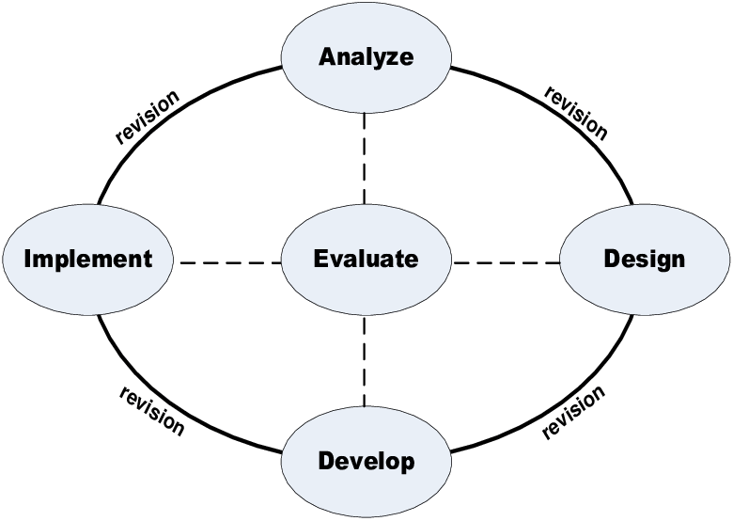

(Sumber : Robert Maribe Branch 2009)

Model ini terdiri dari lima tahap, dimulai dari Tahap *Analyze* yang bertujuan untuk memahami hubungan antara lingkungan kerja dan situasi kerja. Tahap berikutnya adalah *Design*, di mana produk dirancang sesuai dengan kebutuhan yang telah diidentifikasi sebelumnya. *Development* adalah tahap ketiga, tahap yang melibatkan proses pengembangan dan pengujian produk. Lalu tahap *Implement*, yang melibatkan penerapan produk yang telah dirancang sebelumnya ke lapangan. Lalu tahap terakhir, *Evaluation*, tahap yang bertujuan untuk mengevaluasi produk setelah proses pengujian lapangan.

### Media Pembelajaran

*Medius* merupakan bahasa latin untuk media, bentuk jamak dari *medium* yang berarti perantara atau penyalur. Media pembelajaran merupakan teknologi pembawa pesan yang memiliki peran krusial dalam berlangsungnya proses pembelajaran. Dari beberapa pendapat para ahli, disimpulkan bahwa fungsi dari media pembelajaran ialah sebagai jalur penting dalam proses transfer informasi antara pendidik dan peserta didik. Rusman (2012) mendefinisikan media pembelajaran sebagai alat atau bahan yang memfasilitasi transfer informasi dari sumber ke penerima. Marsudi (2016) juga menjelaskan bahwa media pembelajaran merupakan sarana yang dapat meningkatkan dan mempercepat tercapainya tujuan belajar mengajar. Daryanto (2016) menekankan nilai media pembelajaran sebagai alat dan sumber daya yang diintegrasikan ke dalam proses pembelajaran, sementara Azhar Arsyad (2014) menyoroti peran esensialnya sebagai komponen yang tidak terpisahkan dari kegiatan pendidikan.

Dari berbagai pandangan tersebut, media pembelajaran dapat disimpulkan sebagai alat atau sarana yang memungkinkan pendidik menyampaikan informasi secara efektif kepada peserta didik sesuai dengan tujuan pembelajaran. Pandangan ini juga diperkuat oleh beberapa ahli lainnya, seperti Briggs (1977), Heinich et al. (1986), dan *National Education Association* (1969), yang mendeskripsikan media pembelajaran sebagai sarana fisik atau komunikasi yang membantu dalam menyampaikan pesan, konten, atau informasi pendidikan, sehingga mendukung pencapaian hasil belajar yang optimal.

* 1. Manfaat dan Tujuan Media Pembelajaran

Dalam konteks kegiatan pembelajaran, media pembelajaran berperan sebagai elemen pendukung krusial untuk mencapai tujuan pembelajaran yang telah di tentukan. Karena media pembelajaran juga sarana komunikasi dan media transfer informasi dan atau pengetahuan antara pendidik dan peserta didik, pemanfaatan media pembelajaran dalam kegiatan pembelajaran dapat menambah pemahaman materi serta menambah motivasi belajar peserta didik. Media pembelajaran memiliki tiga manfaat pada saat kegiatan pembelajaran yaitu: (1) sebagai alat untuk memperjelas materi pembelajaran ketika pendidik menyampaikan pembelajaran sehingga tidak hanya disampaikan secara verbal, (2) menjadi alat yang dapat menstimulasi dan memicu peserta didik mengkaji lebih dalam materi pembelajaran, (3) sebagai sumber belajar dikarenakan berisikan materi – materi belajar yang harus dipahami secara individu ataupun kelompok (Mustika, 2015)

Beberapa peranan penting dari media pembelajaran yaitu: (1) menekankan kejelasan pada suatu materi agar tidak bersifat dalam kata tertulis (verbal), (2) keterbatasan pada indra dan ruang waktu menjadi semakin luas, (3) dengan penggunaan media yang tepat dan beragam peserta didik dapat lebih aktif kegiatan belajar dan mengajar, (4) mengurangi kesalahan penyampaian materi dan kesalahan penangkapan materi terhadap suatu objek pemaparan konsep pembelajaran, (5) menjembatani suatu pandangan nyata dengan halusinasi atau tidak nyata (Bagas, 2018). Sehingga dapat ditarik kesimpulan, media pembelajaran memainkan peranan penting dalam konteks pembelajaran melalui berbagai peranannya, termasuk dalam menekankan kejelasan materi, memperluas keterbatasan indra dan ruang waktu, meningkatkan keterlibatan peserta didik, mengurangi kesalahan dalam penyampaian dan penangkapan materi, serta menjembatani antara pandangan nyata dan halusinasi. Media pembelajaran juga menjadi sebuah alat efektif untuk mencapai tujuan kegiatan pembelajaran.

* 1. Kriteria Pemilihan Media Pembelajaran

Terdapat 9 poin faktor yang perlu di perhatikan. Faktor tersebut di antaranya adalah : (1) batas maksimal sumber daya dari institusional, (2) kesamaan dan keselarasan antar mata pelajaran dan media yang digunakan, (3) sikap, perilaku dan karakteristik dari peserta didik, (4) ketrampilan dan tingkat pendidik, (5) target atau sasaran dari pembelajaran, (6) lokasi atau tempat dari pembelajaran, (7) hubungan dalam proses pembelajaran, (8) keragaman dan (9) waktu dari media (Indriana, 2011). Secara umum, kriteria yang harus dipertimbangkan dalam pemilihan media pembelajaran diuraikan sebagai berikut: (1) Kesesuaian dengan tujuan pembelajaran yang akan dicapai, (2) Daya dukung terhadap isi dan bahan pembelajaran, (3) Kemudahan perolehan dan pengaksesan media (4) Kesesuaian media dengan karekteristik peserta didik, (5) kesesuaian dengan kemampuan pendidik (Abdullah, 2020). Terakhir, media pembelajaran harus dapat digunakan dengan efektif, dengan kemampuan pengguna yang sesuai untuk mengoptimalkan proses serta hasil belajar.

Artinya, dalam usaha mendapat hasil belajar yang optimal, pemilihan media pembelajaran harus disesuaikan dengan sumber daya yang tersedia, termasuk kualitas pendidik, keterbatasan anggaran, dan ketersediaan fasilitas. Selain itu, media yang dipilih harus selaras dengan tujuan pembelajaran dan sesuai dengan karakteristik peserta didik, sehingga peserta didik mendapat pengalaman belajar yang menarik serta efisien.

* 1. Kelayakan Materi Pembelajaran

Materi pembelajaran merupakan satu di antara banyak faktor yang menentukan tingkat pemahaman peserta didik. Materi dalam kegiatan pembelajaran menjadi landasan bagi proses pembelajaran yang efektif. Kelayakan materi mencakup beberapa faktor penting, seperti relevansi konten hingga kurikulum yang diterapkan. Terdapat tujuh kriteria untuk materi, yaitu (1) sesuai dengan tujuan pembelajaran, (2) sesuai dengan kebutuhan peserta didik, (3) akurat dalam penyajian faktualnya, (4) mencerminkan latar belakang dan suasana yang relevan bagi peserta didik, (5) mudah dan ekonomis dalam penggunaan, (6) sesuai dengan gaya belajar peserta didik, dan (7) selaras dengan lingkungan belajar (Wicaksono, 2017). Oleh karena itu, materi pembelajaran sebaiknya sesuai dengan kegiatan sebelumnya, bermanfaat, dan peserta didik dapat dengan mudah memahaminya.

* 1. Kelayakan Media Pembelajaran

Dalam era di mana teknologi terus berkembang dengan sangat pesat, media menjadi bagian penting dalam kegiatan pembelajaran. Tiga aspek yang perlu diperhatikan dalam *review* media pembelajaran, yaitu (1) aspek kualitas isi dan tujuan, (2) aspek kualitas pembelajaran, serta (3) aspek kualitas teknis (Cecep, 2011). Sedangkan dalam panduan kementerian pendidikan nasional, penilaian media pembelajaran dinilai menurut (1) kebermanfaatan media pembelajaran, (2) penyajian dan (3) bahasa. Kebermanfaatan media pembelajaran dinilai dari tingkat keterbantuan peserta didik oleh media, kemudahan belajar peserta didik dengan media yang disediakan, keterkaitan media pembelajaran dengan mata kuliah lain. Sedangkan aspek penyajian dapat dinilai dari tampilan dan kesesuaian fungsi dari media pembelajaran.

### Mata Kuliah Praktik Robotika

Mata kuliah ini umumnya terdapat di prodi teknik elektronika atau informatika, karena di dalamnya membahas mengenai pengembangan robot, termasuk pengembangan bagian mekanik, elektronik dan juga program. Pengembangan mekanik berfokus pada penentuan cara kerja sesuai dengan fungsi robot. Langkah ini penting karena menjadi landasan utama untuk langkah-langkah pengembangan robot berikutnya.

Pada prodi Pendidikan Teknik Mekatronika, UNY, bagian elektronika pada mata kuliah ini lebih ditekankan pada penentuan dan penerapan komponen elektronik yang akan dipakai. Dasar cara penggunaan komponen elektronika dipelajari lebih mendalam pada mata kuliah sensor dan *transducer* yang dipelajari mahasiswa semester sebelumnya. Pengecekan komponen, penentuan sambungan antar komponen dan pemasangan komponen adalah kegiatan utama pembelajaran elektronik.

Sedangkan untuk bagian program, mahasiswa belajar menghidupkan robot dengan menulis program untuk komponen-komponen yang dipakai. Bahasa pemrograman yang umumnya dipakai ialah C++, apabila menggunakan mikrokontroler, atau dengan bahasa python apabila menggunakan komputer. Tujuan dari pemrograman ini ialah supaya mikrokontroler memberikan daya yang sesuai pada komponen tertentu sehingga robot dapat menyelesaikan tugasnya dengan baik.

### Sensor *Inertial Measurement Unit*

Sensor *Inertial Measurement Unit* (IMU) atau Unit Pengukuran Inersia merupakan sensor/alat yang mengombinasikan beberapa sensor seperti akselerometer, giroskop dan magnetometer sehingga nantinya dapat mengukur nilai relatif kecepatan, akselerasi, serta kemiringan dari objek terhadap orientasi tertentu. Prinsip kerja IMU memanfaatkan gaya inersia yang dihasilkan objek, untuk mengukur perubahan inersia yang terjadi secara terus-menerus. Langkah pemrosesan nilai oleh IMU dapat dilihat pada blok diagram berikut.

Gambar 2. Blok Diagram Proses IMU

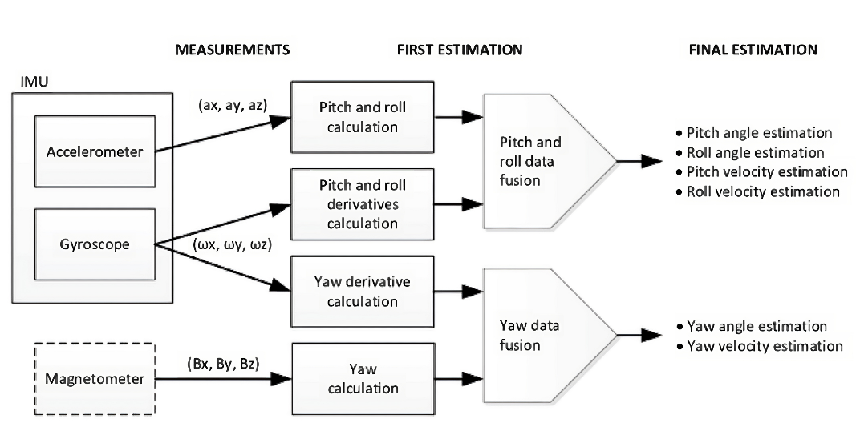

Kolom pertama merupakan sensor yang mengambil data mentah, akselerometer mengambil nilai percepatan **a** (m/s2), giroskop mengambil nilai kemiringan sudut **w** (rad/s) dan magnetometer mengambil nilai derajat arah mata angin. Kolom kedua pemrosesan awal dari masing-masing sensor kedalam nilai estimasi, yang selanjutnya diolah kembali menjadi nilai akhir dari sensor imu yaitu *Pitch* (sumbu X), *Roll* (sumbu Y), dan *Yaw* (sumbu Z). Dari proses tersebut, bisa disimpulkan sensor IMU dapat digunakan untuk mengambil nilai akselerasi (sumbu x,y,z), giroskop (sumbu x,y,z), dan sudut arah mata angin (sumbu x,y,z). Hasil nilai sumbu Z pada *gyroscope* IMU dapat didapat melalui persamaan di bawah, dimana Gz adalah luaran *gyro* sumbu z.

Hoang (2021) menjelaskan cara menghitung arah dari magnetometer atau kompas dimana mx dan my merupakan nilai magnetik dari sumbu x dan y.

Sensor IMU yang mengandalkan gaya inersia idealnya mendapat nilai 0 apabila dalam kondisi diam. Namun terdapat kemungkinan di mana sensor mengalami eror sehingga nilai pada kondisi diam tidak sama dengan 0. Hal ini dapat menyebabkan sensor mengalami *drifting* atau perubahan nilai setelah beberapa saat, sehingga nilai luaran dari sensor tidak dapat diandalkan lagi. Untuk mengatasi hal itu, dapat memasang filter *treshold* sederhana pada pemrosesan nilai sensor IMU. Sebelumnya, penting untuk menghapus bias dari luaran sensor *gyro* yang dihasilkan dengan persamaan di bawah.

Selanjutnya Hoang menjelaskan perhitungan minimum atau *treshold* untuk Gz dimana Gz*Treshold* merupakan nilai minimum luaran sensor *gyro*. Dengan memfilter nilai luaran *gyro* dari sensor IMU, nilai arah sudut *Yaw* yang dihasilkan dapat lebih diandalkan.

### Robot *Transporter*

Robot merupakan mesin yang dapat melakukan tugas tertentu baik secara otomatis, semi-otomatis, umumnya robot dapat diprogram dan dapat berinteraksi dengan lingkungan tempatnya beroperasi (Jochen Wirtz, 2018). Penggunaan robot biasanya pada bidang yang berat, berbahaya atau pada pekerjaan berulang.

Gambar 3. Robot Transporter

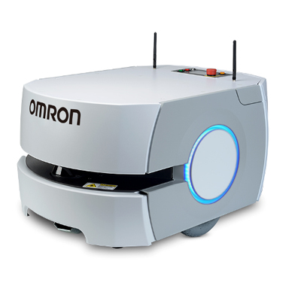

(Sumber: OMRON, 2023)

Menurut Ahsani dkk, Robot *transporter* merupakan robot yang dirancang untuk memindahkan benda antar tempat. Robot ini bergerak pada lingkungannya bisa dengan mengikuti garis, menggunakan koordinat atau dengan menggunakan sensor indera seperti proximity, atau kamera. Contoh robot *transporter* yang sudah diproduksi adalah robot *LD Cart Transporter* milik omron, atau MOBOT *Transporter* oleh WOBit. Robot *transporter* banyak digunakan dalam industri logistik, dan penyimpanan. Penelitian ini berfokus pada robot *transporter* yang memindahkan benda diletakkan di bagian atasnya.

### Mikrokontroller Arduino Uno

Arduino Uno merupakan mikrokontroler yang umum digunakan dalam pengembangan perangkat. Arduino Uno menggunakan chip atmega328p, dilengkapi dengan 14 pin *digital input/output*, dari pin tersebut ada 6 yang dapat dimanfaatkan sebagai *output* pwm, 6 *input* analog, selain itu, terdapat koneksi USB, jack dan resonator keramik berfrekuensi 16 MHz. Mikrokontroler pada papan ini memiliki kapasitas memori *flash* sebesar 32 *Kilobyte*, SRAM sebesar 2 *Kilobyte*, dan EEPROM sebesar 1 *Kilobyte*. Daya untuk papan ini bisa disalurkan dari sambungan USB atau sumber daya eksternal dengan tegangan yang direkomendasikan antara 7 hingga 12V. Kemudahan dalam penggunaan menjadikan Arduino Uno sebagai alat yang ideal untuk berbagai aplikasi mulai dari kontrol robotika hingga sistem pengindraan atau otomasi. Pin yang ada pada papan arduino uno dapat dipakai untuk komunikasi I2C, komunikasi serial, pembaca dan pengendalian nilai digital serta analog.

Gambar 4. Mikrokontroler Arduino Uno

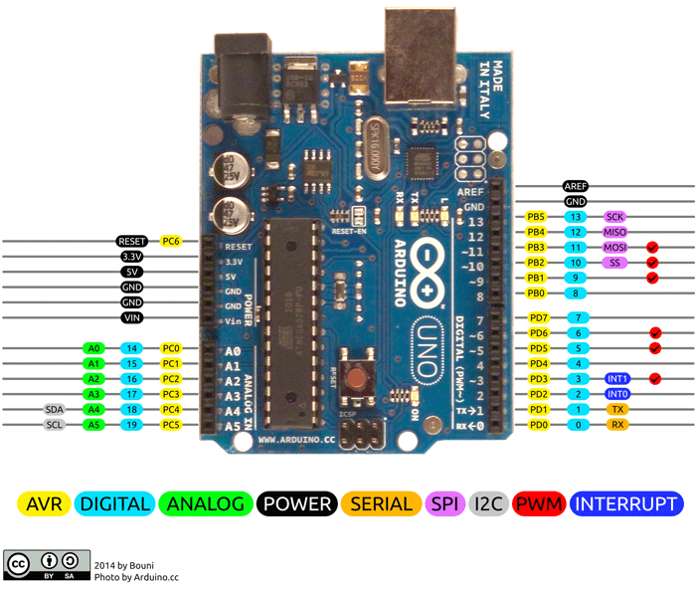

Sumber : (Bouni, 2014)

### Sensor IMU Qwiic LSM6DSO

SparkFun Qwiic LSM6DSO merupakan alat pengukuran inersia atau *Inertial Measurement Unit* (IMU) yang dapat digunakan berbagai tujuan, termasuk pemantauan gerakan, mentransmisikan sudut *euler*, membaca temperatur, deteksi kejut, ketukan dan ketukan dobel melalui protokol komunikasi I2C atau SPI. Sensor ini menggunakan tegangan *input* 3.3V dan menggunakan *logic* 3.3V pada I2C.

Gambar 5. Sensor IMU SparkFun Qwiic LSM6DSO

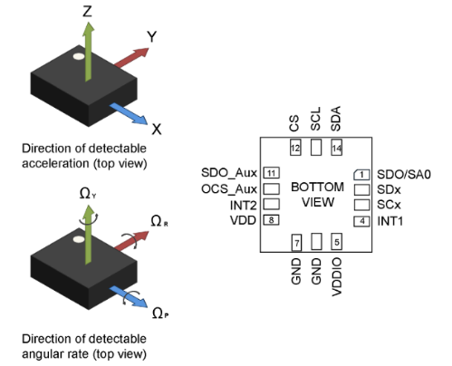

Sumber : (STMicroelectronics, 2024)

Sensor SparkFun Qwiic LSM6SDO yang memiliki dua sensor akselerometer, giroskop, dan mampu mendeteksi akselerasi linier, kecepatan rotasi sudut 6.6 ribu sampel per detik. Karena sensor ini mengandalkan gaya inersia yang dihasilkan oleh objek, sehingga idealnya data luaran sensor ini akan 0 ketika diam. Apabila dalam kondisi diam sensor ini menghasilkan nilai luaran selain 0, maka diperlukan kalibrasi untuk memperhalus hasil luaran, dan mengabaikan data luaran sensor apabila sensor dalam kondisi diam. Proses kalibrasi ini dilakukan dengan membaca nilai rerata luaran sensor ketika kondisi diam selama beberapa saat, dan membaginya dengan jumlah sampel yang diambil, lalu gunakan hasil tersebut sebagai batas bawah atau batas minimal luaran sensor. Sensor IMU biasanya dipakai dalam perangkat *mobile* atau perangkat yang bergerak, seperti pesawat, *drone*, roket *payload*, robotika, dan lain-lain.

### Sensor Kompas GY-271

Sensor GY-271 merupakan magnetometer atau sensor medan magnet bumi yang memanfaatkan *chip* HMC5883L atau QMC5883L. Sensor ini menggunakan sumber tegangan serta *logic* 5V.

Gambar 6. Sensor Kompas HMC5883L

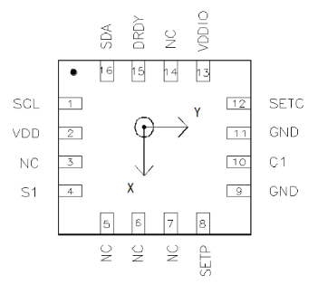

Sumber : (Honeywell, 2013)

Sensor ini menggunakan protokol I2C untuk mengirim data dengan akurasi 1.3-8 Gauss dengan mikrokontroler. Selain itu, sensor ini juga memiliki pin DRDY (Data Ready) sebagai pin penunjuk ketika data siap dikirim. Ini berguna jika ingin mengambil data frekuensi tinggi.

### 

### Motor DC

Motor DC (*Dir**ect Current*) merupakan aktuator yang memanfaatkan gaya elektromagnetik, bekerja dengan mengkonversi tenaga listrik menjadi tenaga mekanik, khususnya gerakan berputar.

Gambar 7. Motor DC Dengan Wadah Gearbox

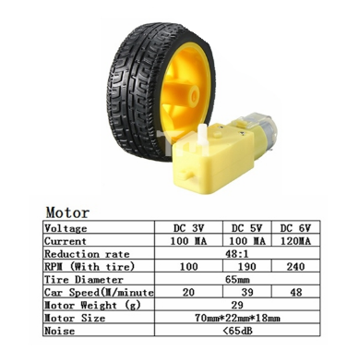

(Sumber : Inovation, 2024)

Pengendalian motor DC mencakup pengaturan arah dan kecepatan rotasi. Arah rotasi bisa berlawanan arah jarum jam (*Counter Clockwise*/CCW) atau mengikuti arah jarum jam (*Clockwise*/CW) tergantung pada konfigurasi yang digunakan. Kecepatan rotasi dipengaruhi oleh besarnya tegangan yang dialirkan serta berat beban yang digerakkan.

### *Driver* Motor L298N

*Driver* motor L298N merupakan komponen elektronik yang berfungsi untuk mengendalikan polaritas tegangan yang keluar dengan memanfaatkan IC ST-L298N dan menerapkan konfigurasi *dual* H *bridge*. *Driver* ini dapat bekerja dengan *input* PWM (*Pulse Width Modulation*) dengan tegangan 5-7V dan frekuensi 10Khz. Dengan tegangan masukan berkisar antar 5-46V *driver* motor ini mampu mengendalikan arah dan kecepatan motor pada luarannya yang menghasilkan arus daya maksimal 25W.

Gambar 7. *Driver* L298N

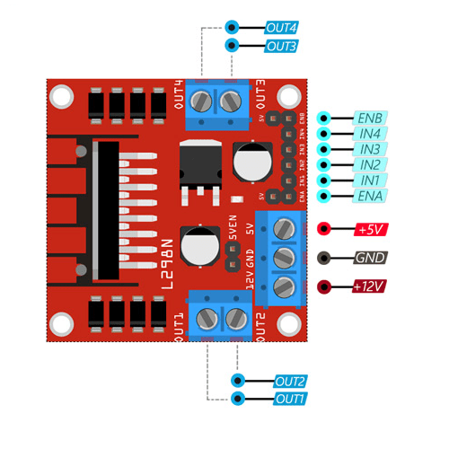

(Sumber : HiBit, 2023)

## Kajian Penelitian Yang Relevan

Tabel 2. Penelitian Terdahulu

|  |  |  |  |  |
| --- | --- | --- | --- | --- |
| **No.** | **Peneliti** | **Judul** | **Kelebihan** | **Kekurangan** |
| 1. | Yuga Aditya Pratama  2013 | Implementasi Sensor *Accelerometer, Gyroscope* Dan *Magnetometer* Berbasis Mikrokontroler Untuk Menampilkan Posisi Benda Menggunakan *Inertial Navigation System* (INS) | * Visualisasi pergerakan arah obyek * Komponen pendukung media sedikit, mudah direplika peserta didik | * Pembacaan dilakukan pada obyek mati * Bentuk fisik media berada pada tahap dasar |
| 2. | Lora Khaula Amifia dkk.  2020 | *Design of Logistic Transporter Robot System* | * Media bergerak otomatis mengikuti tanda * Mampu membawa beban mencapai 10kg | * Estetika bentuk visual media masih dapat ditingkatkan * Komponen penyusun *hardware* media relatif mahal untuk direplika |
| 3. | Ahmad Wafi Nurmukti Wibowo  2020 | Metode *Odometry* Untuk Sistem Pemetaan Robot Dengan *Three Omni Directional Wheels* Sebagai Media Pembelajaran Robotika | * Desain visual robot menarik * Media pembelajaran layak digunakan sesuai evaluasi pengguna, ahli media dan ahli materi | * Komponen penyusun *hardware* media relatif mahal untuk direplika |

1. Perbedaan antara penelitian ini dengan penelitian yang dilakukan oleh Yuga Aditya Pratama

Penelitian ini bermaksud mengembangkan media pembelajaran yang hidup (memiliki aktuator) yaitu robot *transporter* dengan memanfaatkan sensor *inertial measurement unit* (IMU) sebagai inputan navigasi. Kunci pembeda antara keduanya ialah pada penelitian yang dilakukan Yuga Aditya Pratama media berupa benda mati, tanpa aktuator sehingga perlu digerakkan dengan gaya eksternal seperti tangan, sedang pada penelitian ini media memiliki aktuator utamanya motor dc sebagai penggerak *body* robot. Selain itu, penelitian ini juga membuat desain kerangka beserta *casing* penutup robot, sedangkan penelitian yang dilakukan oleh Yuga Adiya masih dalam bentuk dasar tanpa dibuat *casing* komponen.

1. Perbedaan antara penelitian ini dengan penelitian yang dilakukan oleh Lora Khaula Amifia dkk.

Penelitian yang dilakukan oleh Lora Amifia dkk. bertujuan untuk mendesain robot *transporter* dengan wadah beban di atas robot. Dengan menggunakan rangka *alumunium profile*, *singleboard* komputer, mikrokontroler, kinect 3d kamera beserta 3 (tiga) sensor inframerah sebagai sistem navigasi dan juga motor PG, hasilnya robot mampu membawa beban mencapai 10kg. Komposisi penyusun yang mengedepankan fungsi ini menyebabkan desain visual robot dalam penelitian mereka tidak terlalu menyerupai robot yang ada di industri itu. Selain itu robot yang dihasilkan juga relatif mahal untuk direplika.

Penelitian ini sama-sama mengembangkan robot *transporter*, namun mengganti sensor kinect 3d kamera dengan sensor IMU yang dapat berkomunikasi langsung dengan mikrokontroler. Hal ini menghapus kebutuhan *singleboard* komputer dan meningkatkan kemudahan mereplika media robot *transporter* yang dihasilkan karena komponennya relatif lebih murah. Selain itu, desain robot pada penelitian ini lebih mengedepankan kemiripan dengan desain robot yang ada pada industri, sehingga diharapkan dapat meningkatkan ketertarikan peserta didik.

1. Perbedaan antara penelitian ini dengan penelitian yang dilakukan oleh Ahmad Wafi Nurmukti Wibowo

Penelitian ini bertujuan mengembangkan robot sebagai media pembelajaran, sama seperti penelitian yang dilakukan oleh Ahmad Wafi, dengan perbedaan sensor navigasi yang dipakai dalam robot. Penelitian oleh Ahmad Wafi menggunakan sensor *rotary encoder* dan metode *odometry* sedangkan penelitian ini menggunakan sensor IMU. Penggunaan sensor navigasi IMU ini diharapkan dapat meningkatkan keselarasan media pembelajaran yang ada pada mata kuliah praktik robotika dengan perkembangan yang ada pada dunia industri.

## Kerangka Berpikir

Saat ini, bidang robotika menjadi sektor yang krusial di dalam kehidupan masyarakat dan industri. Oleh karena itu penting bagi mahasiswa mempelajari materi robotika. Robot *Transporter* berguna untuk mengambil dan juga memindahkannya ke tempat lain. Terdapat berbagai jenis robot *transporter* yang menerapkan mekanisme atau sistem kendali berbeda-beda. Apalagi semakin cepatnya perkembangan pengetahuan, informasi dan teknologi membuat perkembangan di dunia robotika semakin pesat. Sehingga materi yang dipelajari oleh mahasiswa perlu diselaraskan agar kompetensi yang mereka miliki dapat diaplikasikan pada lingkup yang lebih luas.

Pembelajaran Praktik Robotika yang dilakukan di Prodi Pendidikan Teknik Mekatronika, Universitas Negeri Yogyakarta masih belum menggunakan materi yang selaras dengan teknologi di dunia industri saat ini. Dari uraian di atas maka dibuat media pembelajaran pembacaan nilai sudut melalui IMUpada mata kuliah praktik robotika. Hal itu dilakukan dengan harapan dapat meningkatkan kompetensi mahasiswa melalui materi yang dipelajari mereka pada mata kuliah praktik robotika, serta meningkatkan variasi materi yang ada pada mata kuliah praktik robotika.

Pengembangan media pembelajaran akan memakai model ADDIE yang memiliki lima langkah atau tahap. Media pembelajaran yang dihasilkan akan divalidasi oleh empat validator yaitu dua dosen ahli materi, dan dua dosen ahli media. Selain itu, materi yang dikembangkan juga akan diujicobakan pada mahasiswa dari Program Studi Pendidikan Teknik Mekatronika.

Gambar 8. Kerangka Berpikir

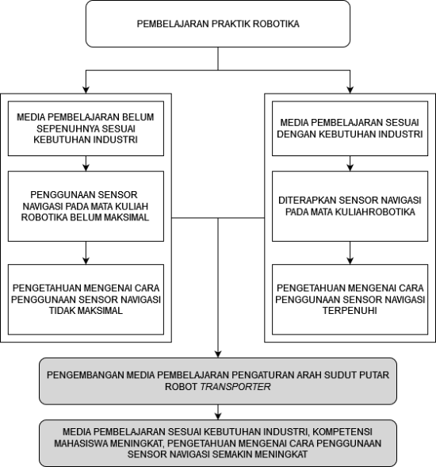

## Pertanyaan Penelitian

Dari masalah yang di identifikasi, menerapkan batasan permasalahan, rumusan masalah serta tujuan penelitian pada bab pertama, didapat beberapa poin pertanyaan penelitian sebagai berikut:

1. Bagaimana cara membangun media pembelajaran dari Pengembangan Media Pembelajaran Pengaturan Arah Sudut Putar Robot *Transporter* Dengan Sensor *Inertial Measurement Unit* Pada Mata Kuliah Robotika?
2. Bagaimanakah unjuk kerja dan uji fungsi dari Pengembangan Media Pembelajaran Pengaturan Arah Sudut Putar Robot *Transporter* Dengan Sensor *Inertial Measurement Unit* Pada Mata Kuliah Robotika?
3. Berapa tingkat kelayakan dari Pengembangan Media Pembelajaran Pengaturan Arah Sudut Putar Robot *Transporter* Dengan Sensor *Inertial Measurement Unit* Pada Mata Kuliah Robotika?

# BAB III METODE PENELITIAN

## Model Pengembangan

Penelitian ini bertujuan untuk mengembangkan alat pembelajaran yang dilengkapi dengan sensor IMU untuk digunakan dalam mata kuliah Praktik Robotika pada Prodi Pendidikan Teknik Mekatronika, UNY. Penulis dalam penelitian ini memakai model ADDIE, sebuah kerangka kerja sistematis yang diperkenalkan oleh Robert Maribe Branch (2009), yang terdiri dari lima tahap: analisis, desain, pengembangan, implementasi, dan evaluasi. Dengan mengikuti tahapan atau langkah-langkah yang terstruktur tersebut, media pembelajaran yang dihasilkan diharapkan dapat selaras dengan kemajuan industri yang ada pada masa sekarang, memperluas ragam media pembelajaran, dan juga meningkatkan keterlibatan mahasiswa dalam proses belajar.

## Prosedur Pengembangan

Proses penelitian pengembangan atau R&D dengan model ADDIE dikelompokkan menjadi lima tahapan, tahap tersebut yaitu *analyze, design, develop, implement, dan evaluation*. Prosedur pengembangan Media Pembelajaran Pengaturan Arah Sudut Putar Robot *Transporter* Dengan Sensor *Inertial Measurement Unit* Pada Mata Kuliah Robotika pada Program Studi Pendidikan Teknik Mekatronika, UNY sebagai Berikut:

### *Analyze* (analisis)

Tahap ini melibatkan penilaian mendalam dalam konteks Pendidikan Teknik Mekatronika, dengan fokus khusus pada dinamika proses kegiatan pembelajaran. Kegiatan utama meliputi observasi terhadap praktik pengajaran yang saat ini digunakan dan efektivitas media pembelajaran yang ada. Proses observasi ini mencakup beberapa aspek, seperti mengidentifikasi tantangan potensial dalam pengajaran, merumuskan kompetensi yang perlu dikembangkan oleh mahasiswa, dan juga menilai lingkungan kelas dan keterlibatan mahasiswa dengan materi yang disampaikan. Hal ini termasuk mengamati susunan kurikulum dan RPS yang digunakan oleh Prodi Pendidikan Teknik Mekatronika, mempelajari *labsheet* dan modul yang sesuai untuk mata kuliah praktik robotika beserta isi yang ada di dalamnya. Observasi ini memberikan wawasan penting mengenai kompetensi spesifik yang perlu ditingkatkan dalam mata kuliah praktik robotika supaya selaras dengan perkembangan yang ada pada dunia industri. Hasil observasi selanjutnya digunakan untuk mempertimbangkan media pembelajaran yang paling sesuai untuk memenuhi kebutuhan tersebut. Sehingga media pembelajaran hasil penelitian dan pengembangan ini memberi peningkatan pada kompetensi yang tepat, yang dibutuhkan pada mata kuliah praktik robotika supaya lebih selaras dengan yang ada perkembangan pada dunia industri.

### *Design* (desain)

Setelah tahap dilakukan analisis, tahap selanjutnya ialah desain. Dalam langkah kali ini, peneliti berfokus terlebih dahulu dalam identifikasi komponen yang akan digunakan untuk membangun robot dengan menerapkan sensor *inertial measurement unit*, identifikasi yang dilakukan meliputi *hardware* seperti mikrokontroler ESP32 *Devkit*, motor DC PG45, *driver* motor, sensor IMU, *body frame*, elektronik serta *software* seperti konfigurasi pin input dan *output* pada program arduino yang dipakai untuk memprogram gerak robot.

1. Desain Robot

Secara garis besar, tahap-tahap pada saat mendesain robot ialah langkah desain mekanik dan desain elektronik. Tahap desain mekanik dilakukan dengan menganalisis yang bersifat konseptual mengenai komponen-komponen serta peralatan yang diperlukan dalam pengembangan media pembelajaran robot. Komponen serta alat yang diperlukan seperti paku *rivet*, mur, baut, tang *rivet*, gerinda, tang, obeng, bor, besi *hollow* serta *body frame*. Selanjutnya dibuat desain berupa gambar 3D pada aplikasi autodesk inventor agar nantinya robot yang dibuat dengan menerpakan sensor IMU terealisasikan sesuai dengan konsep dan desain yang disusun sebelumnya.

Proses desain elektronik dilakukan perancangan desain yang bersifat konseptual mengenai komponen elektronik yang diperlukan dalam pengembangan media pembelajaran. Komponen tersebut di antaranya ESP32 *Devkit*, motor DC PG45, *driver* motor BTN7960B, serta IMU. Dilakukan juga perancangan *shield* PCB untuk memudahkan pemasangan komponen elektronik. Selain itu, proses ini juga meliputi analisis komponen yang akan digunakan pada robot nantinya. Komponen yang dimaksud mencakup komponen mekanik dan elektronik.

1. Desain *Labsheet*

Proses desain *labsheet* Penggunaan Sensor *Inertial Measurement Unit* meliputi pemetaan kebutuhan *labsheet* berdasarkan analisis kompetensi yang telah dilakukan sebelumnya, penentuan judul-judul *jobsheet*, serta pengumpulan materi. Penentuan bahan serta alat yang nantinya dibutuhkan untuk praktik juga dilakukan pada tahap ini.

1. Desain Modul Pembelajaran

Proses desain modul dimulai dari pengumpulan keseluruhan materi yang digunakan dalam proses pembelajaran mata kuliah praktik robotika, dengan dasar hasil analisis yang telah dilakukan sebelumnya. Setelahnya, dikumpulkan informasi mengenai instruksi yang diperlukan dalam proses pembelajaran. Dilakukan juga desain sampul modul pembelajaran praktik robotika yang menggambarkan isi materi. Proses desain ini juga dilakukan adaptasi dengan menerapkan perkembangan ilmu pengetahuan dan informasi dalam proses pengembangannya, sehingga diharapkan dapat menambah wawasan mereka mengenai perkembangan yang terjadi di dunia industri, terutama dalam pemanfaatan sensor navigasi.

### *Development* (pengembangan)

Pada proses ini, hasil rancangan dan analisis dari proses sebelumnya yang masih berupa konsep dilakukan pembuatan atau merealisasikan produk. Tahapan pembuatan media meliputi:

1. Pembuatan *hardware* atau media pembelajaran robot mata kuliah praktik robotika meliputi pembuatan kerangka robot, pemasangan komponen aktuator (motor dc, motor servo), pemasangan komponen elektronik termasuk pemasangan sensor (sensor IMU, sensor kompas, sensor ultrasonik) yang digunakan sebagai sumber *input* nilai sudut putar/rotasi robot.
2. Memastikan komponen kerangka, aktuator (motor servo, motor dc), perangkat inputan (sensor IMU, sensor ultrasonik, sensor kompas), *lcd, pushbutton* dan elektronik lainnya berfungsi dengan baik.
3. Pembuatan *labsheet* dan modul pendamping pembelajaran praktik robotika mengenai sensor navigasi IMU, sehingga mahasiswa lebih mudah memahami materi serta langkah pengoperasian media pembelajaran praktik robotika yang dikembangkan.
4. Melakukan perbaikan apabila terdapat saran dan/atau masukan dari ahli materi dan ahli media setelah diujikan pada langkah *implementation*.

### *Implementation* (penerapan)

Tahap implementasi dilakukan setelah media pembelajaran sepenuhnya dikembangkan. Tahap ini melibatkan penerapan alat pembelajaran dalam konteks pendidikan nyata untuk mengevaluasi kepraktisan dan efektivitasnya. Dalam penelitian ini, media pembelajaran yang diimplementasikan terdiri dari *Inertial Measurement Unit* (IMU) untuk mengukur sudut rotasi robot. Implementasi dilakukan dalam program Pendidikan Teknik Mekatronika di Universitas Negeri Yogyakarta. Sebelum implementasi, mahasiswa diberikan modul dan lembar lab untuk membimbing proses pembelajaran mereka. Peneliti kemudian mendemonstrasikan cara penggunaan media pembelajaran dengan benar. Setelah demonstrasi, mahasiswa diundang untuk menilai alat tersebut, dan umpan balik mereka dikumpulkan untuk memberikan informasi dalam penyempurnaan lebih lanjut media pembelajaran mata kuliah praktik robotika.

### *Evaluation* (evaluasi)

Tahap evaluasi merupakan tahap perbaikan dengan tujuan meningkatkan serta memperbaiki kualitas media pembelajaran itu sendiri, sehingga diharapkan media pembelajaran yang dikembangkan siap digunakan. Tahap ini dilakukan setelah memperoleh saran dan masukan sesuai dengan proses yang berlangsung. Proses desain dan evaluasi mendapatkan masukan dari dosen pembimbing skripsi. Untuk proses pengembangan atau *development* masukan didapatkan dari ahli media. Sedangkan pada saat implementasi, masukan didapat dari pengguna atau mahasiswa yang telah melihat dan mencoba media pembelajaran Pengaturan Arah Sudut Putar Robot *Transporter* dengan Sensor *Inertial Measurement Unit* yang dikembangkan.

## Desain Uji Coba Produk

### Tempat dan Waktu Uji Coba

Penelitian ini dilakukan secara individu oleh peneliti selama dua bulan, dari Agustus hingga September 2024. Penelitian ini dilaksanakan dalam program Pendidikan Teknik Mekatronika, yang merupakan bagian dari Fakultas Teknik di Universitas Negeri Yogyakarta. Peneliti memilih lokasi ini karena relevansinya yang langsung dengan fokus penelitian, serta memberikan konteks yang mendukung untuk pengembangan dan evaluasi media pembelajaran yang sedang diteliti.

### Subjek Uji Coba

Peserta untuk penelitian kali ini terdiri dari mahasiswa Prodi Pendidikan Teknik Mekatronika di Universitas Negeri Yogyakarta yang saat ini terdaftar dalam atau telah menyelesaikan mata kuliah Praktik Robotika. Pemilihan ini signifikan karena peserta tersebut memiliki pengalaman langsung dengan materi robotika, yang sangat relevan dengan fokus penelitian. Selain itu, penelitian ini juga melibatkan dosen dari Departemen Pendidikan Teknik Elektro yang memiliki keahlian dalam materi dan media pembelajaran yang relevan. Keterlibatan dosen ini bertujuan untuk memberikan evaluasi yang lebih komprehensif mengenai efektivitas media pembelajaran yang dikembangkan dan untuk memastikan bahwa penilaian mahasiswa didasarkan pada standar akademik yang telah ditetapkan.

### Teknik Pengumpulan Data

Penelitian mengenai Pengembangan Media Pembelajaran untuk Mengendalikan Sudut Rotasi Robot Transportasi Menggunakan Sensor *Inertial Measurement Unit* dalam mata kuliah Robotika menggunakan metode pengumpulan data yang melibatkan kuesioner skala Likert dengan empat poin. “Kuesioner merupakan teknik pengumpulan data yang dilakukan dengan cara memberi seperangkat pertanyaan atau pernyataan tertulis kepada responden untuk dijawab” (Sugiyono, Metode Penelitian Kuantitatif, Kualitatif dan R&D, 2020, p. 199). Lanjut Sugiyono (2020) menyatakan, kuesioner menjadi teknik yang efisien apabila peneliti mengetahui variabel yang hendak diukur, serta mengetahui jawaban yang diharapkan dari para responden. Kuesioner ini terdiri dari pernyataan terkait media pembelajaran, yang harus dilengkapi oleh responden, sehingga peneliti dapat mengumpulkan umpan balik yang akan menginformasikan perbaikan yang diperlukan. Dengan demikian, tujuan utama dari kuesioner ini adalah untuk mengevaluasi kesesuaian produk yang dikembangkan sebagai media pembelajaran.

### Pengujian Instrumen

1. Validitas

Istilah "valid" menurut Kamus Besar Bahasa Indonesia (KBBI) merujuk pada sesuatu yang sesuai dengan norma yang telah ditetapkan, dapat diterapkan, autentik, atau sah. Dalam konteks penelitian, Sugiyono (2016) mengemukakan bahwa suatu instrumen dianggap valid jika instrumen tersebut secara efektif mengukur apa yang dirancang untuk diukur. Oleh karena itu, uji validitas sangat penting untuk mengevaluasi kesesuaian dan keandalan alat pengukuran yang digunakan dalam penelitian. Penilaian validitas ini krusial dan memerlukan keterlibatan para ahli yang dapat memberikan konsultasi yang berharga. Keterlibatan para ahli memberikan perspektif objektif, memastikan bahwa instrumen pengukuran memenuhi standar yang diperlukan untuk memperoleh hasil penelitian yang akurat dan dapat diandalkan.

1. Reliabilitas

Uji reliabilitas bermaksud untuk mengetahui tingkatan konsistensi dari instrumen yang digunakan. Instrumen dapat dianggap memiliki reliabilitas yang memadai jika ketika diukur beberapa kali, menghasilkan hasil yang konsisten atau mendekati sama, seperti yang dikatakan Arifin (2014) reliabilitas yaitu tingkat konsistensi instrumen yang terkait Instrumen Penelitian.

### Instrumen Penelitian

Instrumen penelitian adalah alat ukur untuk mengukur suatu objek, data dari berbagai variabel dikumpulkan kemudian diolah sedemikian rupa dan diperiksa validitas dan reliabilitasnya. Alat penelitian yang digunakan dalam penelitian Pengembangan Media Pembelajaran Pengaturan Arah Sudut Putar Robot *Transporter* Dengan Sensor *Inertial Measurement Unit* Pada Mata Kuliah Robotika menggunakan angket skala likert empat poin sebagai ukuran kelayakan. Survei ini diisi oleh mahasiswa ahli materi, ahli media, dan pengguna media pembelajaran. Peralatan berikut akan digunakan:

1. Instrumen Kelayakan Materi Pembelajaran Oleh Ahli Materi

Uji kelayakan dilakukan untuk mengevaluasi kesesuaian materi pembelajaran yang dikembangkan. Penilaian ini melibatkan tiga aspek utama yang dievaluasi oleh para ahli materi: relevansi materi terhadap tujuan pembelajaran, penyajian materi, dan bahasa yang digunakan.

Tabel 3. Kisi-Kisi Instrumen Materi

|  |  |  |  |
| --- | --- | --- | --- |
| No | Aspek | Indikator | No. Butir |
| 1 | Relevansi materi dengan tujuan pembelajaran | Kesesuaian media pembelajaran dengan RPS | 1 |
| Kesesuaian media pembelajaran dengan kompetensi dan capaian pembelajaran mata kuliah | 2, 3 |
| Kesesuaian antara kebutuhan peserta didik dengan media pembelajaran | 4, 5 |
| Pembelajaran | 6, 7, 8 |
| Kelengkapan materi | 9, 10 |
| 2 | Penyajian | Teknik penyajian | 11,12,13,14 |
| 3 | Bahasa | Kesesuaian dengan kaidah Bahasa Indonesia | 15, 16 |

1. Instrumen Kelayakan Media Pembelajaran Oleh Ahli Media

Uji kelayakan digunakan untuk menilai kesesuaian media pembelajaran yang dikembangkan. Seperti yang dinyatakan oleh Walker dan Hess, sebagaimana dikutip dalam Cecep Kustandi (2011), kriteria evaluasi untuk media pembelajaran didasarkan pada tiga aspek: konten dan tujuan, aspek pembelajaran, serta aspek teknis. Para ahli media melakukan evaluasi mereka dengan mengisi kuesioner yang dirancang untuk menangkap wawasan mereka tentang kriteria ini.

Tabel 4. Kisi-Kisi Instrumen Ahli Media

|  |  |  |  |
| --- | --- | --- | --- |
| No | Aspek | Indikator | No. Butir |
| 1 | Isi dan Tujuan | Membantu proses belajar mengajar | 1 |
| Mempermudah cara belajar peserta didik | 2 |
| Meningkatkan keaktifan peserta didik | 3,5,6 |
| Mendukung keterkaitan media pembelajaran dengan mata kuliah lain | 4,7,8,9,10 |
| 2 | Perangkat Media Pembelajaran | Tampilan pada media pembelajaran | 11 |
| Kesesuaian fungsi dan perangkat pada media pembelajaran | 12,13,14 |
| 3 | Kemudahan Penggunaan | Kemudahan penggunaan dan kemenarikan media pembelajaran | 15,16,17 |

1. Instrumen Kelayakan Materi Pembelajaran Oleh Pengguna

Uji kelayakan bertujuan untuk menilai kesesuaian media dan materi pembelajaran yang dikembangkan pada tiga aspek utama yaitu: kualitas konten dan tujuan, kualitas pembelajaran, dan kemudahan penggunaan

Tabel 5. Kisi-Kisi Instrumen Kelayakan Pengguna

|  |  |  |  |
| --- | --- | --- | --- |
| No | Aspek | Indikator | No. Butir |
| 1 | Kualitas Pada Isi dan Tujuan | Kemenarikan | 1 |
| Kesesuaian materi dengan RPS | 3 |
| Kejelasan Materi | 4, 5, 6 |
| Menambah Pengetahuan | 2 |
| 2 | Kualitas Pada Pembelajaran | Kejelasan Pada Modul | 7, 16, 17 |
| Memberikan dampak bagi pendidik dan pembelajarannya | 12, 13 |
| Variasi Materi | 14 |
| Menambah Keaktifan | 18 |
| Memberikan Dampak bagi Peserta Didik | 15 |
| 3 | Penggunaan | Kemudahan | 8, 11 |
| Motivasi Untuk Belajar | 9 |
| Menambah Semangat | 10 |

### Teknik Analisis Data

Penelitian ini melibatkan pengumpulan data melalui kuesioner yang disebar kepada mahasiswa Prodi Pendidikan Teknik Mekatronika dan dianalisis menggunakan metode analisis deskriptif. Menurut Sugiyono (2015), analisis deskriptif digunakan sebagai kerangka kerja untuk memberikan gambaran tentang tingkat penafsiran objek yang diteliti dan mencakup variabel independen seperti kelayakan dan tingkat disiplin.

Data penelitian dikumpulkan melalui survei yang menggunakan skala Likert dengan empat pilihan respon: Sangat Setuju (4), Setuju (3), Tidak Setuju (2), dan Sangat Tidak Setuju (1). Keputusan untuk memilih skala Likert empat poin dianggap lebih efektif daripada skala lima poin karena mendorong responden untuk memberikan jawaban yang lebih pasti dengan menghilangkan opsi untuk pilihan netral atau tidak yakin. Diharapkan hasil analisis dapat memberikan pemahaman yang lebih jelas dan akurat mengenai persepsi mahasiswa terhadap materil pembelajaran yang telah dikembangkan.

Tabel 6. Skala Likert (Likert, 1932)

|  |  |  |
| --- | --- | --- |
| Kategori | Skala | Skor |
| Sangat Tidak Setuju | STS | 1 |
| Tidak Setuju | TS | 2 |
| Setuju | S | 3 |
| Sangat Setuju | SS | 4 |

Penelitian dengan judul Pengembangan Media Pembelajaran Pengaturan Arah Sudut Putar Robot *Transporter* Dengan Sensor *Inertial Measurement Unit* Pada Mata Kuliah Robotika ini memiliki beberapa variabel yang dipakai dalam proses pengembangan media pembelajaran, variabel tersebut sebagai ialah:

1. Lima kategori kelas interval yaitu: sangat layak, layak, cukup, kurang layak, tidak layak
2. Skor tertinggi dan skor terendah sesuai rumus

Smin = 1 x jumlah butir

Smax = 4 x jumlah butir

1. Pembatasan nilai tengah ideal dan simpangan baku ideal

Xi = (Smax + Smin) / 2

Sbi = (Smax - Smin) / 6

1. Nilai/tingkat kelayakan media pembelajaran seperti dijabarkan pada tabel kelayakan dibawah.

Tabel 7. Tabel Kelayakan (Widiyoko, 2012)

|  |  |
| --- | --- |
| Interval Nilai | Kategori |
| X > Xi + 1,8 x Sbi | Sangat Layak |
| Xi + 0,6 x Sbi < X ≤ Xi + 1,8 x Sbi | Layak |
| Xi - 0,6 x Sbi < X ≤ Xi + 0,6 x Sbi | Cukup |
| Xi - 1,8 x Sbi < X ≤ Xi - 0,6 x Sbi | Kurang Layak |
| X ≤ Xi - 1,8 x Sbi | Tidak Layak |

Hasil skor tersebut menjadi acuan penentuan tingkat kelayakan media pembelajaran Pengaturan Arah Sudut Putar Robot *Transporter* Dengan Sensor *Inertial Measurement Unit* Pada Mata Kuliah Robotika yang dikembangkan, baik oleh dosen ahli materi, dosen ahli media dan juga pengguna.

# BAB IV HASIL PENELITIAN DAN PENGEMBANGAN

## Hasil Pengembangan Produk

Penelitian dengan metode R&D dengan model ADDIE ini telah melalui proses uji kelayakan oleh ahli media, ahli materi, dan pengguna. Hasil dari pengujian tersebut berupa penilaian dan saran dari penguji, yang digunakan sebagai masukan pada langkah revisi sesuai dengan masukan yang diberikan. Tahapan penelitian ADDIE yang dilakukan mencakup:

### Hasil *Analyze*

Sepanjang proses penelitian, observasi dan wawancara dilakukan dengan mahasiswa yang telah menyelesaikan atau saat ini sedang mengikuti mata kuliah Praktik Robotika dalam Program Studi Pendidikan Mekatronika. Pendekatan ini bertujuan untuk mendapatkan informasi, pemahaman mengenai pengalaman belajar mereka dan perspektif terkait media pembelajaran yang digunakan. Hasil wawancara dan observasi ini sebagai berikut:

1. Sebagian besar mahasiswa belum mengetahui sensor *inertial measurement unit* (IMU) yang digunakan pada robot *transporter*.
2. Materi serta media pembelajaran mengenai sensor *inertial measurement unit* (IMU) belum banyak tersedia.
3. Media dan fasilitas pembelajaran dalam hal pemanfaatan sensor navigasi belum dimanfaatkan secara maksimal oleh pendidik.
4. Berdasarkan hasil observasi yang dilakukan, maka dikembangkan Media Pembelajaran Pengaturan Arah Sudut Putar Robot *Transporter* Dengan Sensor *Inertial Measurement Unit.*

### Hasil *Design*

Proses ini mencakup perancangan elektronik, perancangan robot serta perancangan media pembelajaran. Proses desain ditujukan sebagai dasar pengembangan media pembelajaran sebelum lanjur ke proses berikutnya.

* 1. Perancangan Robot
     1. Mekanik

Proses desain Robot *Transporter* Dengan Sensor *Inertial Measurement Unit* dilakukan pada aplikasi Autodesk Inventor 2024. Robot di desain menggunakan akrilik sebagai kerangka utama. Berikut gambar hasil desain pada Autodesk Inventor 2024:

Gambar 9. Desain Robot *Transporter*



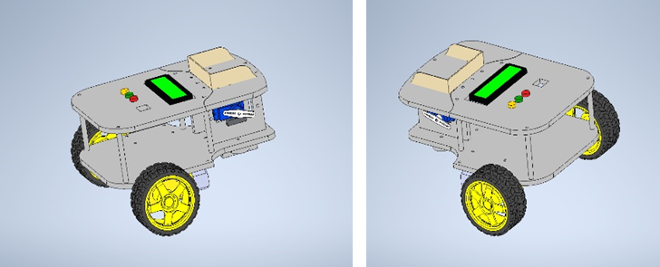



Tabel 8. Dimensi Robot

|  |  |  |
| --- | --- | --- |
| No. | Nama | Dimensi (PxLxT) |
| 1. | Wadah Benda | 27x52,5x15(mm) |
| 2. | Penutup Utama | 76,5x132x5(mm) |
| 3. | *Base* Robot | 182x132x5(mm) |
| 4. | Penutup Depan | 78,46‬x132x5(mm) |
| 5. | Roda | ⌀ 61,15(mm) |

* + 1. Elektronik

Rangkaian elektronik dibangun di atas pcb dengan penghubungan komponen menggunakan kabel pita dan kabel *jumper* ke pin yang sudah di tentukan*.* Proses desain pcb dilakukan pada *software* easyEda yang merupakan aplikasi berbasis web.Berikut hasil perancangan elektronik:

Gambar 10. *Wiring* diagram robot *transporter*

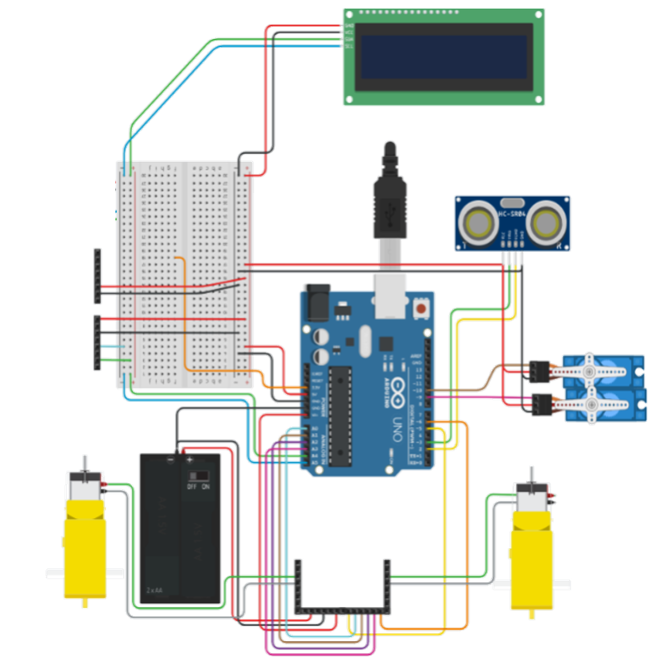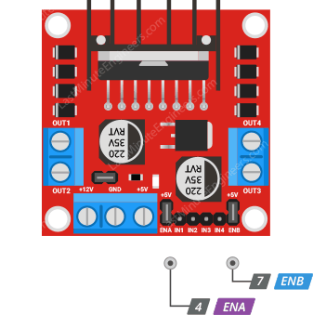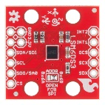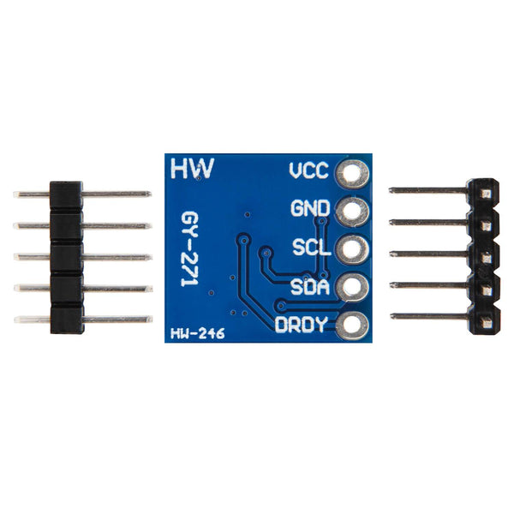

* + 1. Komponen

Dalam proses perancangan pengembangan media pembelajaran Pengaturan Arah Sudut Putar Robot *Transporter* Dengan Sensor *Inertial Measurement Unit*, peneliti membuat daftar beberapa komponen utama yang dibutuhkan untuk membuat media pembelajaran seperti pada tabel 6:

Tabel 9. Komponen Penyusun Robot Transporter

|  |  |  |  |
| --- | --- | --- | --- |
| No. | Nama Komponen | Jumlah | Keterangan |
| 1. | Arduino Uno | 1 Buah | Mikrokontroler |
| 2. | Sensor LSM6DS0 | 1 Buah | Sensor IMU |
| 3. | Sensor GY-271 | 1 Buah | Sensor Kompas |
| 4. | Sensor HCSR04 | 1 Buah | Sensor Ultrasonik |
| 5. | Motor *Servo* Sg90 | 2 Buah | Penggerak Robot |
| 6. | Motor DC *Gearbox* | 2 Buah | Penggerak Kap Robot |
| 7. | Driver L298N | 1 Buah | *Driver Motor* |
| 8. | Modul MP1548 | 1 Buah | *Stepdown Power* |
| 9. | Pushbutton | 3 Buah | Tombol Pengatur Robot |
| 10. | Baterai 18650 3,7V | 2 Buah | Sumber daya robot |
| 11. | Akrilik | 50cm x 50cm | Kerangka Penyusun Robot |

* 1. Penyusunan Program

Proses pengembangan program pada Media Pembelajaran Pengaturan Arah Sudut Putar Robot *Transporter* dengan sensor *Inertial Measurement Unit* menggunakan *software* Arduino IDE. Pada aplikasi ini dilakukan beberapa pengaturan awal seperti pemilihan *Board* Arduino Uno, pemilihan *Port* yang tersambung dan mengunduh *library* yang belum tersedia pada aplikasi.

Gambar 11. *Flowchart* Program

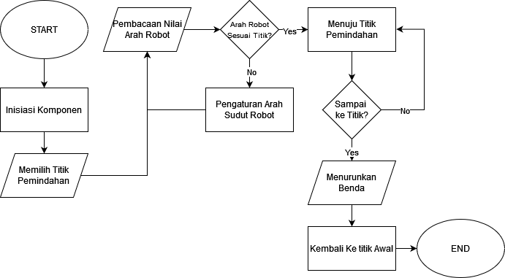

* 1. Perancangan Media Pembelajaran

Proses ini dijadikan sebagai dasar merancang materi modul dan *labsheet*. Hasil dari proses ini berupa judul serta tujuan pembelajaran. Secara garis besar modul pembelajaran mempelajari teori sensor IMU, pemrosesan nilai sensor IMU, *software* yang digunakan dalam memprogram, langkah pemrograman, spesifikasi robot, dan pengoperasian robot. Secara garis besar, *labsheet* yang dikembangkan tersusun atas: tujuan, dasar teori, alat dan bahan, langkah kerja, dan tugas. Materi labsheet terdiri dari tiga uraian, yaitu:

* + 1. *Labsheet* 1 : Pemrograman Motor DC Pada Robot *Transporter*

*Labsheet* ini akan berfokus mengenai dasar kendali motor dc dengan mikrokontroler, metode kendali motor dengan *pulse width modulation* (pwm) serta pengenalan komponen yang digunakan.

* + 1. *Labsheet* 2 : Pemrograman Sensor IMU Pada Robot *Transporter*

Dengan *labsheet* ini diharap mahasiswa dapat memahami cara pemanfaatan sensor IMU dan sensor kompas, cara mengolah luarannya sampai mendapat nilai sudut dan juga cara mengurangi nilai kesalahan pembacaan sensor tersebut.

* + 1. *Labsheet* 3 : Pemrograman Robot *Transporter* Dengan Sensor IMU

Labsheet ini penerapan dua *labsheet* yang sebelumnya. Pemanfaatan sensor navigasi IMU untuk menentukan arah sudut target. Dasar teori aktuator dan sensor yang digunakan, serta cara pemakaiannya dalam robot.

### Hasil *Development*

1. Hasil Akhir Robot

Penyusunan robot dimulai dari pembuatan kerangka akrilik dengan laser *cutting*. Ukuran dan bentuk kerangka dibuat sesuai dengan desain yang telah dibuat sebelumnya. Setelah kerangka telah siap, komponen-komponen dirangkai pada kerangka. Selanjutnya kerangka dirangkai sehingga komponen hasil akhir robot lebih menarik bagi peserta didik. Berikut bentuk akhir robot:

Gambar 12. Hasil Robot Transporter Tampak Atas

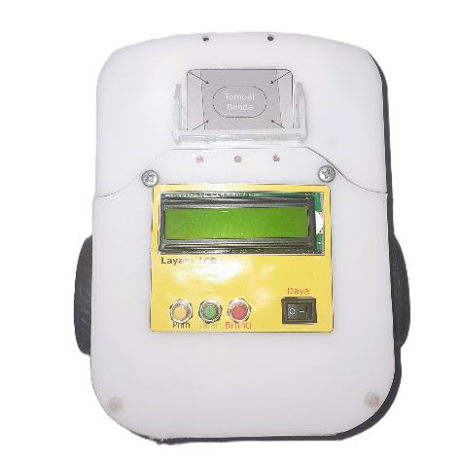

Wadah Benda

Saklar Daya

*Pushbutton* Berhenti

*Pushbutton* Mulai

*Pushbutton* Pilih Titik

Gambar 13. Hasil Robot *Transporter* Tampak Bawah

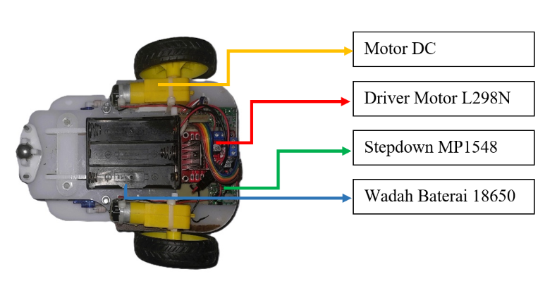

1. Hasil Modul Dan *Labsheet*
   * 1. Modul Pembelajaran

Modul pembelajaran bertujuan sebagai penjelasan mengenai media pembelajaran robot yang dikembangkan. Modul pembelajaran yang disusun terdiri dari Pendahuluan, dan Materi. Penjelasan komponen, dasar materi dan petunjuk penggunaan media pembelajaran robot tersusun pada bagian materi. Berikut hasil dari modul pembelajaran:

Gambar 14. Modul Pembelajaran

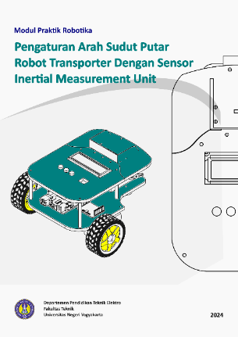 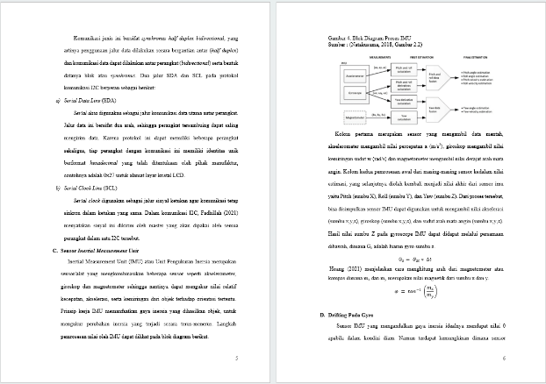

* + 1. *Labsheet*

Modul yang dikembangkan sebelumnya di kembangkan dan dipecah lagi menjadi *labsheet*. Isi dari *labsheet* ini berupa kompetensi, dasar teori, alat instrumen, keselamatan kerja, langkah, dan tugas. Berikut gambar hasil dari *labsheet*.

Gambar 15. *Labsheet*

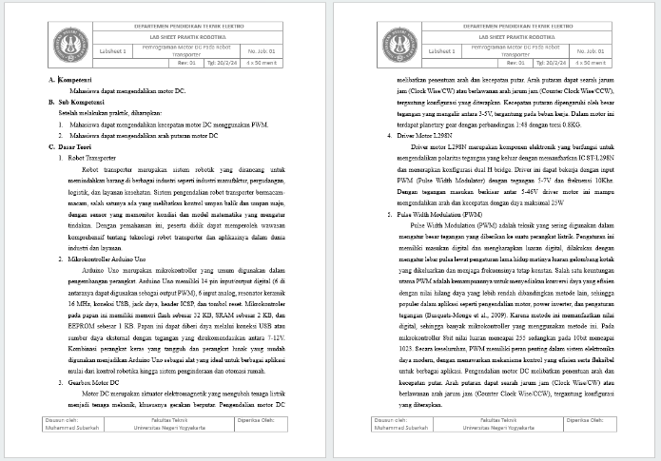 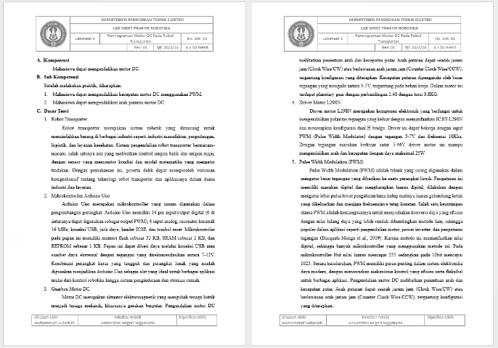

### Hasil *Implementation*

1. Mempersiapkan Pengajar

Pada tahapan ini, para pengajar akan mendapatkan penjelasan mengenai penggunaan dan operasi media pembelajaran Kendali Gerak Putar Robot *Transporter* dengan Sensor IMU, serta diberi materi pembelajaran berupa modul dan *labsheet* agar pengajar dapat menyampaikan materi tersebut kepada peserta didik.

1. Mempersiapkan Peserta Didik

Pada tahapan ini, peserta didik akan mendapatkan pengenalan awal tentang media pembelajaran Kendali Gerak Putar Robot *Transporter* dengan Sensor IMU. Selanjutnya, mereka akan diminta untuk menyiapkan *labsheet* yang telah diberikan, dan melakukan praktik sesuai langkah-langkah pada *labsheet* untuk memahami cara kerja dari media pembelajaran tersebut secara mandiri.

### Hasil *Evaluation*

Proses evaluasi langkah desain, perubahan terjadi pada mekanisme pemindahan pada robot, dari *gripper* menjadi bak/wadah bergerak. Pada proses develop, perubahan baterai dari LiPo menjadi 18650, dan benda yang dipindah dari kotak kertas menjadi wadah plastik. Selama proses implementasi, peneliti melakukan revisi yang didapat dari umpan balik yang diterima dari para ahli materi dan ahli media. Setelah melakukan perbaikan berdasarkan saran yang diberikan oleh para ahli ini, hasil uji kelayakan untuk materi dan media menunjukkan bahwa sumber daya yang dikembangkan sesuai untuk tujuan penelitian. Namun, terdapat rekomendasi untuk perbaikan lebih lanjut di beberapa area, seperti yang dijelaskan di bawah ini.

Tabel 10. Saran Dan Perbaikan Dari Dosen Ahli

|  |  |  |
| --- | --- | --- |
| No. | Validator | Saran dan Perbaikan |
| 1. | Sigit Yatmono, ST., M.T. (Ahli Materi 1) | * Gambar 17 pada modul perlu ditambah tabel koneksi antar komponen * *Labsheet* 2 dan 3 ditentukan arah dan titik kompas awal agar praktik lebih mudah pengamatannya. |
| 2. | Dr. Herlambang Sigit Pramono, S.T., M.Cs.  (Ahli Materi 2) | * Listing program pada modul di sajikan tiap bagian dan dijelaskan |
| 3. | Vando Gusti Al Hakim, S.Pd., M.Sc.  (Ahli Media 1) | * Bagian bab materi pada modul disarankan untuk memecah menjadi beberapa sub bab. * Aksesoris media harus berbahan yang lebih layak, misal kertas busurnya dilaminasi. * Perlu ada link yang merujuk pada program lengkap/sebagian dikosongkan. * Pada labsheet perlu dibuat panduan cara men-set up environment dari seluruh media pembelajaran. Mulai dari letak pemosisian awal robot, posisi box, lokasi drop point, dsb. * Pada robot, perlu diberi label teks menunjukkan fungsi PB1, 2, 3. Misal label PB1 "Pilih Sudut", PB2 “Jalankan", PB3 "Stop." * Perbaiki typo, misal trannsporter (pada LS 2). * Akan lebih memudahkan mhs jika setiap LS ada gambar u/ memvisualisasikan task apa yang akan dilakukan mhs. |
| 4. | Muhammad Lutfhi Hakim, S.T., M.Eng.  (Ahli Media 2) | * Menambahkan keterangan pada robot seperti tombol on/off, monitor dan tempat benda (harap sesuaikan dengan labsheet) |



## Hasil Uji Coba Produk

Uji coba produk bertujuan untuk mengetahui kelayakan dari media pembelajaran. Hasil dari uji coba produk sebagai berikut:

### Uji Coba *Blackbox*

Uji Coba *blackbox* bertujuan untuk mengetahui kondisi fungsi tiap-tiap komponen yang digunakan dalam media pembelajaran. Hasil uji *blackbox* pada media pembelajaran Kendali Gerak Putar Robot *Transporter* dapat dilihat pada tabel berikut ini.

Tabel 11. Hasil Uji *Blackbox*

|  |  |  |  |
| --- | --- | --- | --- |
| **No** | **Komponen Robot** | **Berfungsi** | |
| **Ya** | **Tidak** |
| 1. | Tombol *Pushbutton* 1 | ✓ |  |
| 2. | Tombol *Pushbutton* 2 | ✓ |  |
| 3. | Tombol *Pushbutton* 3 | ✓ |  |
| 4. | Saklar Daya | ✓ |  |
| 5. | *Stepdown* 7,4 ke 5v | ✓ |  |
| 6. | *Driver* motor l298n | ✓ |  |
| 7. | Motor DC 1 | ✓ |  |
| 8. | Motor DC 2 | ✓ |  |
| 9. | Motor *Servo* 1 | ✓ |  |
| 10. | Motor *Servo* 2 | ✓ |  |
| 11. | Sensor IMU LSM6DS0 | ✓ |  |
| 12. | Sensor Kompas GY-271 | ✓ |  |
| 13. | Sensor Ultrasonik HCSR-04 | ✓ |  |
| 14. | Mikrokontroler Arduino UNO | ✓ |  |
| 15. | LCD | ✓ |  |

### Pengujian Kendali Gerak Putar Robot

Pengujian gerak putar robot *transporter* bertujuan untuk mengetahui tingkat akurasi kendali gerak putaran robot menuju target sudut tertentu dengan memanfaatkan sensor IMU. Terdapat empat sudut pilihan yang titiknya dapat diganti pada program, untuk pengujian ini, empat sudut tersebut yaitu 50o, 90o, 270o (50o ke arah kiri) dan 310o (90o ke arah kiri). Pengujian ini dilakukan pada dua kondisi, di mana robot membawa beban, dan robot tanpa membawa beban barang, dengan bantuan alas busur cetak sebagai pembanding kondisi real, nantinya nilai *error* didapat dari perbedaan antara titik akhir robot dengan titik nyata pada busur. Berikut hasil dari uji coba kendali gerak putar robot:

Tabel 12. Hasil Uji Coba Kendali Gerak Putar Robot Tanpa Beban

|  |  |  |  |  |  |
| --- | --- | --- | --- | --- | --- |
| No. | Sudut  (...o) | Percobaan  Ke | Sudut Terukur  (...o) | Eror  (%) | Rerata Eror  (%) |
| 1. | 50 | 1 | 47,7 | 4,60 | 5,9 |
| 2 | 48,2 | 3,60 |
| 3 | 45,3 | 9,40 |
| 2. | 90 | 1 | 86,2 | 4,22 | 4,2 |
| 2 | 85,1 | 5,44 |
| 3 | 87,4 | 2,89 |
| 3. | 270 | 1 | 267,9 | 4,20 | 6,0 |
| 2 | 265,1 | 9,80 |
| 3 | 268,0 | 4,00 |
| 4. | 310 | 1 | 307,9 | 2,33 | 5,2 |
| 2 | 304,9 | 5,67 |
| 3 | 303,2 | 7,56 |

Penggunaan motor dc dengan torsi kecil dan *gearbox* kuning dengan rasio 1:48 masih menyebabkan roda macet apabila menyenggol *body* robot. Hal ini menyebabkan beberapa pengujian tanpa beban mengalami lonjakan eror. Sehingga pada pengujian gerak putar robot kondisi tanpa beban didapat rata-rata eror 5,31%. Selanjutnya, dilakukan tes pemindahan dengan beban wadah plastik seberat 65gr. Benda diletakkan pada wadah benda, yang berada di bagian atas depan robot. Untuk hasil pengujian gerak putar robot dengan membawa beban dapat dilihat pada tabel berikut:

Tabel 13. Hasil Uji Coba Kendali Gerak Putar Robot Dengan Beban

|  |  |  |  |  |  |
| --- | --- | --- | --- | --- | --- |
| No. | Sudut  (...o) | Percobaan  Ke | Sudut Terukur  (...o) | Eror  (%) | Rerata Eror  (%) |
| 1. | 50 | 1 | 44,80 | 5,20 | 6,6 |
| 2 | 40,00 | 10,00 |
| 3 | 45,40 | 4,60 |
| 2. | 90 | 1 | 85,22 | 4,78 | 4,7 |
| 2 | 83,89 | 6,11 |
| 3 | 86,78 | 3,22 |
| 3. | 270 | 1 | 269,11 | 4,80 | 5,8 |
| 2 | 268,93 | 5,80 |
| 3 | 268,74 | 6,80 |
| 4. | 310 | 1 | 308,52 | 5,11 | 5,33 |
| 2 | 308,39 | 5,56 |
| 3 | 308,45 | 5,33 |

Penggunaan motor dc dengan torsi kecil dan *gearbox* kuning dengan rasio 1:48 masih menyebabkan roda macet apabila menyenggol *body* robot. Hal ini menyebabkan beberapa pengujian dengan beban mengalami lonjakan eror. Sehingga untuk pengujian gerak putar robot dengan membawa beban didapat rata-rata eror sebesar 5,61%.

### Uji Kelayakan Materi dan Media Pembelajaran

Uji kelayakan bertujuan untuk mengevaluasi apakah produk yang dikembangkan memenuhi standar yang ditetapkan sebagai media pembelajaran yang efektif. Penilaian ini mencakup evaluasi terhadap media dan materi pembelajaran yang diisi oleh pengajar yang sebelumnya pernah mengajar mata kuliah Praktikum Robotika, khususnya dosen dari Departemen Pendidikan Teknik Elektro, UNY. Hasil penilaian kelayakan materi pembelajaran dirangkum dalam tabel berikut.

Tabel 14. Hasil Uji Kelayakan Ahli Materi

|  |  |  |  |  |
| --- | --- | --- | --- | --- |
| No. | Aspek Penilaian | Butir | Nilai Ahli 1 | Nilai Ahli 2 |
| 1. | Relevansi Materi dengan Tujuan Pembelajaran | 1 | 4 | 3 |
| 2 | 4 | 3 |
| 3 | 3 | 4 |
| 4 | 4 | 3 |
| 5 | 3 | 3 |
| 6 | 4 | 4 |
| 7 | 4 | 4 |
| 8 | 3 | 3 |
| 9 | 4 | 4 |
| 10 | 3 | 3 |
| 2. | Penyajian | 11 | 4 | 3 |
| 12 | 3 | 4 |
| 13 | 3 | 3 |
| 14 | 3 | 3 |
| 3. | Bahasa | 15 | 4 | 3 |
| 16 | 4 | 3 |
| Rata-Rata | | | 55 | |

Evaluasi pada uji kelayakan materi dengan tiga faktor utama yaitu Relevansi Materi dengan Tujuan Pembelajaran, Penyajian dan Bahasa dengan menggunakan skala likert. Pengujian dilakukan oleh dosen Departemen Pendidikan Teknik Elektro, Universitas Negeri Yogyakarta, yaitu Bapak Sigit Yatmono, ST., M.T. dan Bapak Dr. Herlambang Sigit Pramono, S.T., M.Cs. Hasilnya menunjukkan dari ahli materi pertama memperoleh nilai 57 dari 64 atau 89% dan ahli materi kedua memperoleh nilai 53 dari 64 atau 82%. Untuk hasil uji kelayakan ahli media dapat dilihat pada tabel berikut:

Tabel 15. Hasil Uji Kelayakan Ahli Media

|  |  |  |  |  |
| --- | --- | --- | --- | --- |
| No. | Aspek Penilaian | Butir | Nilai Ahli 1 | Nilai Ahli 2 |
| 1 | Kebermanfaatan Media | 1 | 4 | 4 |
| 2 | 3 | 4 |
| 3 | 4 | 3 |
| 4 | 4 | 4 |
| 5 | 4 | 4 |
| 6 | 4 | 3 |
| 7 | 4 | 4 |
| 8 | 4 | 4 |
| 9 | 4 | 4 |
| 10 | 3 | 4 |
| 2 | Kelengkapan Perangkat Media | 11 | 4 | 3 |
| 12 | 4 | 3 |
| 13 | 4 | 4 |
| 14 | 4 | 4 |
| 3 | Kemudahan Pengguna | 15 | 3 | 3 |
| 16 | 4 | 4 |
| 17 | 4 | 4 |
| Rata-Rata | | | 64 | |

Evaluasi pada uji kelayakan media dengan tiga faktor utama yaitu Kebermanfaatan Media, Kelengkapan Perangkat Media dan Kemudahan Pengguna dengan menggunakan skala likert. Pengujian dilakukan oleh dosen Departemen Pendidikan Teknik Elektro, Universitas Negeri Yogyakarta, yaitu Bapak Vando Gusti Al Hakim, S.Pd., M.Sc. dan Bapak Muhammad Lutfhi Hakim, S.T., M.Eng. Hasilnya menunjukkan dari ahli materi pertama memperoleh nilai 65 dari 68 atau 95% dan ahli materi kedua memperoleh nilai 63 dari 68 atau 92%.

## Analisis Data

Data hasil penilaian pada yang diperoleh sebelumnya dari ahli materi, ahli media, dan pengguna kemudian diakumulasikan dan dianalisis guna menentukan tingkat kelayakan dari media pembelajaran.

### Analisis Data Kelayakan Materi

Dalam evaluasi kelayakan materi, faktor-faktor utama yang diperhatikan mencakup relevansi materi terhadap tujuan pembelajaran, kualitas penyajian, dan kejelasan bahasa. Penilaian kelayakan ini dilakukan oleh para ahli materi dari Program Studi Pendidikan Teknik Mekatronika di Fakultas Teknik, Universitas Negeri Yogyakarta. Setelah penilaian selesai, skor yang diperoleh dihitung dan dibandingkan dengan kategori yang telah ditetapkan untuk mengevaluasi kelayakan materi. Kategori untuk menilai kelayakan materi dijelaskan dalam tabel kategori penilaian kelayakan materi di bawah ini.

Tabel 16. Kategori Penilaian Kelayakan Materi

|  |  |  |
| --- | --- | --- |
| Kategori Penilaian | Interval Nilai | Persentase |
| Sangat Layak | X > 54,4 | X > 85% |
| Layak | 44,8 < X ≤ 54,4 | 70% < X ≤ 85% |
| Cukup | 35,2 < X ≤ 44,8 | 55% < X ≤ 70% |
| Kurang Layak | 25,6 < X ≤ 35,2 | 40% < X ≤ 55% |
| Tidak Layak | X ≤ 25,6 | X ≤ 40% |



Dengan menggunakan interval nilai yang telah ditentukan, hasil penilaian menunjukkan hasil kategori penilaian yang berbeda-beda untuk setiap faktor yang diuji. Jika skor rata-rata (X) melebihi 85%, materi dikategorikan sebagai "Sangat Layak." Skor rata-rata dalam rentang 70% < X ≤ 85% mengategorikan materi sebagai "Layak." Jika skor rata-rata berada di antara 55% < X ≤ 70%, materi dianggap "Cukup." Skor rata-rata dalam rentang 40% < X ≤ 55% mengklasifikasikan materi sebagai "Kurang Layak," sedangkan skor rata-rata X ≤ 40% mengkategorikan materi sebagai "Tidak Layak." Hasil evaluasi mengenai kelayakan ahli materi untuk media pembelajaran disajikan dalam tabel analisis hasil uji kelayakan ahli materi berikut. Gambar 16. Visualisasi Hasil Uji Kelayakan Ahli Materi

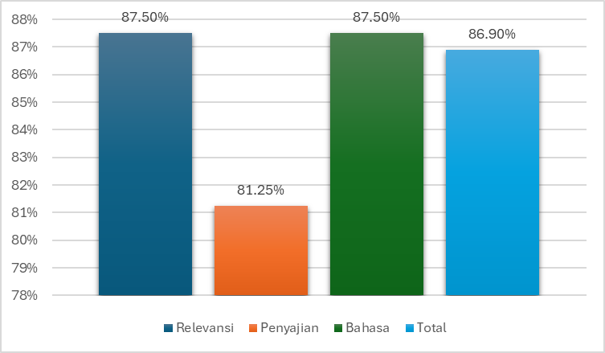

Berdasarkan hasil evaluasi yang diberikan oleh para ahli materi, dua dari tiga aspek yang dinilai dari media pembelajaran dikategorikan sebagai "Sangat Layak", yaitu aspek relevansi materi dan bahasa. Hasil penilaian sangat layak pada aspek relevansi materi menandakan media pembelajaran memiliki keterkaitan yang baik dengan tujuan pembelajaran dan latar belakang peserta didik mata kuliah praktik robotika ini. Sedangkan aspek bahasa yang sangat layak menandakan kesesuaian tata dan kebakuan istilah yang dipakai dalam modul dan *labsheet*. Aspek penyajian sendiri yang mendapat penilaian “Layak” dipengaruhi oleh beberapa hal, yaitu (1) baiknya keterangan program dalam modul dan *labsheet*, (2) penggunaan media menyebabkan keterlibatan peserta didik dalam pembelajaran, (3) kesesuaian materi dengan perkembangan intelektual peserta didik dan (4) kesesuaian materi dengan perkembangan emosi peserta didik.

Dengan demikian, dapat disimpulkan bahwa berdasarkan penilaian yang dilakukan, materi pembelajaran ini secara keseluruhan dinyatakan “Sangat Layak”, konten dalam materi pembelajaran memenuhi standar yang kelayakan, sesuai dengan tujuan pembelajaran dan kebutuhan peserta didik, akurat penyajiannya dan dapat memberi landasan pemahaman konsep yang lebih mendalam mengenai sensor navigasi terutama sensor IMU.

### Analisis Data Kelayakan Media

Dalam evaluasi kelayakan materi, faktor-faktor utama yang diperhatikan mencakup relevansi materi terhadap kebermanfaatan media, kelengkapan media dan juga kemudahan pengguna. Penilaian kelayakan ini dilakukan oleh para ahli media dari Program Studi Pendidikan Teknik Mekatronika di Fakultas Teknik, Universitas Negeri Yogyakarta. Setelah penilaian selesai, skor yang diperoleh dihitung dan dibandingkan dengan kategori yang telah ditetapkan untuk mengevaluasi kelayakan materi. Kategori untuk menilai kelayakan materi dijelaskan dalam tabel kategori penilaian kelayakan media di bawah ini.

Tabel 17. Kategori Penilaian Kelayakan Media

|  |  |  |
| --- | --- | --- |
| Kategori Penilaian | Interval Nilai | Persentase |
| Sangat Layak | X > 54,4 | X > 85% |
| Layak | 44,8 < X ≤ 54,4 | 70% < X ≤ 85% |
| Cukup | 35,2 < X ≤ 44,8 | 55% < X ≤ 70% |
| Kurang Layak | 25,6 < X ≤ 35,2 | 40% < X ≤ 55% |
| Tidak Layak | X ≤ 25,6 | X ≤ 40% |



Dengan menggunakan interval nilai yang telah ditentukan, hasil penilaian menunjukkan hasil kategori penilaian yang berbeda-beda untuk setiap faktor yang diuji. Jika skor rata-rata (X) melebihi 85%, materi dikategorikan sebagai "Sangat Layak." Skor rata-rata dalam rentang 70% < X ≤ 85% mengategorikan materi sebagai "Layak." Jika skor rata-rata berada di antara 55% < X ≤ 70%, materi dianggap "Cukup." Skor rata-rata dalam rentang 40% < X ≤ 55% mengklasifikasikan materi sebagai "Kurang Layak," sedangkan skor rata-rata X ≤ 40% mengkategorikan materi sebagai "Tidak Layak." Hasil evaluasi mengenai kelayakan ahli media untuk media pembelajaran disajikan dalam tabel analisis hasil uji kelayakan ahli media berikut.

Gambar 17. Visualisasi Hasil Uji Kelayakan Ahli Media

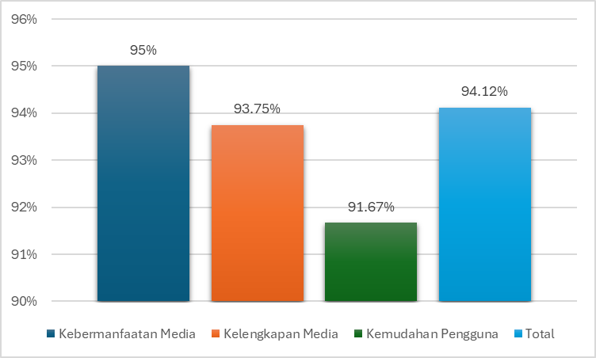

Ketiga aspek penilaian ahli media mendapat persentase lebih dari 85%, yang artinya tergolong kategori “Sangat Layak”. Kebermanfaatan media yang sangat layak dipengaruhi oleh keterbantuan proses pembelajaran oleh penggunaan media pembelajaran. Selain itu, media pembelajaran juga mampu meningkatkan mempermudah cara belajar, meningkatkan keaktifan peserta didik dan mendukung keterkaitan media pembelajaran dengan mata kuliah lain. Untuk aspek kelengkapan media yang sangat layak disebabkan oleh kesesuaian fungsi perangkat media pembelajaran dan tampilan yang ada pada media pembelajaran. Media pembelajaran juga mudah digunakan, sehingga pada kategori Kemudahan Pengguna mendapat penilaian sangat layak juga.

Oleh karena itu, dapat disimpulkan bahwa media pembelajaran secara keseluruhan dinilai "Sangat Layak" menunjukkan bahwa konten dan fungsinya telah memenuhi standar yang ditetapkan, termasuk kualitas isi dan tujuan yang jelas, kemampuan dalam mendukung proses pembelajaran yang efektif, dapat membantu peserta didik dalam memahami materi dengan lebih baik, serta mempermudah mereka dalam belajar.

### Analis Data Uji Pengguna

Pengujian kelayakan media pembelajaran dilakukan di antara pengguna dalam program Pendidikan Teknik Mekatronika, dengan target khusus pada siswa yang telah berpartisipasi dalam mata kuliah Praktik Robotika. Sebanyak 20 responden menyelesaikan formulir penilaian kelayakan untuk media pembelajaran yang dikembangkan. Evaluasi kelayakan media dilakukan setelah peserta menggunakan media tersebut selama kegiatan pembelajaran, dan responden diminta untuk memberikan penilaian berdasarkan kategori yang telah ditetapkan. Klasifikasi penilaian ini bertujuan untuk memberikan pemahaman yang jelas tentang efektivitas media pembelajaran dalam memfasilitasi proses pengajaran dan pembelajaran. Dengan menerapkan pendekatan penilaian sistematis ini, diharapkan didapat umpan balik mendukung mengenai kelebihan dan juga kelemahan media pembelajaran yang telah dikembangkan.

Tabel 18. Kategori Penilaian Kelayakan Pengguna

|  |  |  |
| --- | --- | --- |
| Kategori Penilaian | Interval Nilai | Persentase |
| Sangat Layak | X > 54,4 | X > 85% |
| Layak | 44,8 < X ≤ 54,4 | 70% < X ≤ 85% |
| Cukup | 35,2 < X ≤ 44,8 | 55% < X ≤ 70% |
| Kurang Layak | 25,6 < X ≤ 35,2 | 40% < X ≤ 55% |
| Tidak Layak | X ≤ 25,6 | X ≤ 40% |

Dengan menggunakan interval nilai yang telah ditentukan, hasil penilaian menunjukkan hasil kategori penilaian yang berbeda-beda untuk setiap faktor yang diuji. Jika skor rata-rata (X) melebihi 85%, materi dikategorikan sebagai "Sangat Layak." Skor rata-rata dalam rentang 70% < X ≤ 85% mengategorikan materi sebagai "Layak." Jika skor rata-rata berada di antara 55% < X ≤ 70%, materi dianggap "Cukup." Skor rata-rata dalam rentang 40% < X ≤ 55% mengklasifikasikan materi sebagai "Kurang Layak," sedangkan skor rata-rata X ≤ 40% mengkategorikan materi sebagai "Tidak Layak." Hasil evaluasi mengenai kelayakan pengguna untuk media pembelajaran disajikan dalam tabel analisis hasil uji kelayakan pengguna berikut.



Gambar 18. Visualisasi Hasil Uji Kelayakan Pengguna

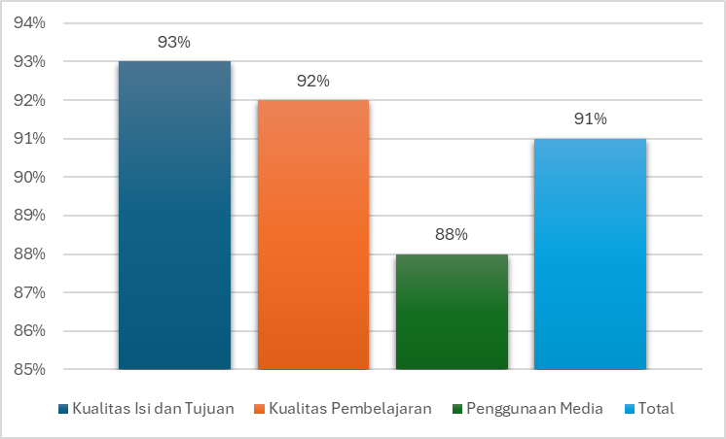

Berdasarkan data, semua kategori pada penilaian pengguna dikategorikan sebagai "Sangat Layak." Dalam hal Kualitas Isi dan Tujuan media pembelajaran menandakan media yang dikembangkan materinya jelas dan sesuai dengan rencana pembelajaran. Pada aspek Kualitas Pembelajaran, hal ini menunjukkan bahwa media mampu membawa kualitas pembelajaran yang bagus, bagi pendidik dan peserta didik. Lebih lanjut, aspek Penggunaan Media menunjukkan bahwa media yang digunakan dalam proses pembelajaran mudah dipakai, mampu meningkatkan keterlibatan dan minat siswa.

Oleh karena itu, disimpulkan berdasar hasil penilaian pengguna, media pembelajaran dikategorikan "Sangat Layak", sehingga dapat diterapkan secara efektif dalam proses pembelajaran dan memiliki potensi untuk meningkatkan kualitas pembelajaran mata kuliah praktik robotika.

### Analisis Uji Reliabilitas

Dalam pengujian reliabilitas dengan menggunakan Formula *cronbach alpha*, suatu instrumen dinyatakan "Reliabel" apabila nilai yang didapat dari formula ini melebihi 0,60. Atau dinyatakan "Tidak Reliabel" apabila nilai yang didapat dari formula *cronbach alpha* ini kurang dari 0,60. Setelah instrumen penilaian divalidasi oleh validator, dilakukan uji reliabilitas pada data pengguna, hasilnya menunjukkan nilai sebesar 0,95. Berdasarkan nilai tersebut, instrumen tersebut dapat dikategorikan sebagai "Reliabel".

## **Revisi Produk**

### Hasil Revisi Berdasarkan Ahli Materi

1. Diagram koneksi antar komponen perlu ditambahkan tabel koneksi.
2. Tugas percobaan pengaplikasian sensor pada *labsheet* 2 dan 3 perlu ditentukan sudut awal.
3. Program pada modul perlu dijelaskan dan di tampilkan per bagian.

### Hasil Revisi Berdasarkan Ahli Media

1. Bahan aksesoris media harus ditingkatkan menjadi lebih layak, misalnya di laminasi.
2. Perlu ditambahkan *link* yang merujuk pada program lengkap/sebagian dikosongkan untuk memudahkan mahasiswa menulis program yang panjang.
3. Pada *labsheet* perlu dibuat panduan cara menyiapkan *environment* dari seluruh media pembelajaran. Mulai dari letak pemosisian awal robot, posisi *box*, lokasi drop *point*, dsb.
4. Pada robot, perlu diberi label teks menunjukkan fungsi PB1, PB2, PB3 dan LCD atau monitor.
5. Periksa ulang penulisan pada *labsheet* sehingga tidak ada kesalahan penulisan.
6. Tambahkan gambar pada langkah-langkah modul/*labsheet* untuk memperjelas instruksi.

## Kajian Produk

Penelitian ini menggunakan metode penelitian dan pengembangan atau R&D dengan model ADDIE oleh Robert Maribe Brach. Pada tahap analisis, observasi dan wawancara dilakukan dengan mahasiswa yang mengikuti mata kuliah Praktik Robotika. Temuan menunjukkan bahwa banyak mahasiswa belum sepenuhnya memahami penggunaan sensor *Inertial Measurement Unit* (IMU), dan media pembelajaran yang tersedia mengenai topik ini masih terbatas.

Dalam tahap desain, dilakukan perancangan elektronik, robot, dan media pembelajaran. Robot *Transporter* dirancang menggunakan Autodesk Inventor 2024 dengan bahan akrilik sebagai kerangka utama. Komponen elektronik berupa Arduino Uno, sensor IMU LSM6DS0, sensor kompas GY-271, motor dc dan motor *servo* SG-90 digunakan untuk mengoperasikan robot. Selain itu, program dikembangkan menggunakan Arduino IDE, dan media pembelajaran berupa modul dan *labsheet* disusun untuk membantu mahasiswa memahami materi.

Tahap pengembangan produk ini melibatkan pembuatan robot, modul, dan lembar kerja (*labsheet*) yang telah menjalani evaluasi kelayakan melalui pengujian *blackbox* dan pengujian kontrol gerak robot. Hasil uji kelayakan menunjukkan bahwa ahli materi dan ahli media menilai media pembelajaran ini sebagai sangat sesuai. Evaluasi mencakup aspek relevansi konten, penyajian, bahasa, kegunaan, kelengkapan komponen, dan kemudahan penggunaan, dengan menggunakan skala Likert. Dengan penilaian yang melebihi 85%, produk ini dinyatakan sangat layak digunakan dalam praktik robotika.

Proses ini mencakup evaluasi oleh ahli media, ahli materi, dan pengguna, yang memberikan penilaian serta rekomendasi untuk penyempurnaan produk yang dikembangkan. Analisis data dari ahli materi, ahli media, dan 20 mahasiswa yang mengikuti mata kuliah praktik robotika di program Pendidikan Teknik Mekatronika menghasilkan evaluasi positif secara keseluruhan. Umpan balik dari ahli materi menilai aspek relevansi dengan skor 87,5% (35 dari 40), dikategorikan sebagai "Sangat Layak", Aspek penyajian dinilai "Layak" dengan pencapaian 81,25% (13 dari 16), sementara aspek bahasa dinilai "Sangat Layak" dengan skor 87,5% (7 dari 8). Secara keseluruhan, materi pembelajaran dinilai "Sangat Layak" dengan skor rata-rata 85,93% (55 dari 64).

Evaluasi dari ahli media juga mengkategorikan semua aspek media pembelajaran sebagai "Sangat Layak" dengan skor rata-rata 93,75% (64 dari 68). Secara spesifik, aspek kegunaan media dinilai 95% (38 dari 40), kelengkapan komponen media 93,75% (15 dari 16), dan kemudahan penggunaan 91,67% (11 dari 12). Berdasarkan penilaian ini, media pembelajaran dinyatakan "Sangat Layak" dalam semua kriteria yang dievaluasi.

## Keterbatasan Penelitian

Pengembangan media pembelajaran pengaturan arah sudut putar robot *transporter* masih memiliki keterbatasan, di antaranya:

1. Motor yang digunakan pada robot memiliki torsi kecil, sehingga robot perlu meningkatkan kecepatan motor agar dapat mengubah arah sudut. Hal ini menyebabkan robot tidak dapat mengubah sudut putar pada interval kecil dan terdapat toleransi pada proses pemutaran robot menuju arah sudut target.
2. Model pergerakan robot pada pemindahan objek masih pada tahap dasar dan masih belum sepenuhnya menyerupai apa yang ada di industri.
3. Bentuk desain robot mengalami perubahan seiring berjalannya proses pengembangan.
4. Ketika penggunaan, tidak dapat memilih titik selain empat titik yang ditulis dalam program.

# BAB V SIMPULAN DAN SARAN

## Kesimpulan

Berdasarkan hasil temuan dari penelitian mengenai “Pengembangan Media Pembelajaran Pengaturan Arah Sudut Putar Robot *Transporter* Dengan Sensor *Inertial Measurement Unit* Pada Mata Kuliah Robotika”, beberapa kesimpulan dapat ditarik sebagai berikut:

* + - 1. Pengembangan media pembelajaran pengaturan arah sudut putar robot *transporter* dengan sensor *inertial measurement* *unit* menggunakan komponen berupa: sensor IMU LSM6DS0, mikrokontroler arduino uno, sensor kompas GY-271, penggerak utama dengan aktuator motor dc, motor *servo* sebagai penggerak tempat beban, akrilik sebagai kerangka utama robot serta komponen pendukung lainnya. Pemrograman robot *transporter* ini dilakukan dengan kode editor bawaan dari arduino, Arduino IDE.
      2. Unjuk kerja dari pengembangan pengaturan arah sudut putar robot *transporter* berupa memutar robot ke arah sudut tertentu, dengan membawa beban serta tanpa membawa beban. Dari hasil pengujian kerja produk, pada kondisi tanpa beban didapatkan nilai rerata eror 5,9% pada target sudut 50 derajat, pada target sudut 90 derajat nilai rerata eror 4,2%, pada target sudut 270 derajat nilai rerata eror 6%, dan pada target sudut 310 derajat nilai rerata erornya 5,2%. Sedangkan pada pengujian kerja produk dengan beban, target sudut 50 derajat nilai rerata eror 6,6%, pada target sudut 90 derajat didapat nilai rerata eror 4,7%, pada target sudut 270 derajat nilai rerata eror 5,8% dan pada rerata eror 5,33% pada target sudut 310 derajat. Didapat nilai rata-rata eror keseluruhan pada pengujian tanpa beban sebesar 5,61%, sedangkan pada pengujian dengan beban secara keseluruhan didapat rata-rata eror sebesar 5,31%. Sehingga didapat rerata eror keseluruhan, dengan dan tanpa membawa beban sebesar 5,41%.
      3. Pengembangan kontrol sudut rotasi robot transportasi dalam mata kuliah Praktik Robotika dinilai "Sangat Layak" oleh ahli materi, dengan skor rata-rata 55 dari maksimum 64 dan minimum 16, yang setara dengan persentase 85,93%. Ahli media juga mengategorikannya sebagai "Sangat Layak," dengan skor rata-rata 64 dari maksimum 68 dan minimum 17, mencapai persentase 94,12%. Penilaian pengguna juga mendapatkan penilaian "Sangat Layak" dengan skor rata-rata 65,6 dari tertinggi yang maksimum 72 dan minimum 18, menghasilkan persentase 91%.

## Saran

Rekomendasi dari penulis dengan memperhatikan hasil dari penelitian yang dilakukan mengenai Pengembangan Pengaturan Arah Sudut Putar Robot dalam konteks Mata Kuliah Praktik Robotika sebagai berikut:

1. Untuk meningkatkan akurasi hasil pengaturan sudut putar robot, disarankan penggerak yang dipakai pada robot memiliki torsi yang sesuai dengan berat robot serta beban yang dibawa apabila membawa beban.
2. Menggunakan sensor IMU yang memiliki sensor magnet sehingga jarak antar sensor lebih kecil untuk mempersingkat proses pembacaan nilai sudut robot, dan juga mengurangi penggunaan pin input.

## Pengembangan Lebih Lanjut

Pengembangan Pengaturan Arah Sudut Putar Robot dalam konteks Mata Kuliah Praktik Robotika dapat terus ditingkatkan untuk menjadi media pembelajaran yang lebih baik. Contoh pengembangan yang dapat dilakukan yaitu menerapkan praktik industri yang lebih kompleks dalam pengembangan media pembelajaran, seperti penerapan pemindahan antar titik pada jalur yang lebih rumit, atau penambahan sensor lain (kamera, *gps*, dll) sebagai sumber inputan pada proses pemindahannya.

# DAFTAR PUSTAKA

Abdullah, G. (2020). Kedudukan dan Kriteria Pemilihan Media Pembelajaran. Dalam T. I. Siti Fadjaranjani, *Media Pembelajaran Transformatif* (hal. 38). Gorontalo: Ideas Publishing.

Amifia, L. K. (2020). *Design of Logistic Transporter Robot System.* Surabaya: Institut Teknologi Telkom Surabaya.

Arifin, Z. (2014). *Evaluasi Pembelajaran: prinsip, teknik, prosedur.* Yogyakarta: Remaja Rosdakarya.

Arsyad, A. (2016). *Media Pembelajaran.* Jakarta: Raja Grafindo.

Association, N. E. (1969). *Audiovisual Instruction Departemen, New Media and Collage Teaching.* Washington DC: NEA.

Bagas, S. (2018). Peranan Media Pembelajaran Dalam Meningkatkan Minat Belajar Mahasiswa. *Jurnal Komunikasi Pendidikan-Volume 2*, 2.

Bouni. (2014). *Arduino Pinout*. Diambil kembali dari Github: https://github.com/Bouni/Arduino-Pinout

Branch, R. M. (2009). *Instructional Design of ADDIE.* New York: Springer.

Briggs, L. J. (1977). *Instructional Design, Educational Technology Publications Inc.* New Jersey: Englewood Cliffs.

Daryanto. (2016). *Media Pembelajaran : Perannya sangat penting untuk mencapai tujuan pembelajaran (Edisi ke-2 Revisi).* Yogyakarta: Gava Media.

Depdikbud. (2012). *Undang-Undang Republik Iindonesia Nomor 12 tahun 2012, tentang bentuk perguruan tinggi.*

Fadillah, M. F. (2021). *Sensor Gyroscope Sebagai Digitalisasi Alat Ukur Roda.* Yogyakarya: Universitas Negeri Yogoyakarta.

Heinich, d. (1986). *Teknologi Pembelajaran Landasan dan Aplikasinya.* New York: Macmillan Publishing Company.

HiBit. (2023, January 30). *How to use the L298N motor driver module*. Diambil kembali dari HiBit: https://www.hibit.dev/posts/89/how-to-use-the-l298n-motor-driver-module

Honeywell. (2013, February). *3-Axis Digital Compass IC.* Diambil kembali dari https://www.farnell.com/datasheets/1683374.pdf

Indriana, D. (2011). *Ragam Alat Bantu Media Pengajaran.* Yogyakarta: DIVA Press.

Inovation, T. (2024). *TT Motor Blue Metal Geared/N20 Mini/Yellow Smart Car Robot 3v~6V DC Motor With Gear Set (TT Motor + Wheel Kit) For RC Toy Techmakers*. Diambil kembali dari Techmakers Inoovation: https://shop.techmakers.com.my/yellow-smart-car-robot-3v-6v-dc-motor

Jochen Wirtz, P. G. (2018). Brave new world: service robots in the frontline. *Journal of Service Management*, 907-909.

Kisworo, M. W. (2016). *Revolusi Belajar.* Jakarta: Asik Generation.

Kustandi, C. (2013). *Media Pembelajaran : Manual dan Digital (Edisi Kedua).* Bogor: Ghalia Indonesia.

Likert, R. (1932). A technique for the measurement of attitudes. *Archives of Psychology*, 5-55.

Marsudi. (2016). Penerapan Model Konstruktivistik Dengan Media File Gambar 3d Untuk Meningkatkan Motivasi Dan Prestasi Hasil Belajar. *Jurnal Pendidikan Teknologi Dan Kejuruan*, 16-27.

Minh Long Hoang, A. P. (2021). Yaw/Heading optimization by drift elimination on MEMS gyroscope. *Sensor and Actuators A 325*, 2-10.

Mudarris, S. G. (2020). Implementasi Sensor Inertial Meansurenment Unit (IMU) untuk Monitoring Perilaku Roket. *AVITEC, Vol 2*, 55-63.

Mustika, Z. (2015). Urgenitas Media Dalam Mendukung Proses Pembelajaran Yang Kondusif. *Jurnal Ilmiah CIRCUIT Vol. 1*, 71-72.

N, B. P. (2018). *Aplikasi Sensor Inertia Measurement Unit (IMU) Untuk Memperbaiki Gerak Berjalan Lurus Pada Robot Quadruped.* Surabaya: Institut Teknologi Sepuluh Nopember.

Nugroho, R. B. (2023). *Prototype Sistem WIper Pada Kendaraan Listrik Difabel Dengan Menggunakan Motor Servo.* Yogyakarta: Universitas Negeri Yogyakarta.

OMRON. (2023). *LD Series Autonomous Mobile Robot*. Diambil kembali dari Omron Automation: https://automation.omron.com/en/mx/products/family/LD

Pratama, Y. A. (2013). *Implementasi Sensor Accelerometer, Gyroscope Dan Magnetometer Berbasis Mikrokontroler Untuk Menampilkan Posisi Benda Menggunakan Inertial Navigation System (INS).* Bandung: Universitas Komputer Indonesia.

Rusman. (2012). *Model - Model Pembelajaran.* Depok: PT Rajagrafindo Persada.

Siti Fadjarajani, d. (2020). *Media Pembelajaran Transformatif.* Kota Gorontalo: Ideas Publishing.

STMicroelectronics. (2024, Juni). *6-axis IMU (inertial measurement unit) : always-on 3‑axis accelerometer and 3‑axis gyroscope.* Diambil kembali dari https://www.st.com/resource/en/datasheet/lsm6dso.pdf

Sugiyono. (2015). *Metode Penelitian Kuantitatif Kualitatif dan R&D.* Bandung: Alfabeta.

Sugiyono. (2016). *Metode Penelitian & Pengembangan Research & Development.* Bandung: Alfabeta.

Sugiyono. (2020). *Metode Penelitian Kuantitatif, Kualitatif dan R&D.* Bandung: Alfabeta.

Walter R. Borg, M. D. (1989). *Educational research. An introduction (5th ed.).* Longman: New York and London.

Wibowo, A. W. (2020). *Metode Odometry Untuk Sistem Pemetaan Robot Dengan Three Omni Directional Wheels Sebagai Media Pembelajaran Robotika.* Yogyakarta: Universitas Negeri Yogyakarta.

Wicaksono, B. (2017). *PENGEMBANGAN BAHAN AJAR MEMBACA PEMAHAMAN BIG BOOK BERBASIS BUDAYA LOKAL SUB CERITA “SEJARAH WIRASABA” PADA TINGKAT SEKOLAH DASAR.* Purwokerto: Universitas Negeri Purwokerto.

Widiyoko, E. P. (2012). *Teknik Penyusunan Instrumen Penelitian.* Pustaka Pelajar.

Yuberti. (2014). "PENELITIAN DAN PENGEMBANGAN" YANG BELUM DIMINATI DAN PERSPEKTIFNYA. *Jurnal Ilmiah Pendidikan Fisika Al-Biruni Vol 3*.

# LAMPIRAN

**Lampiran 1. Surat Keputusan Pengangkatan Dosen Pembimbing TAS**

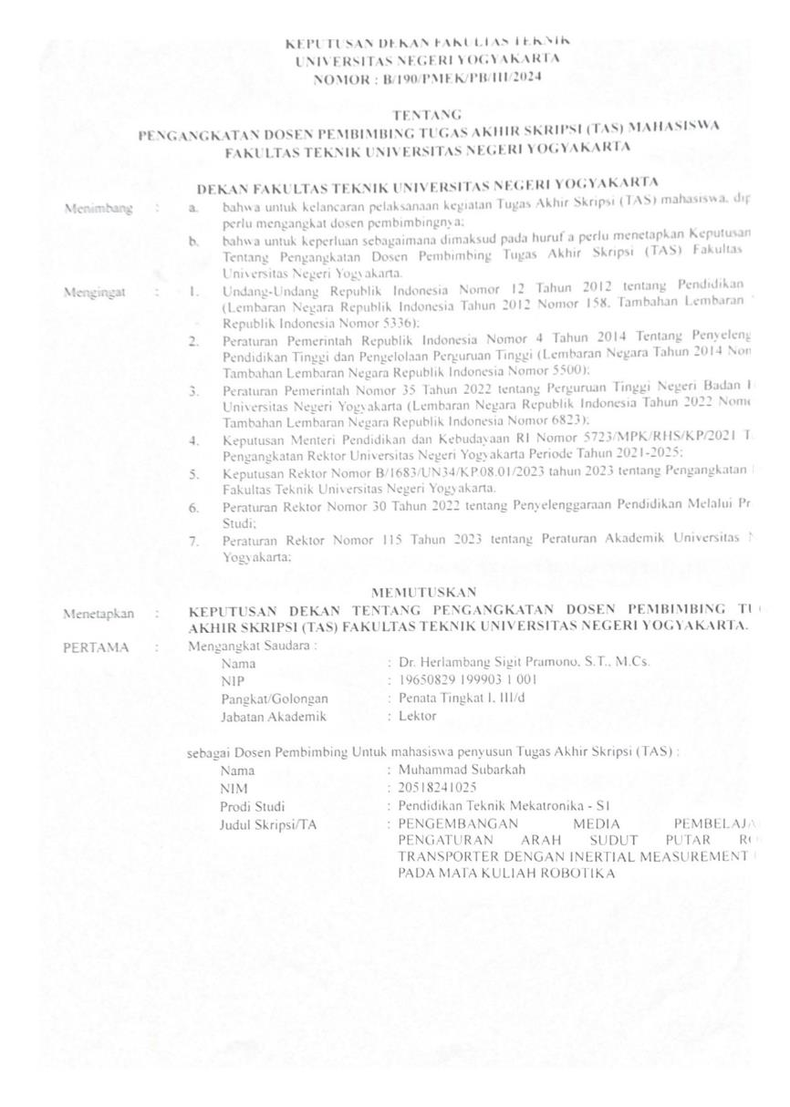

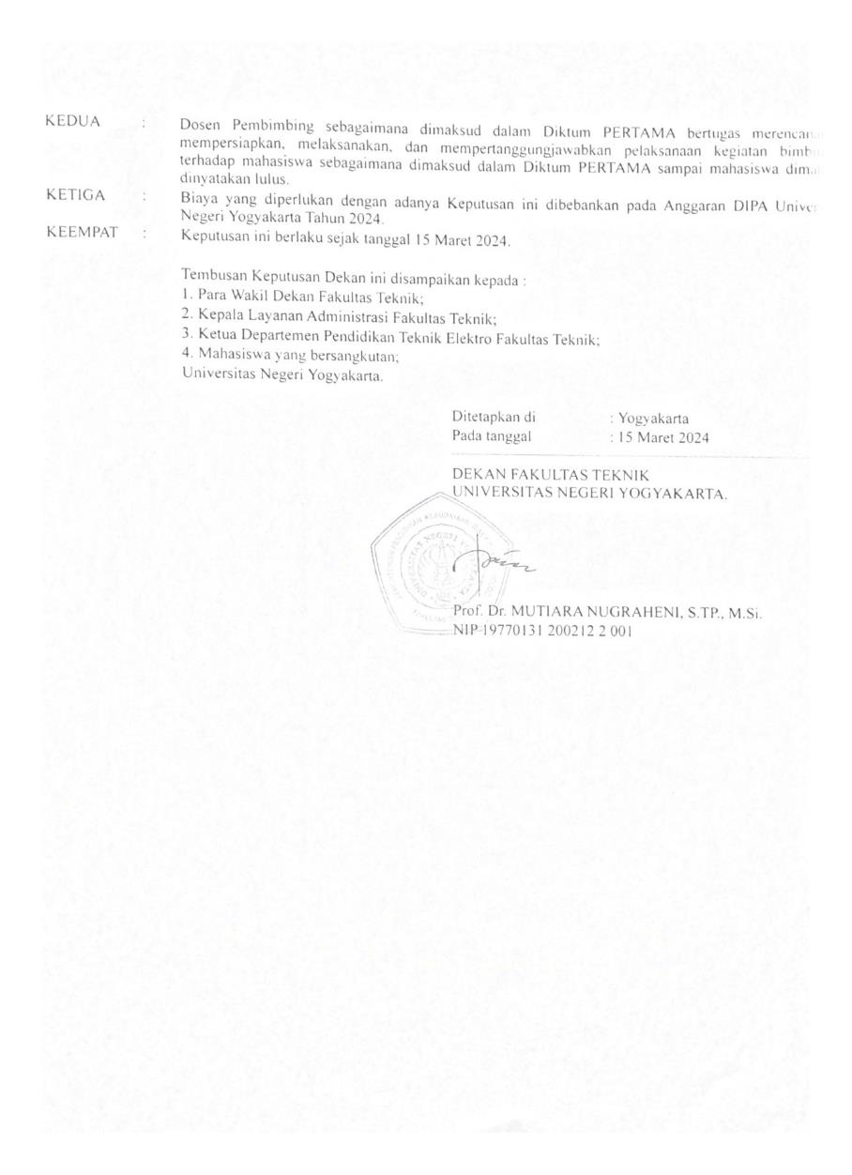

**Lampiran 2. Modul**

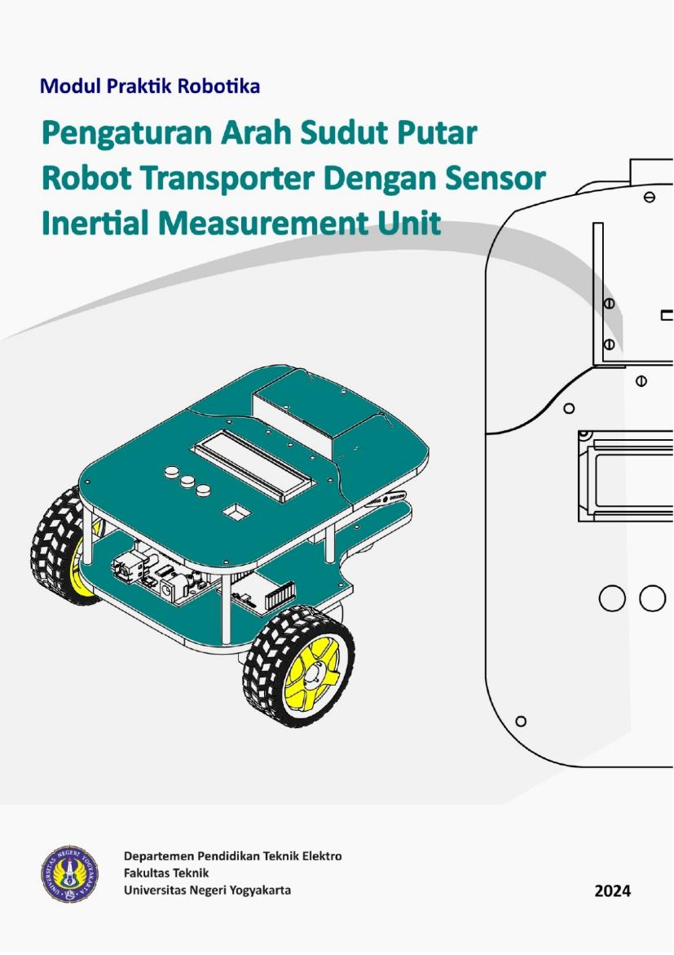

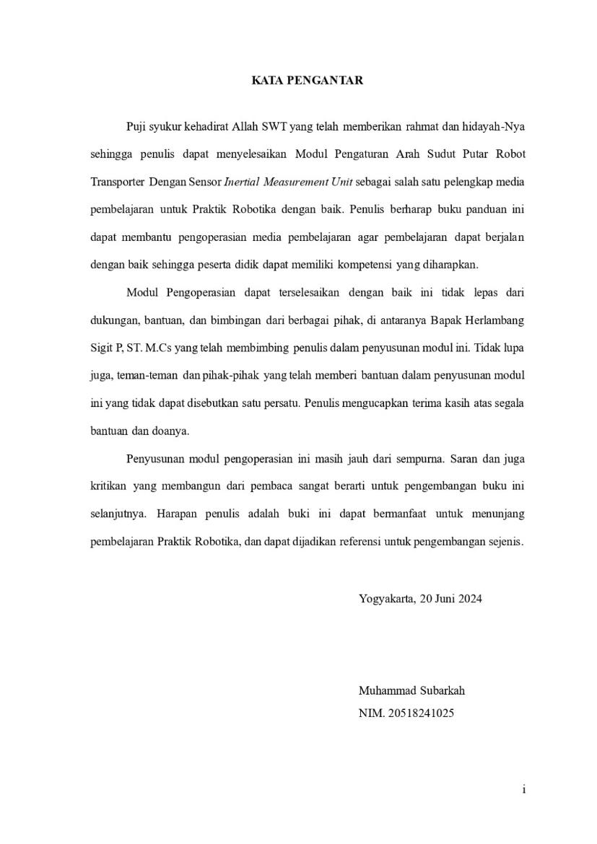

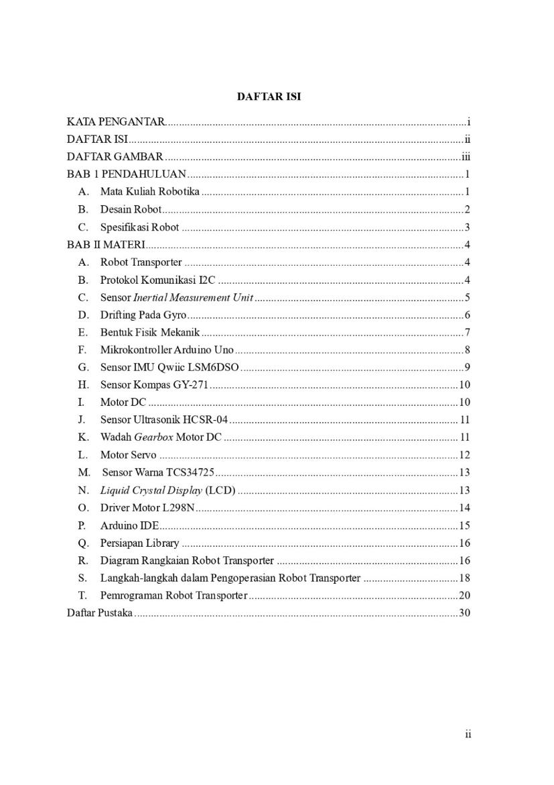

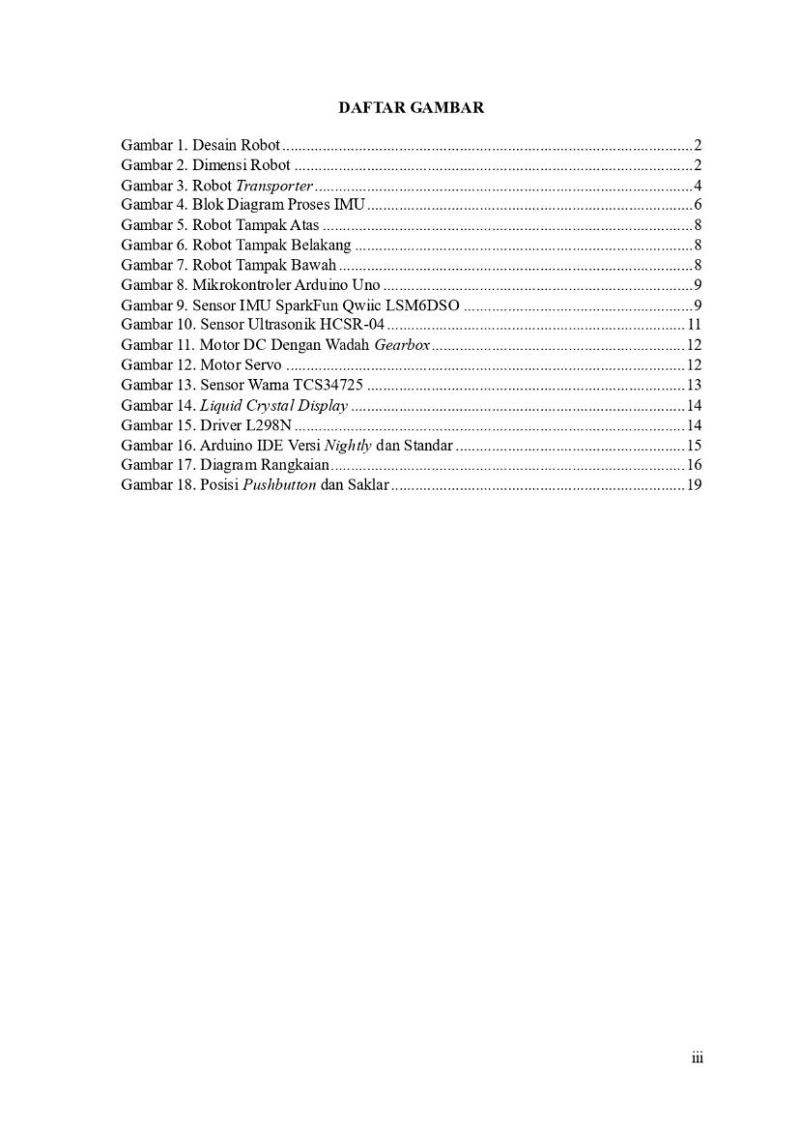

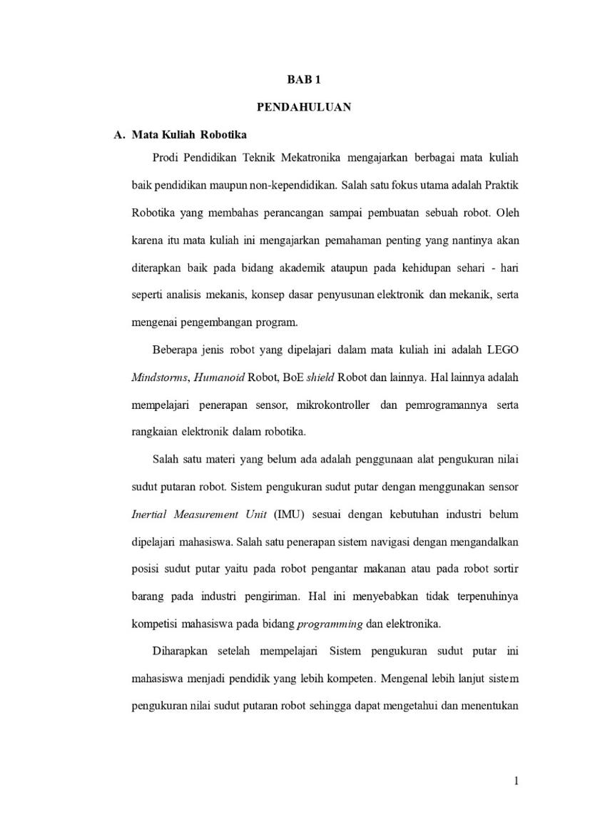

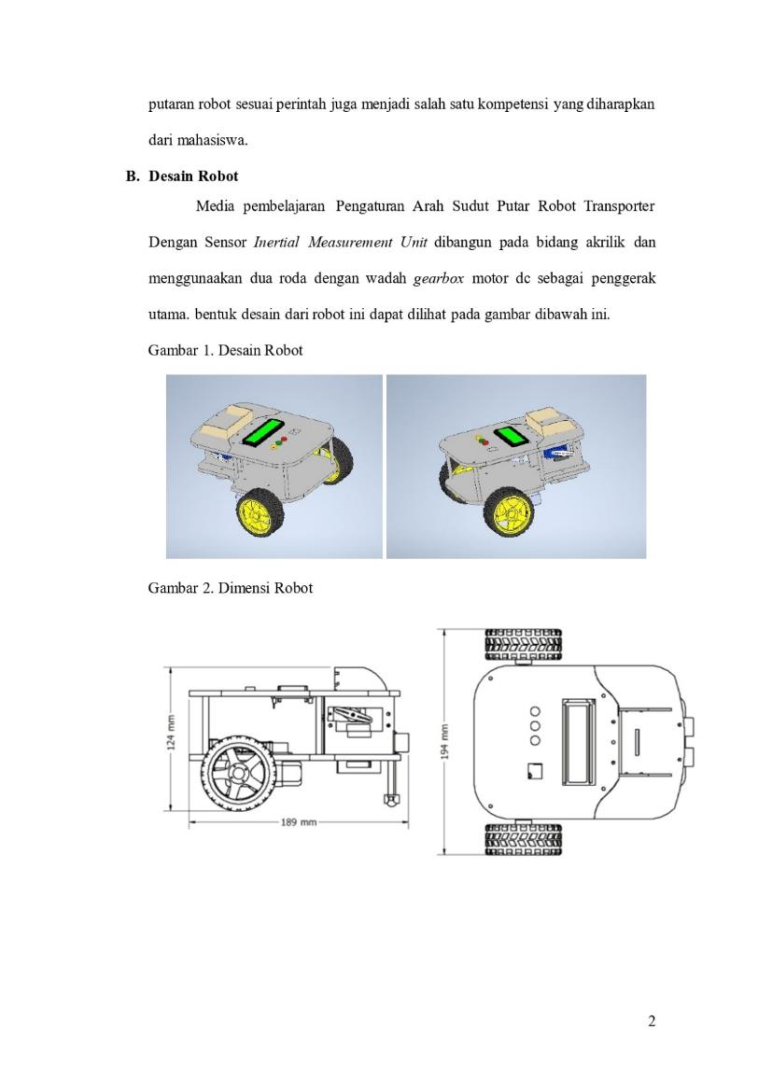

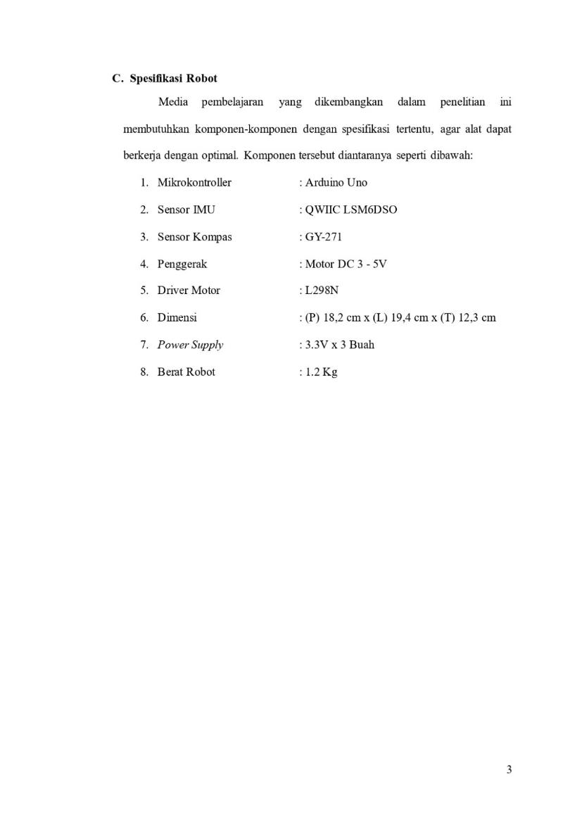

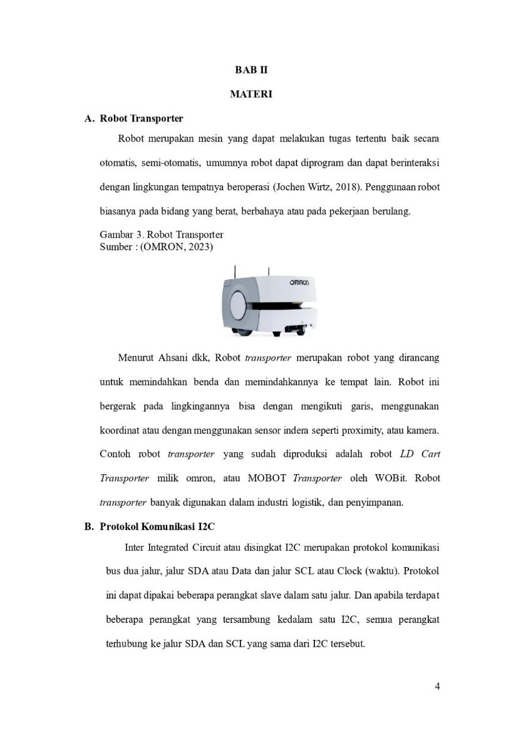

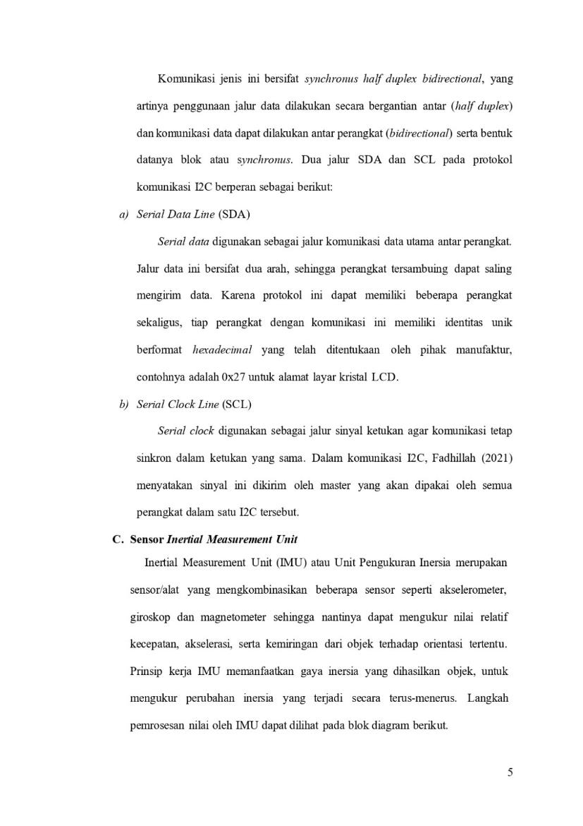

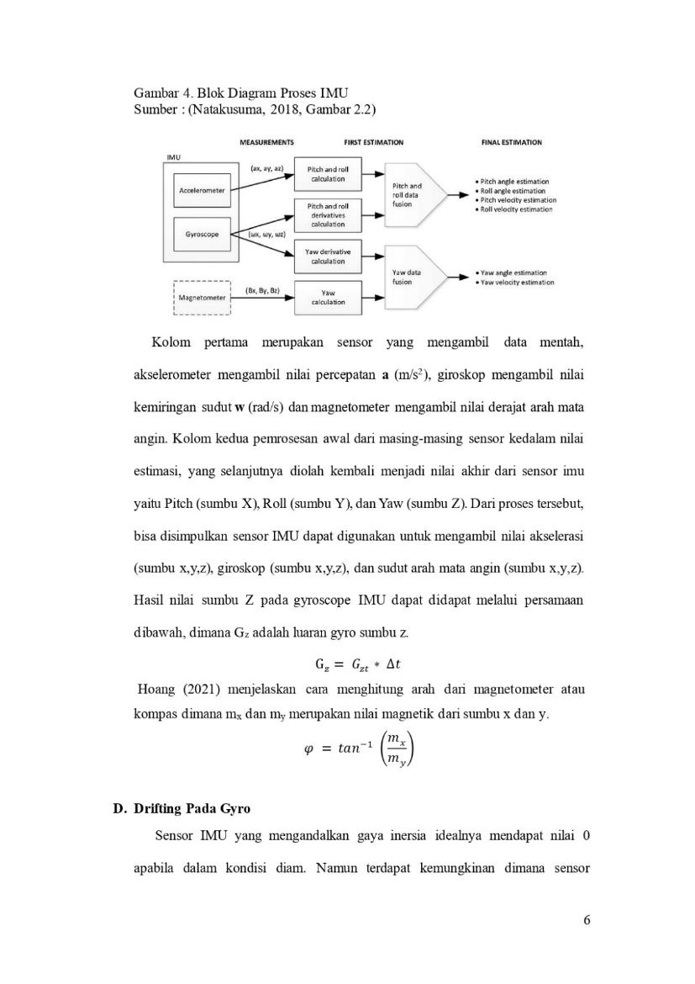

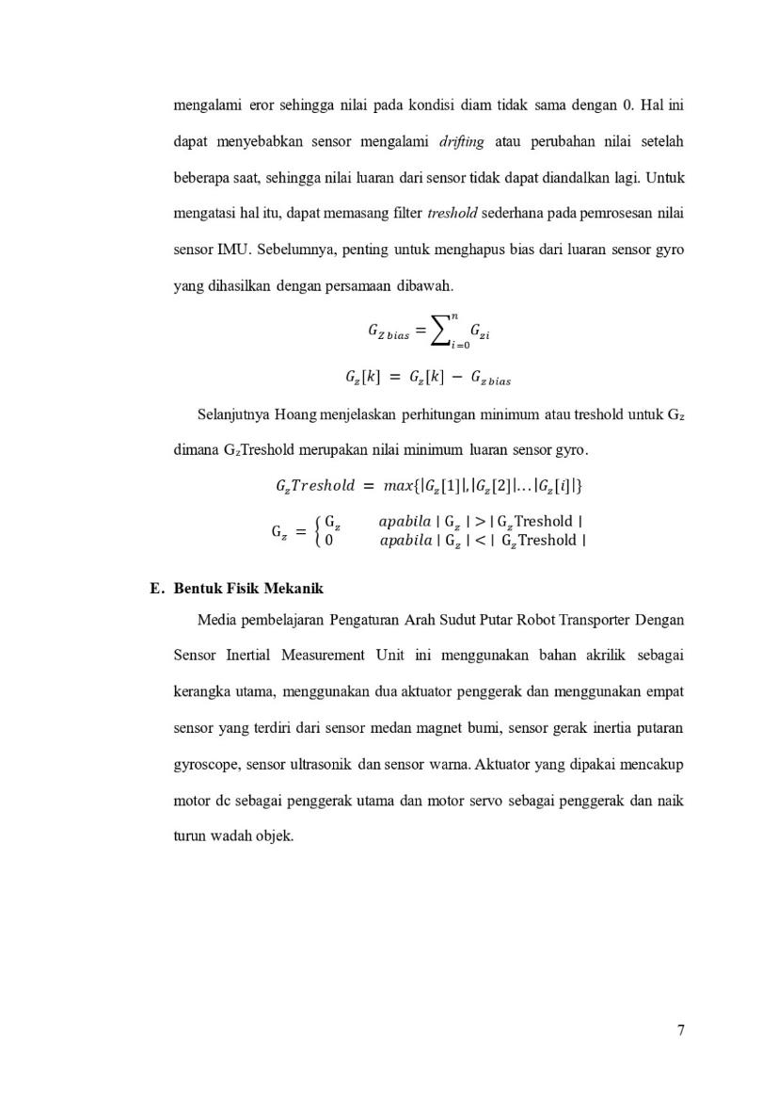

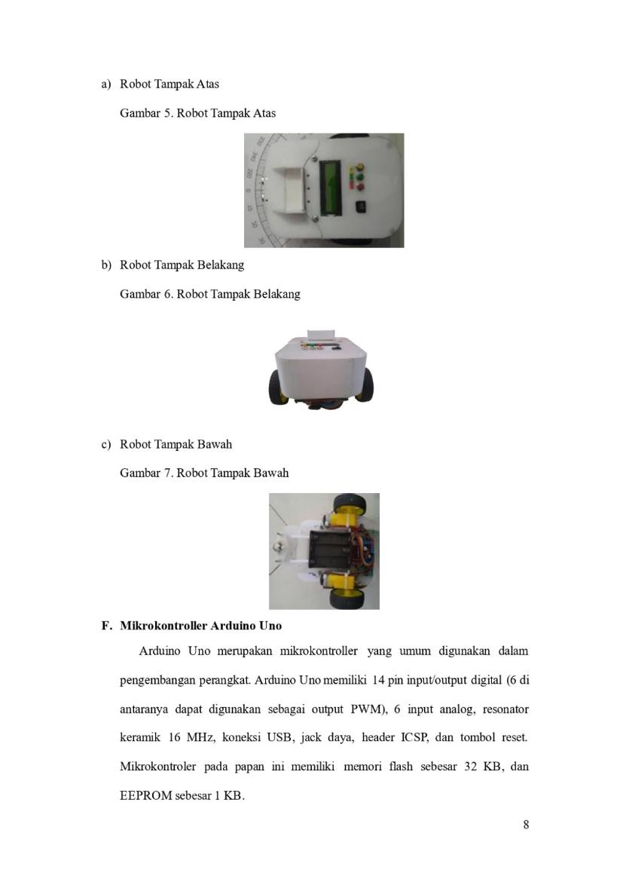

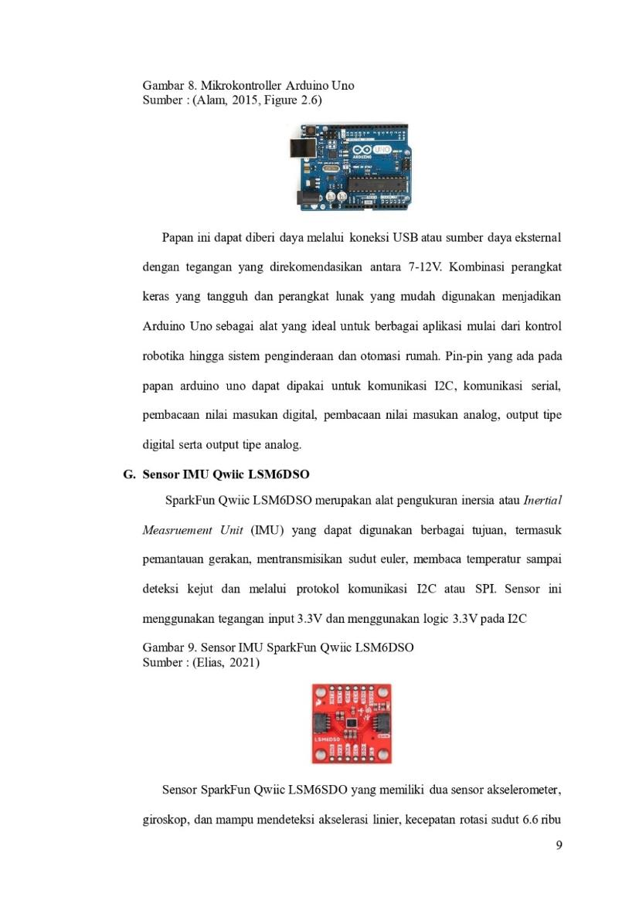

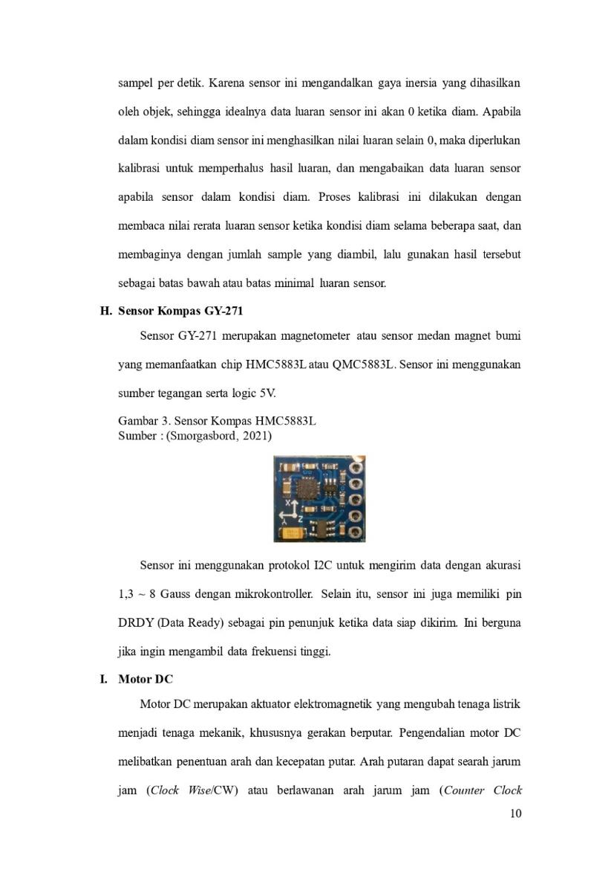

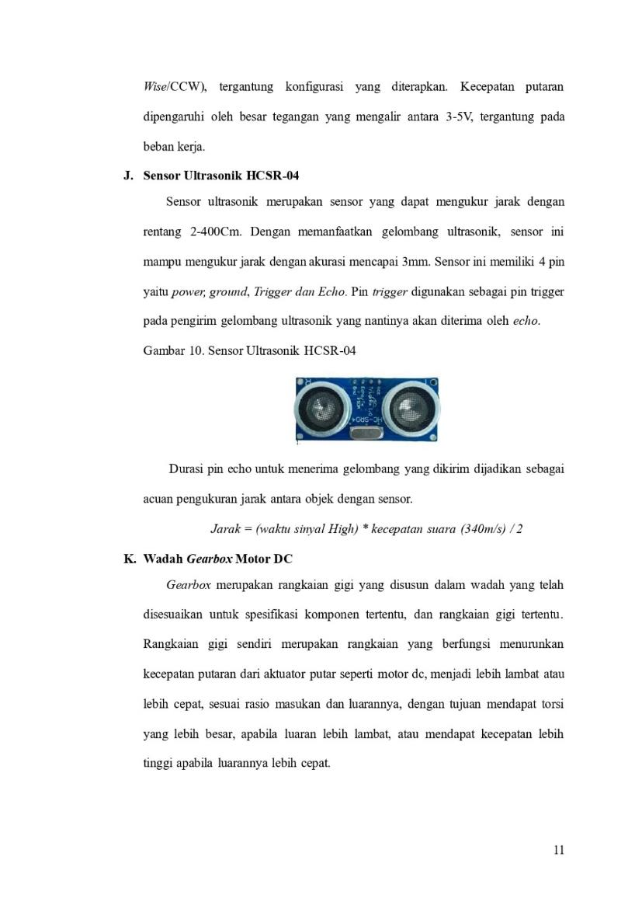

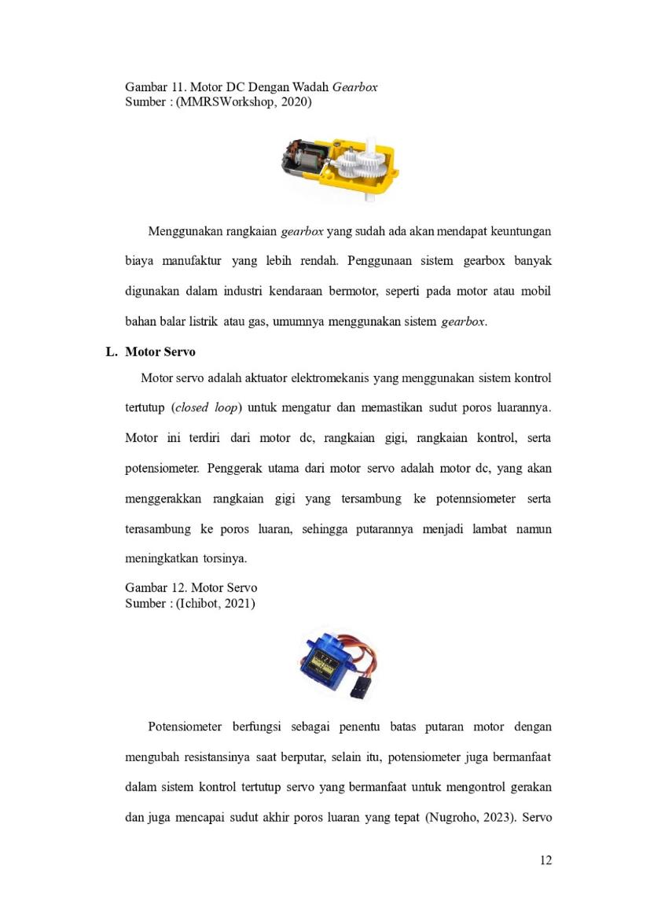

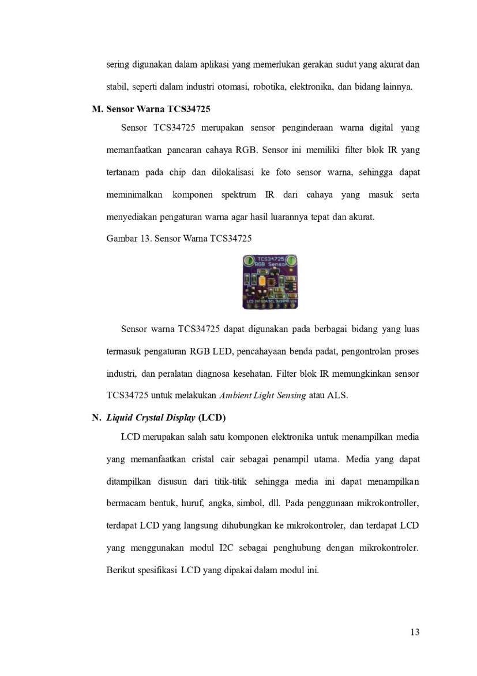

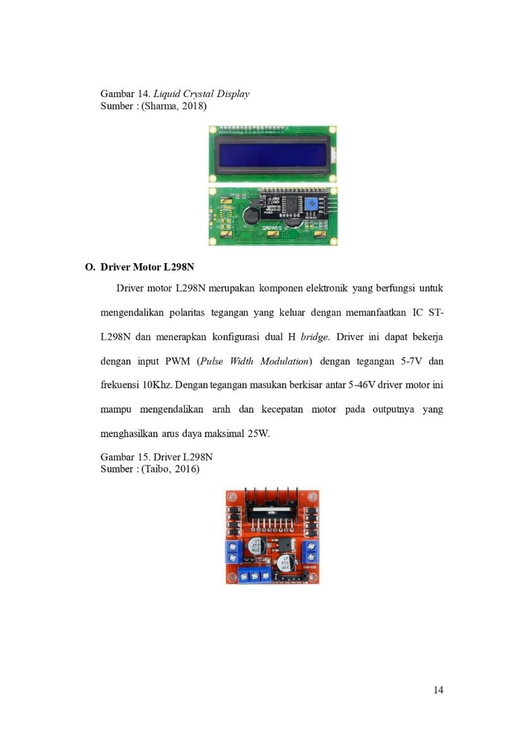

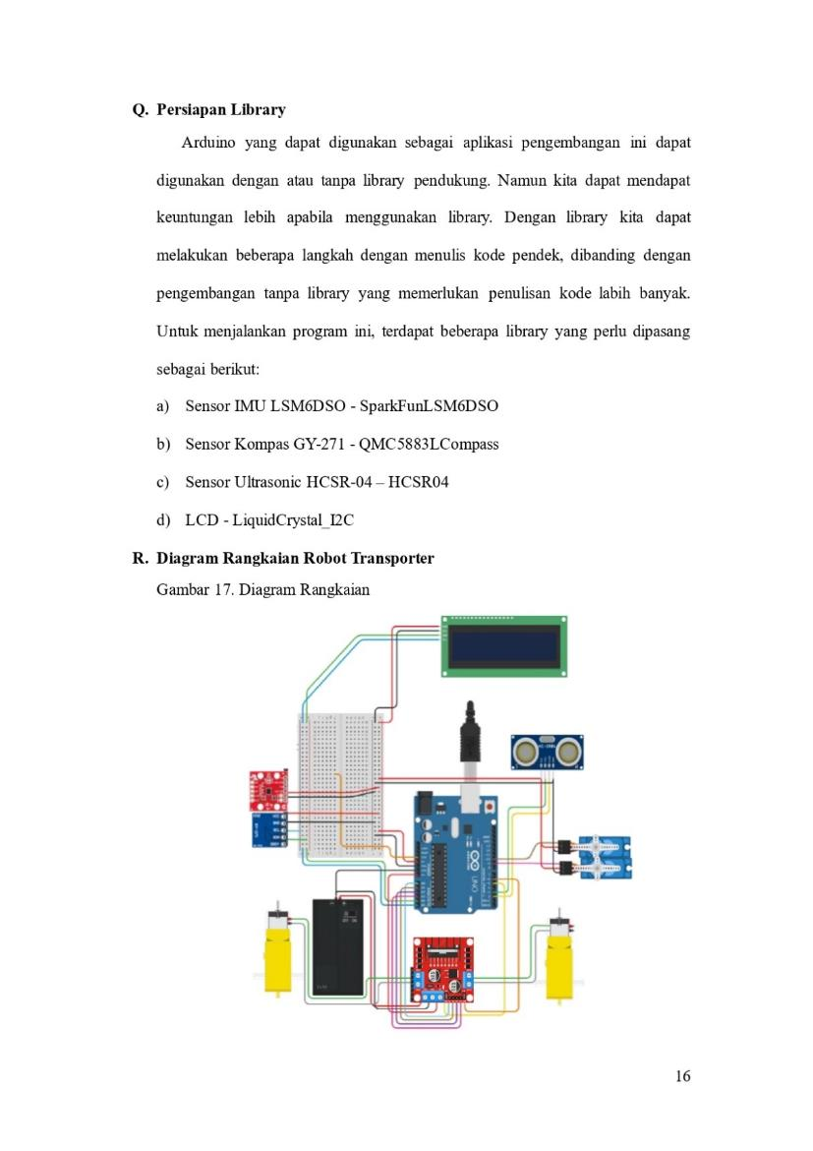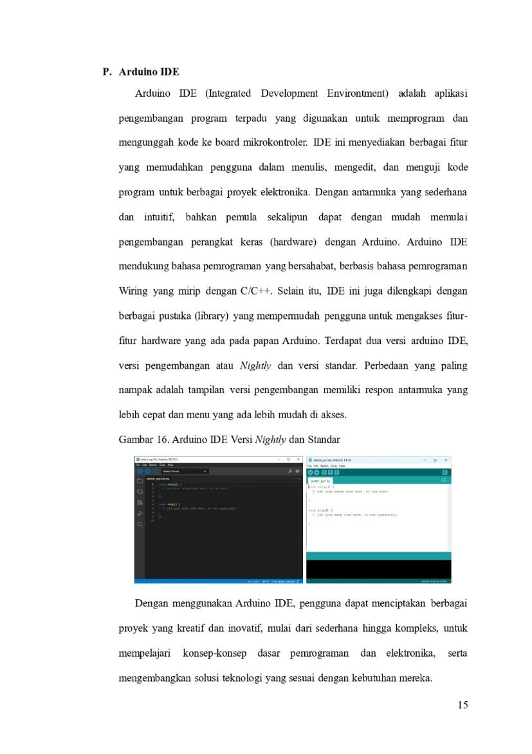



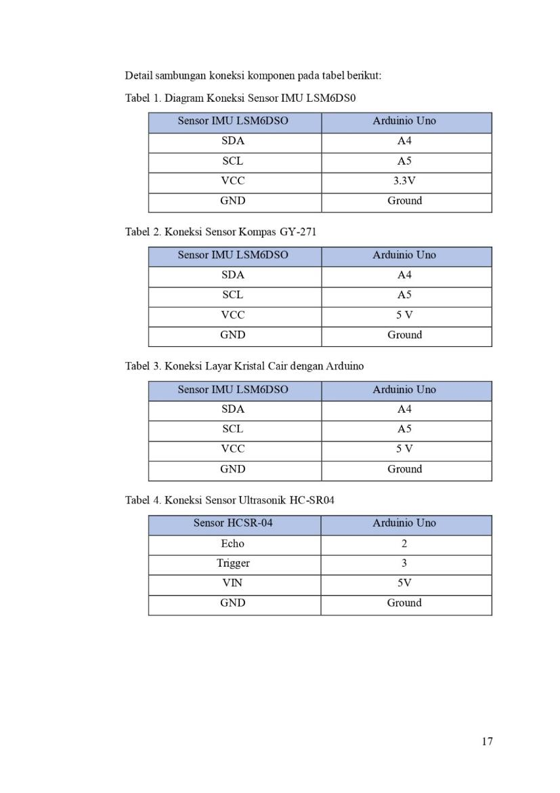

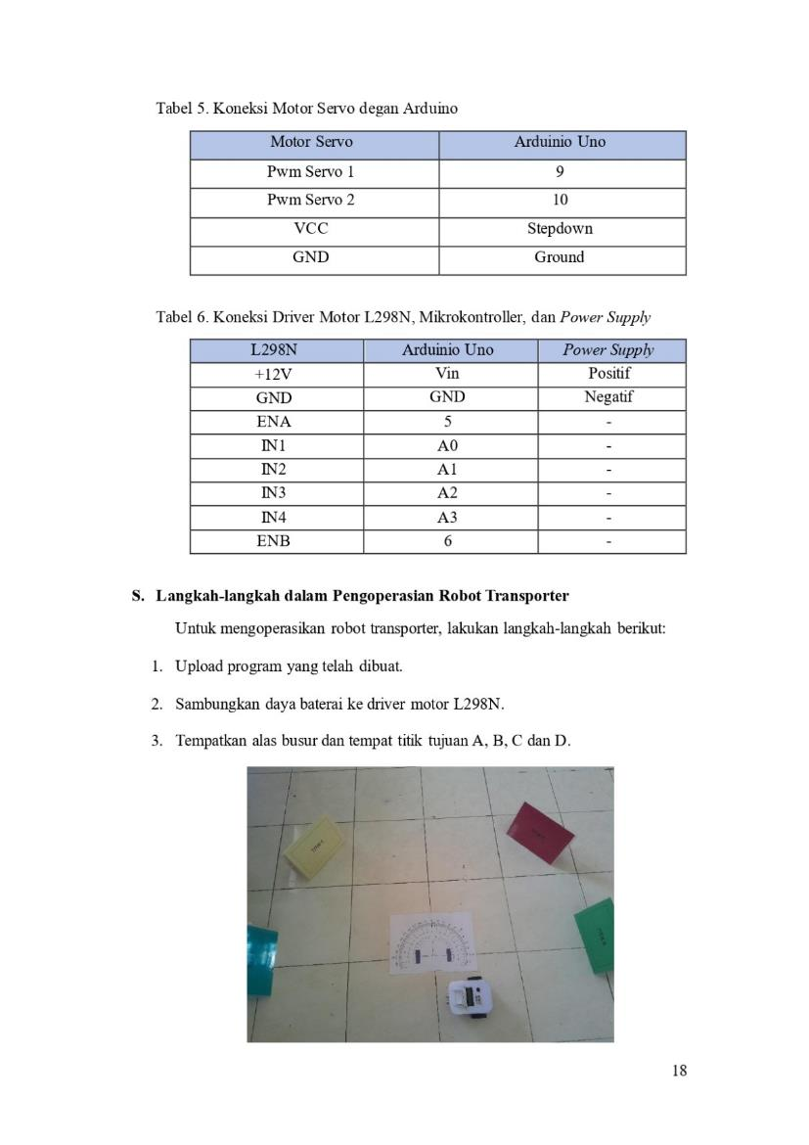

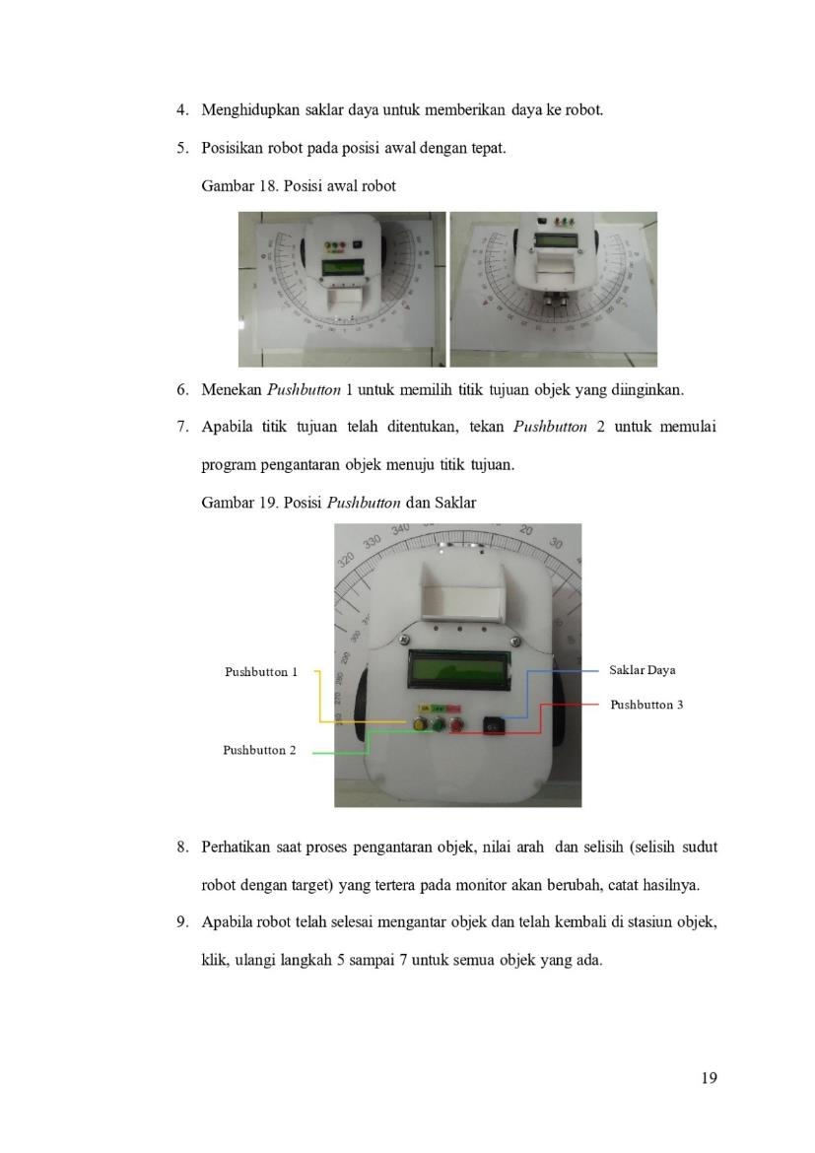

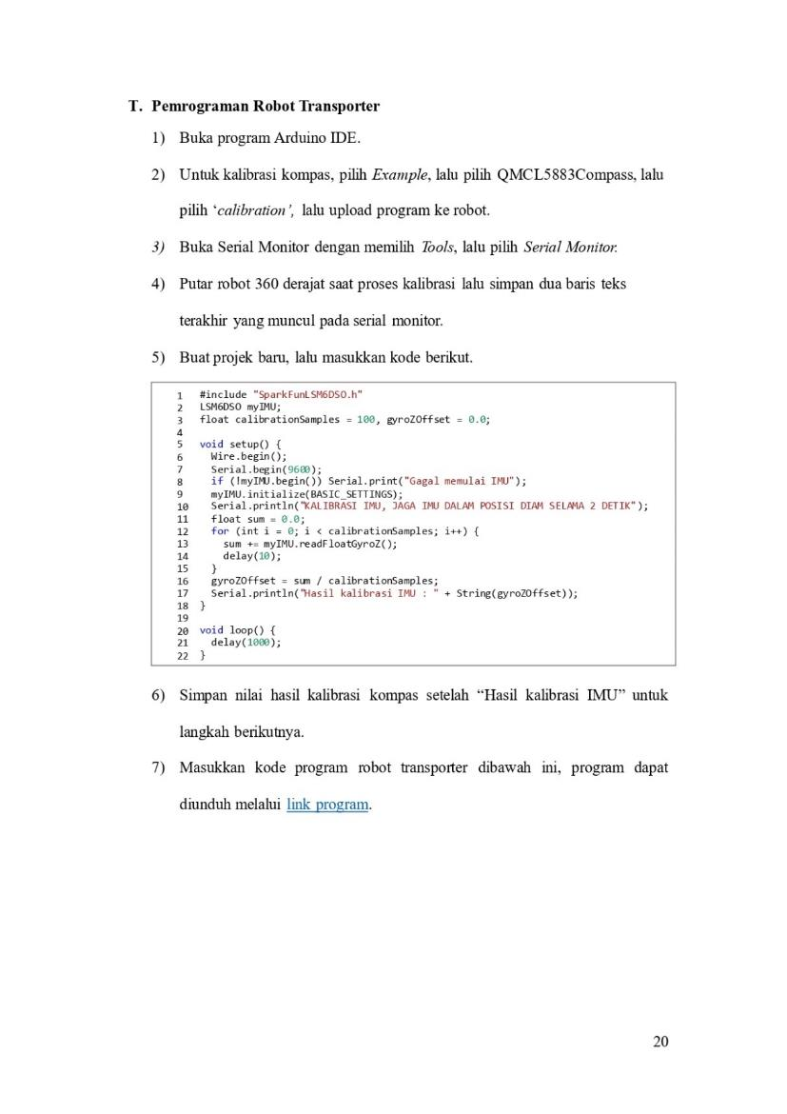

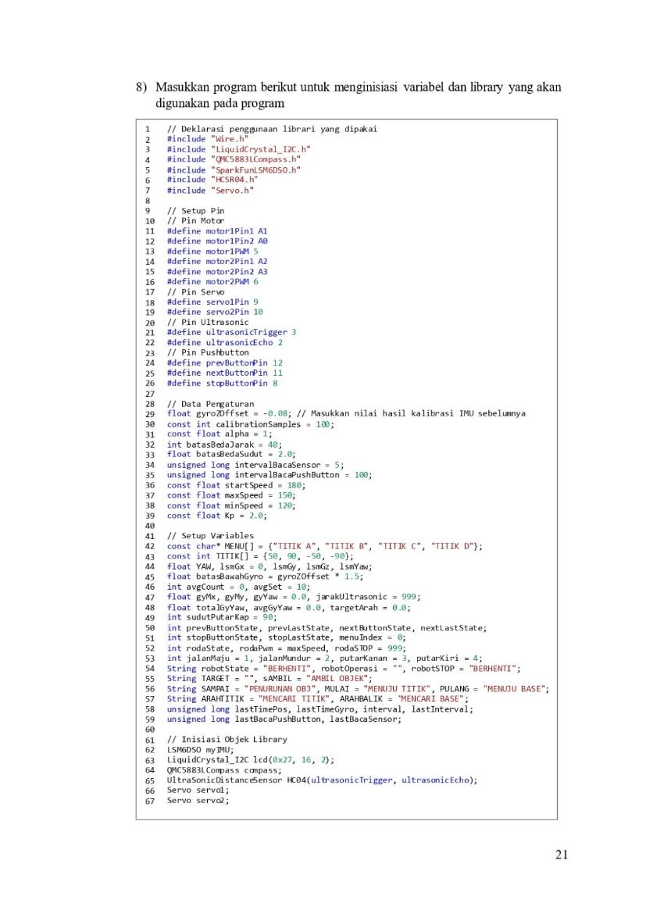

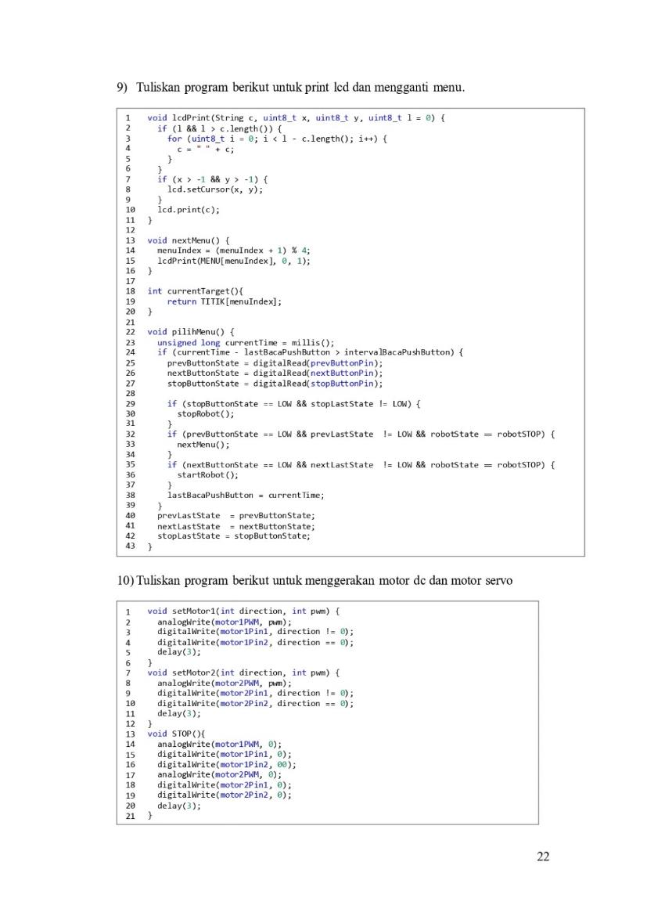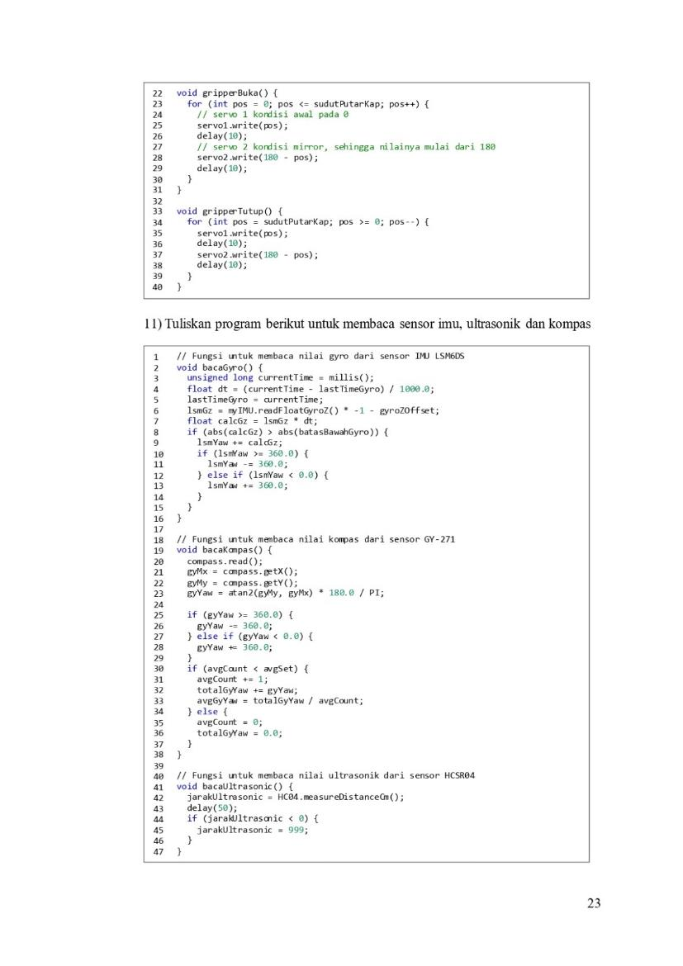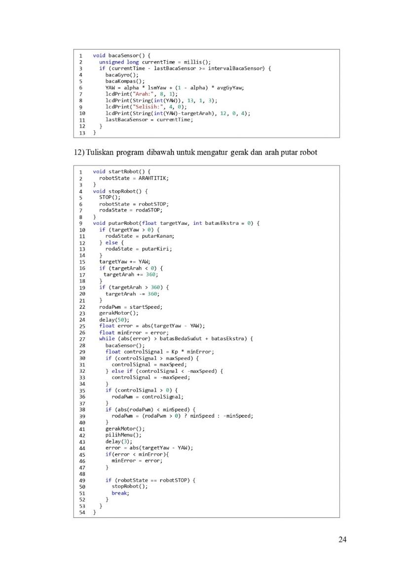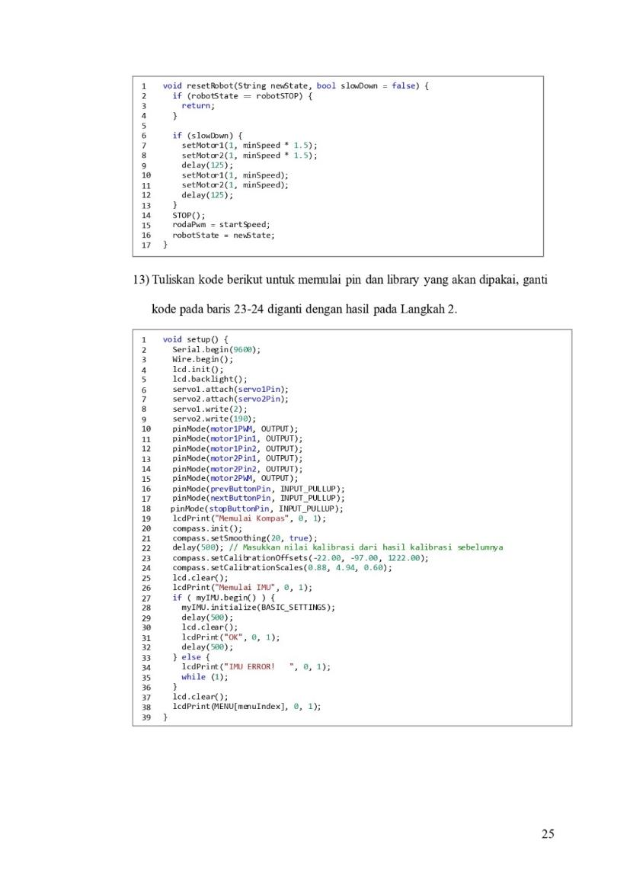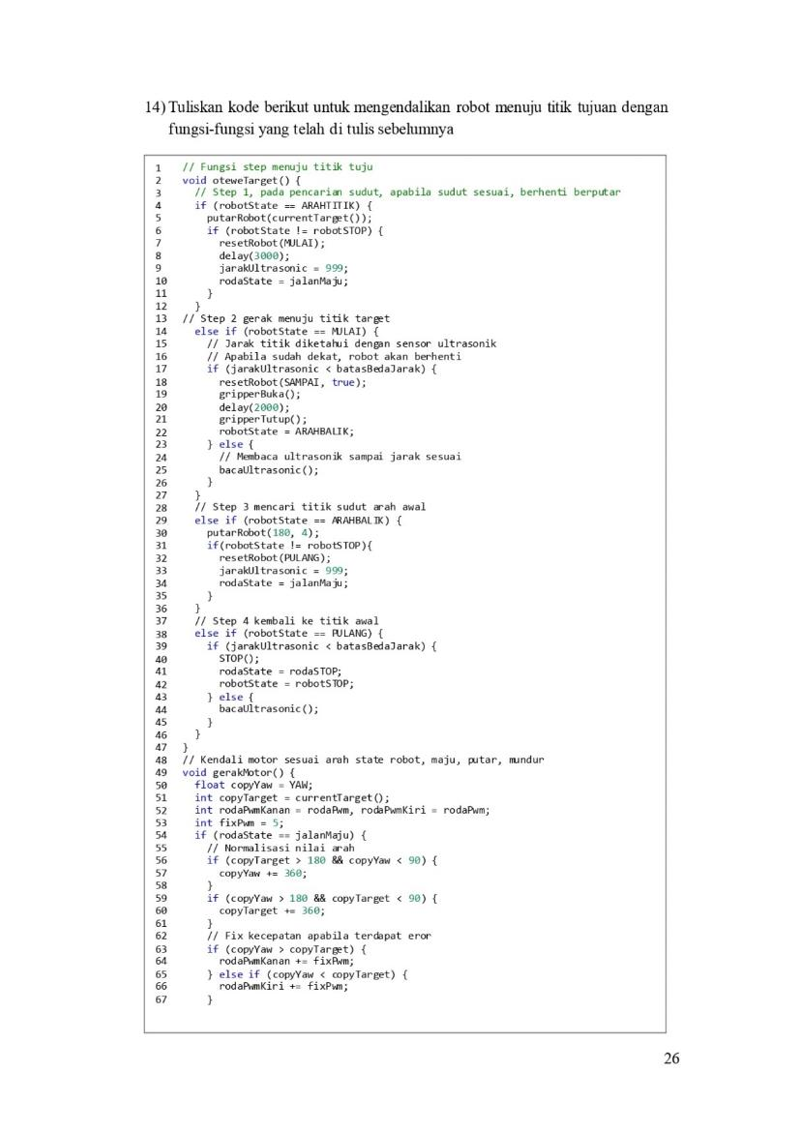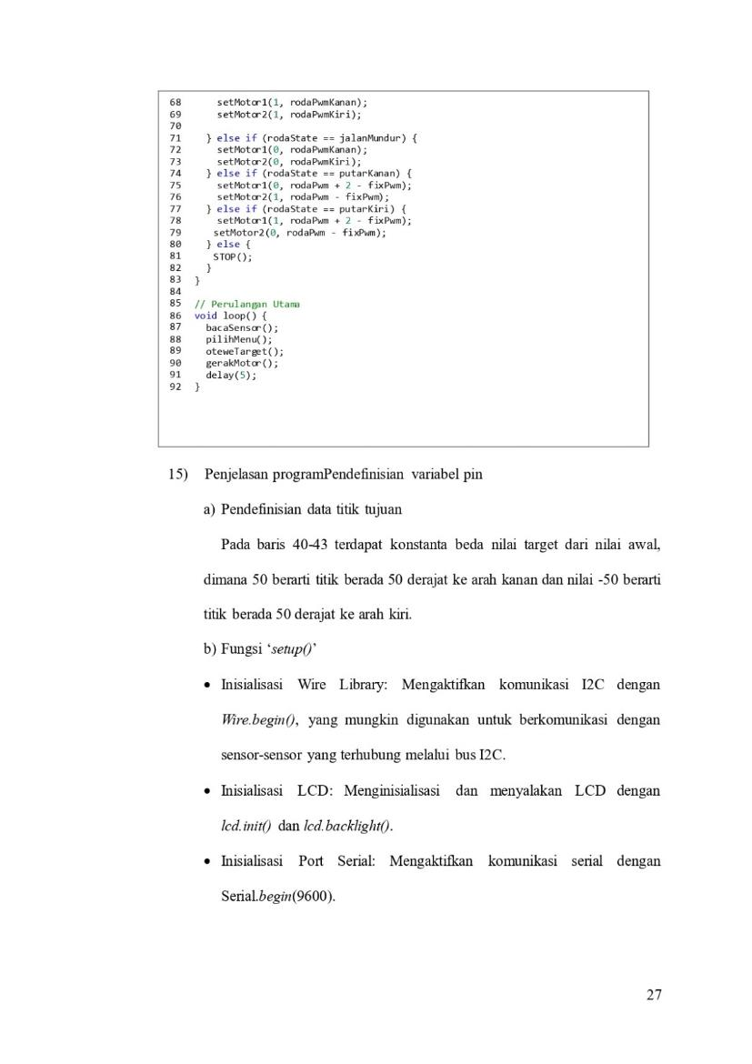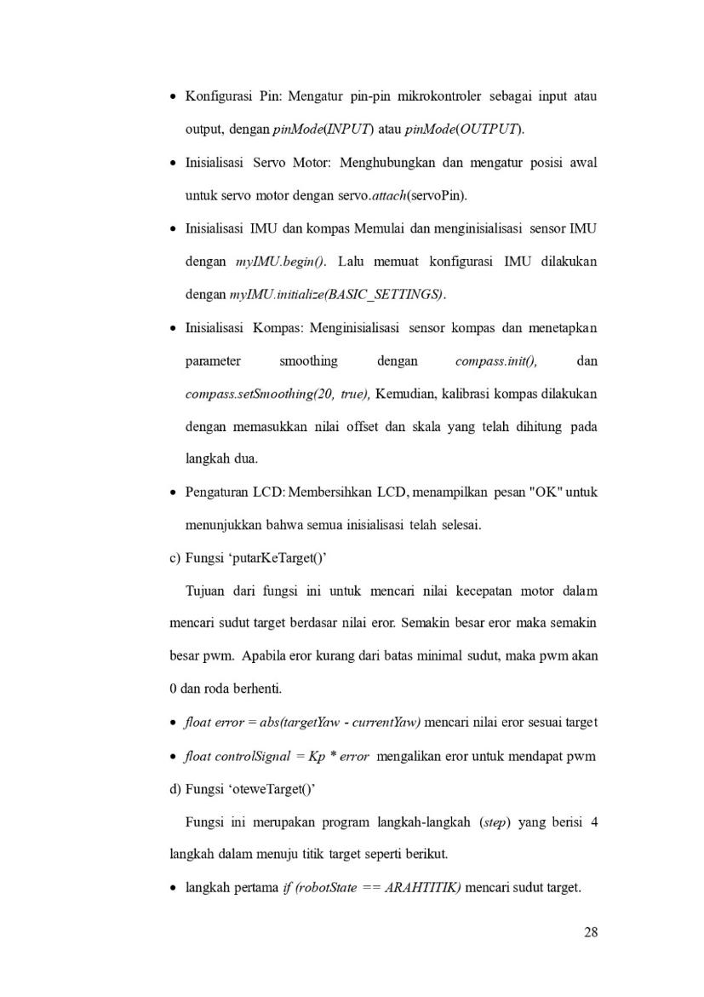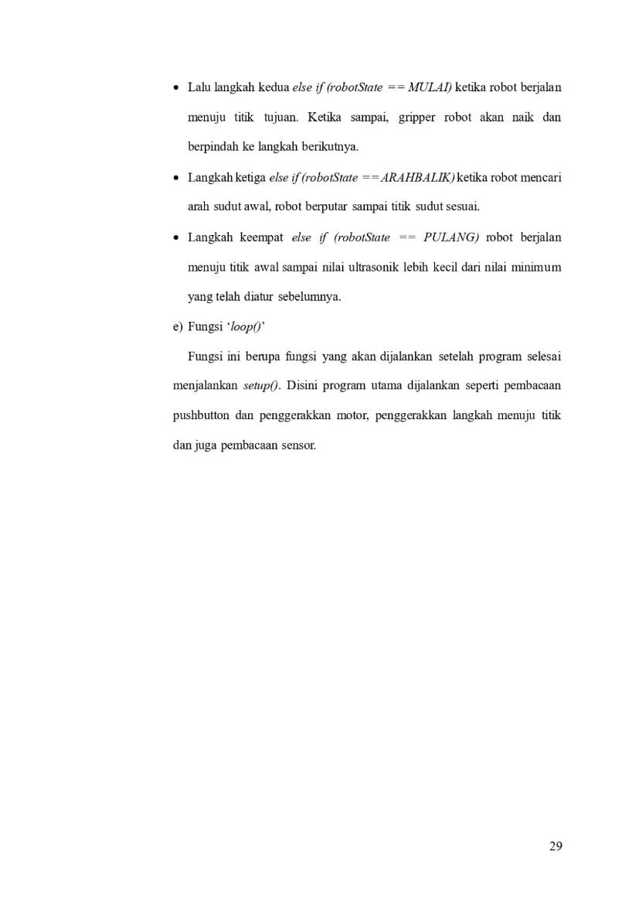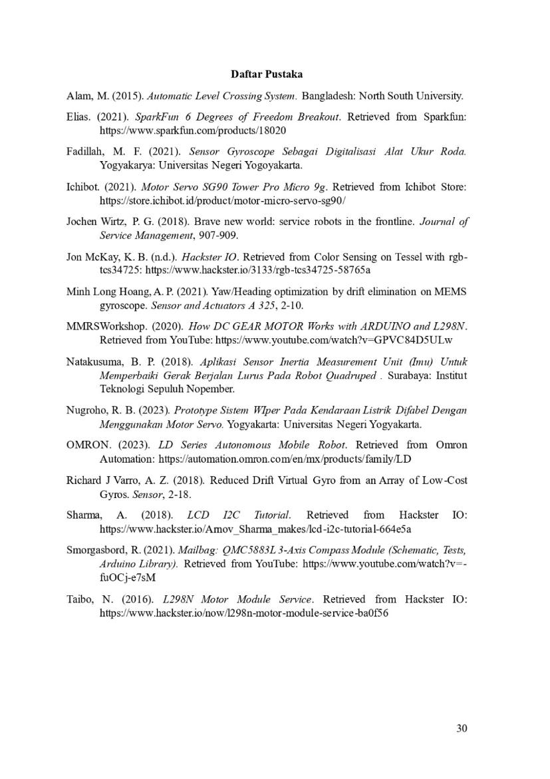

**Lampiran 3. *Labsheet***

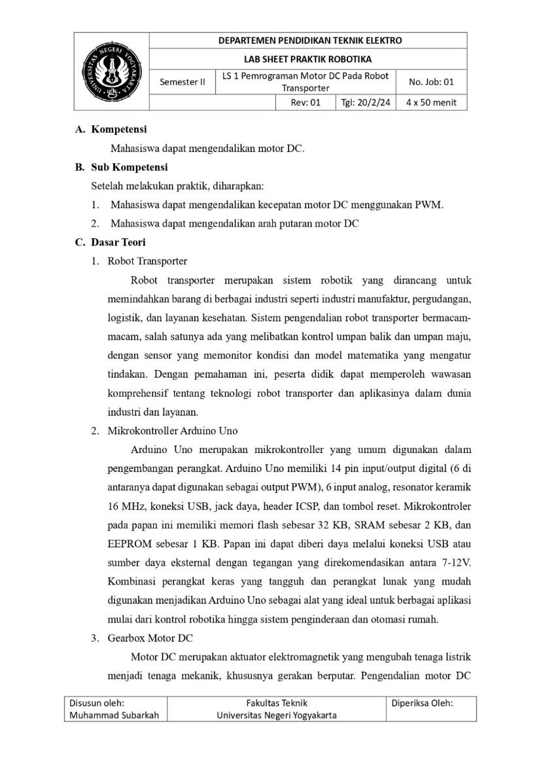

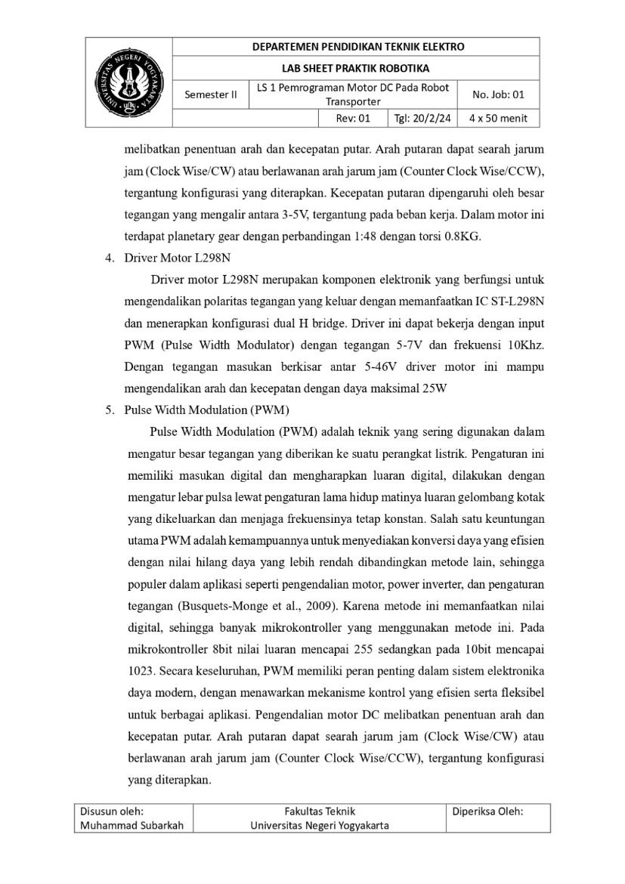

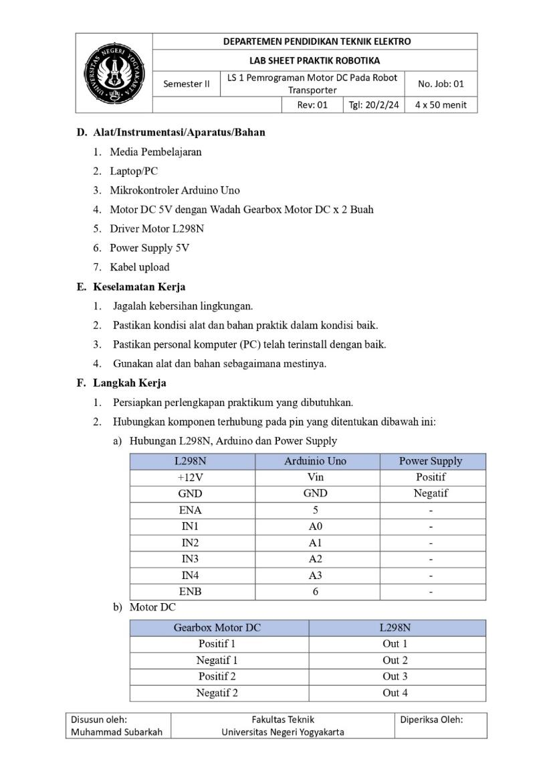

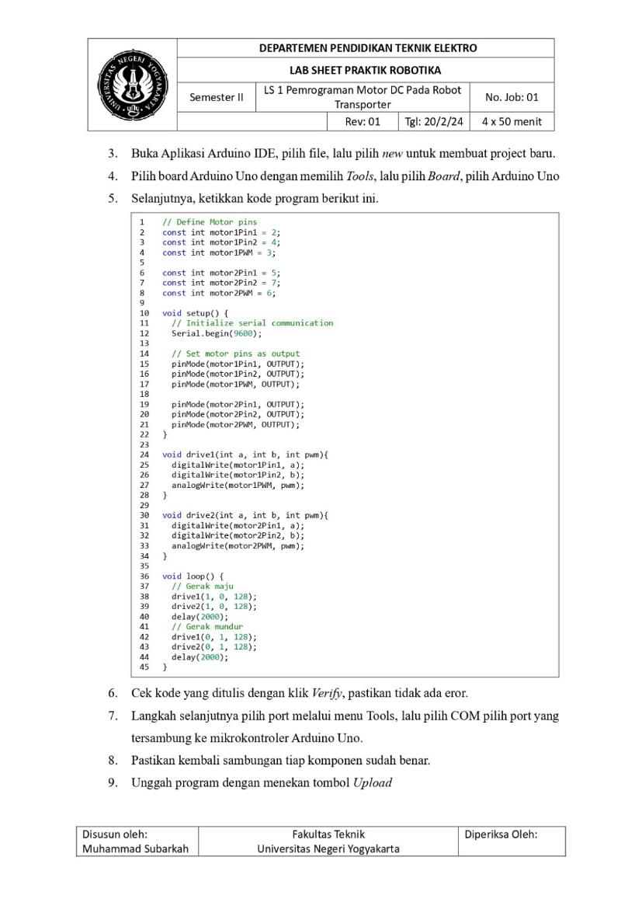

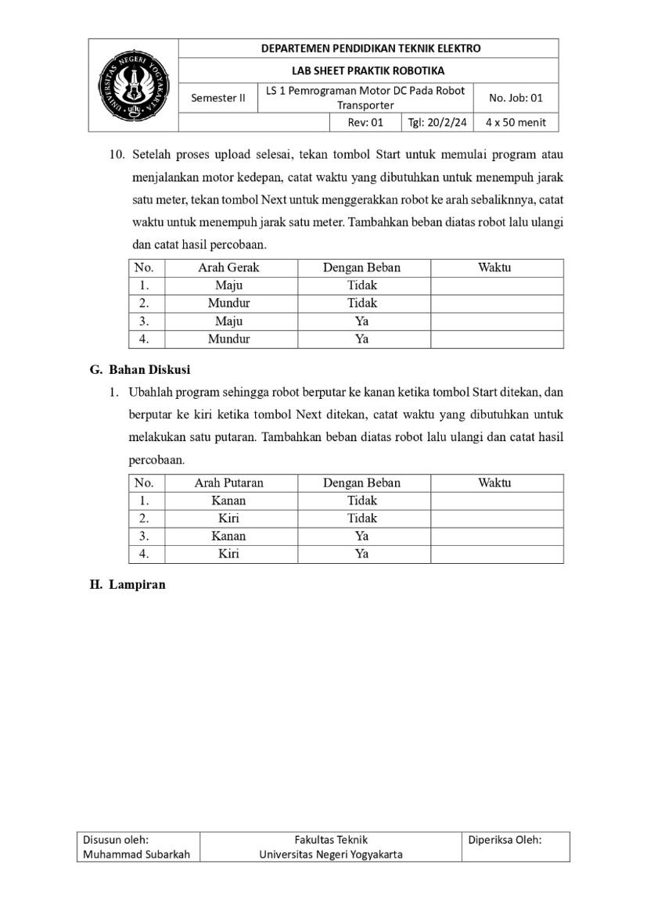

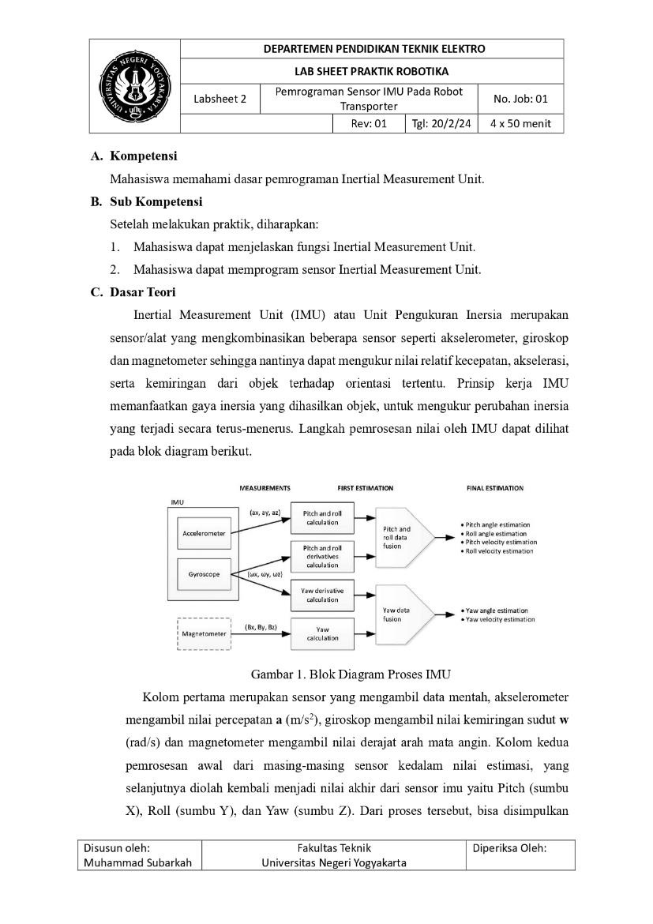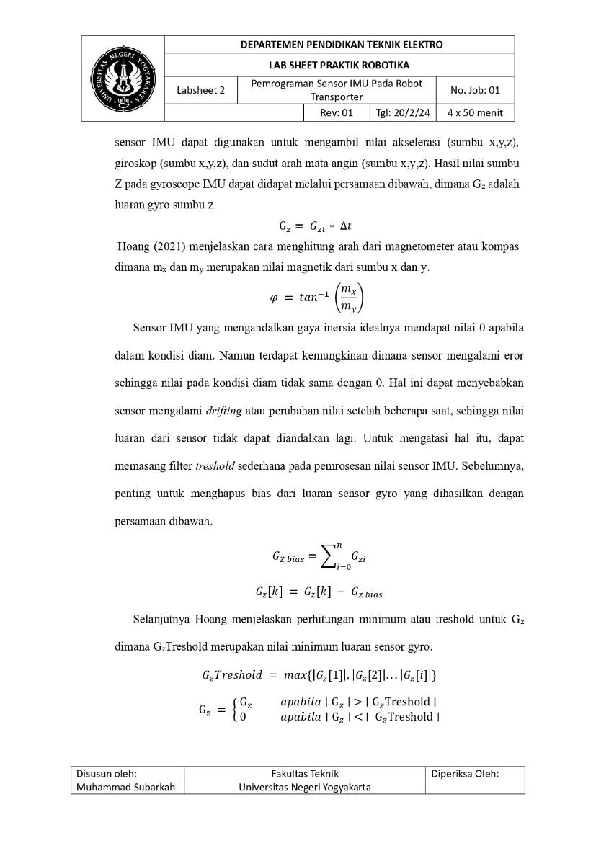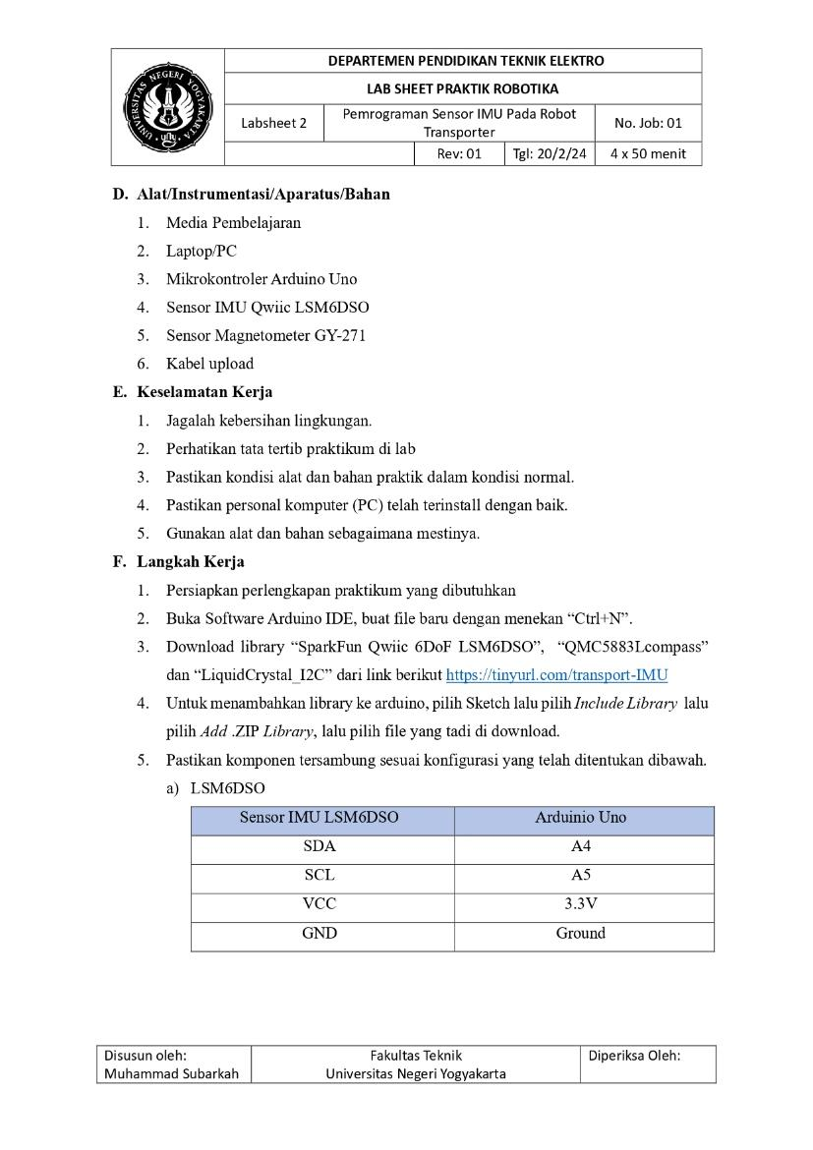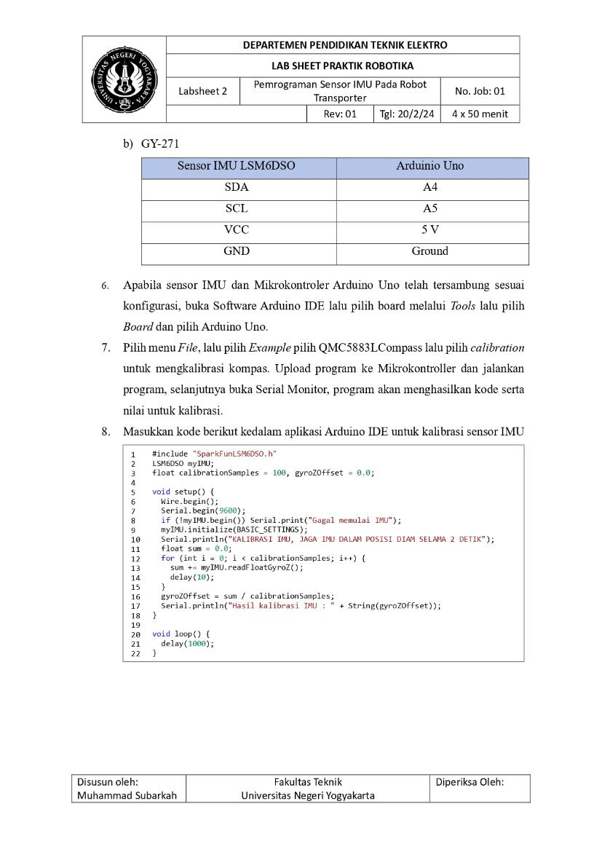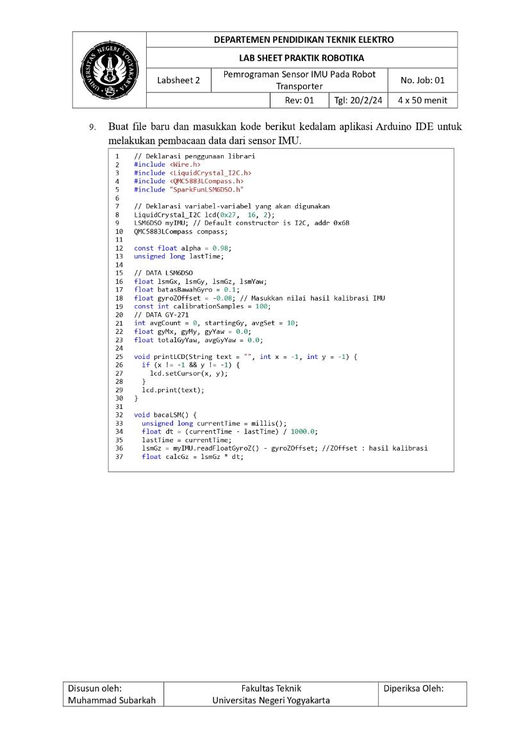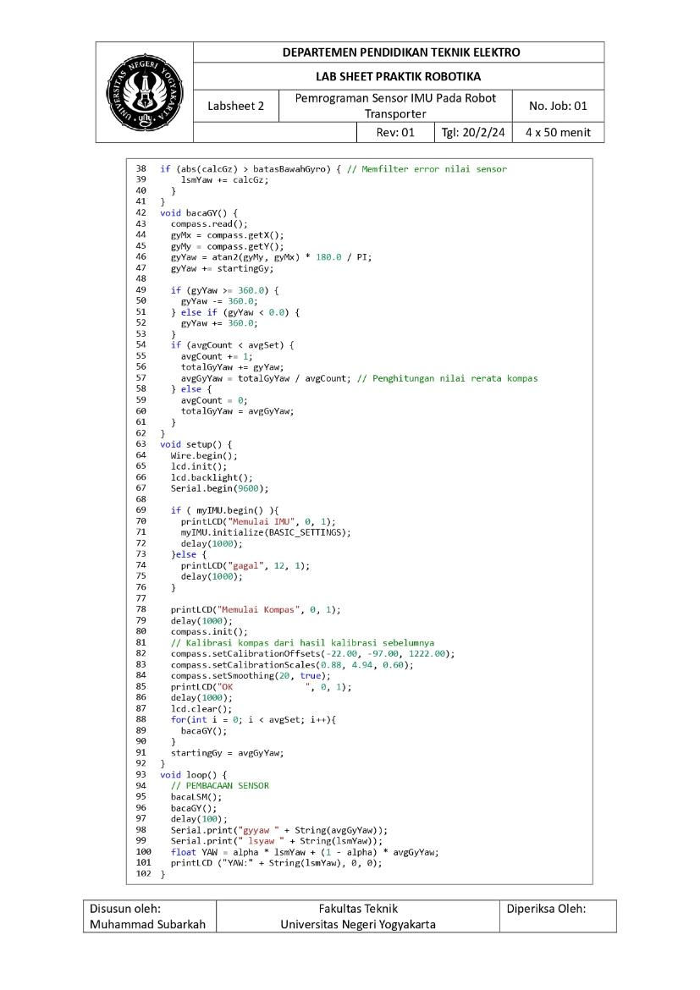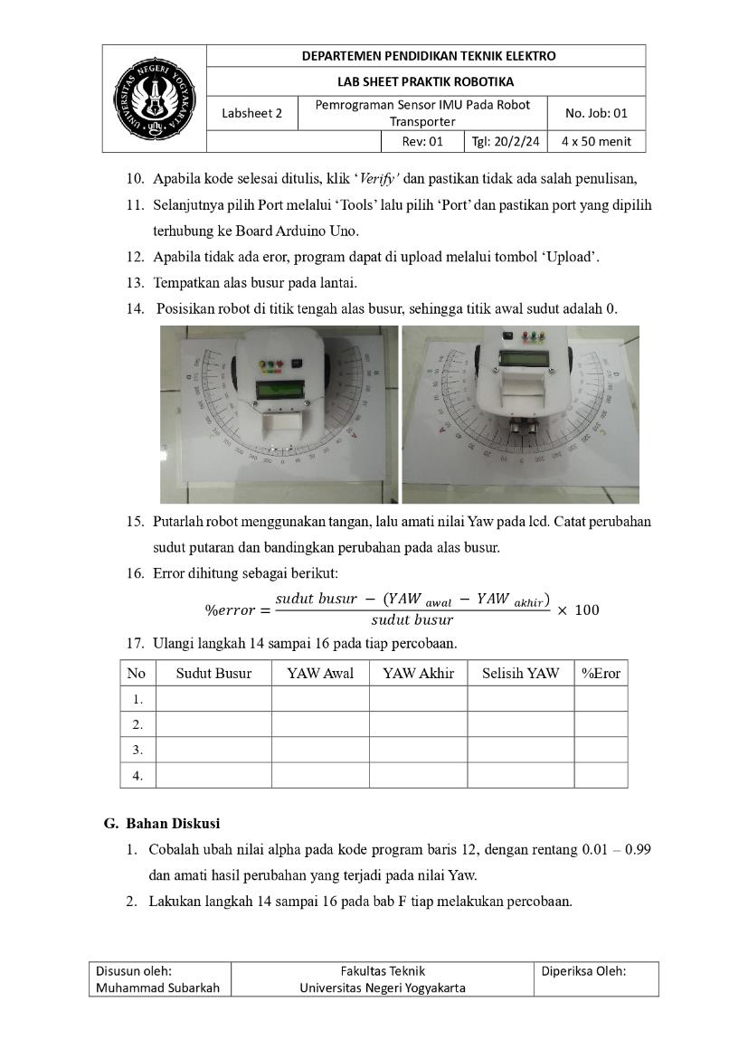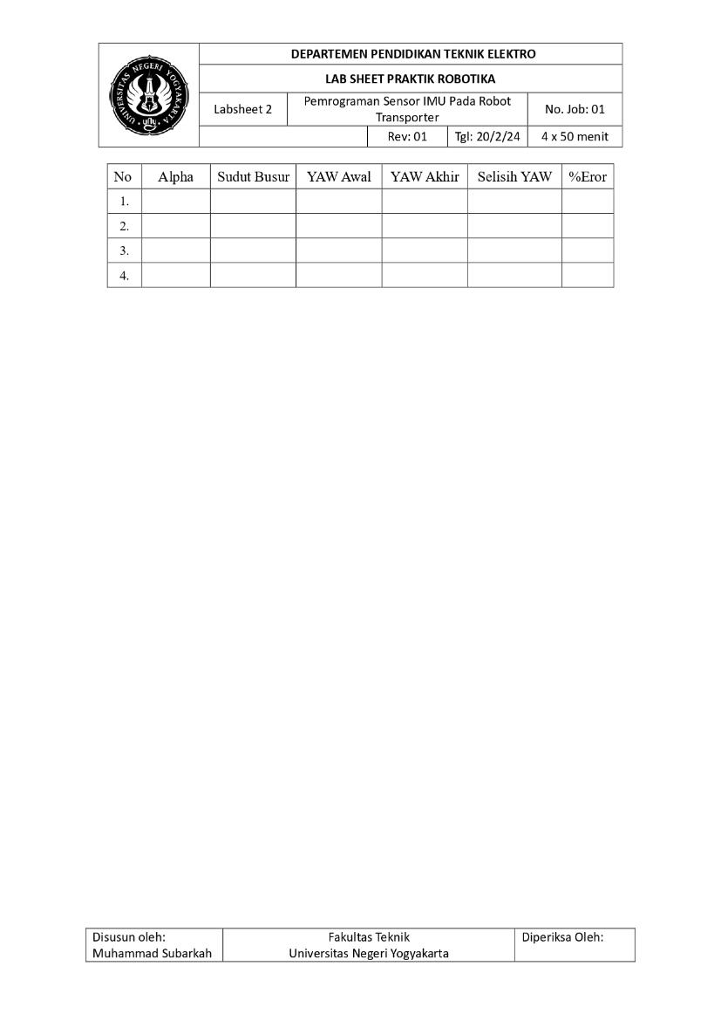

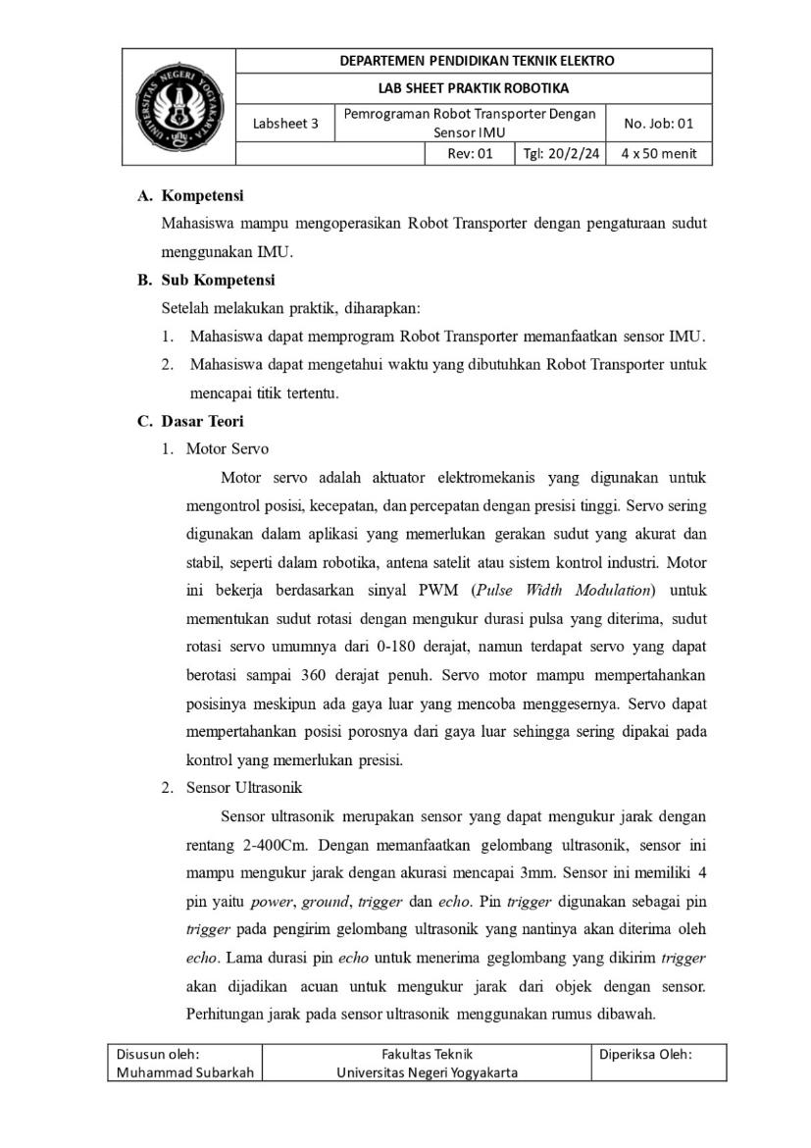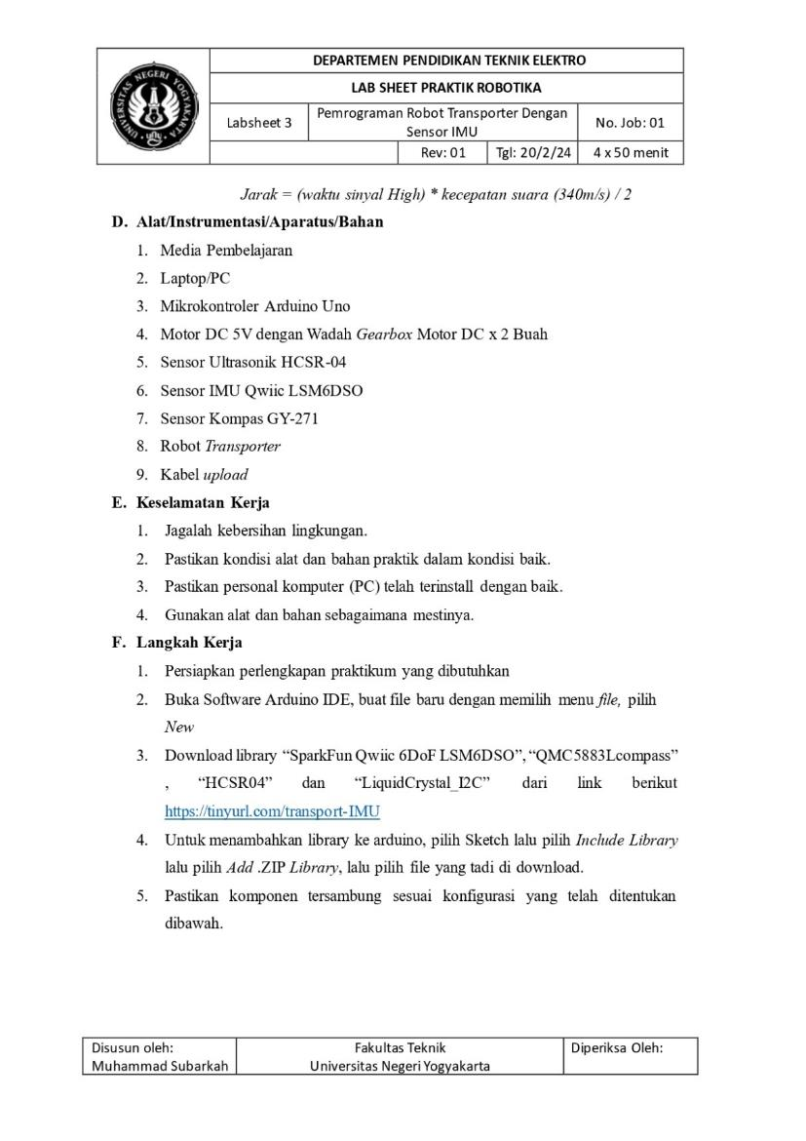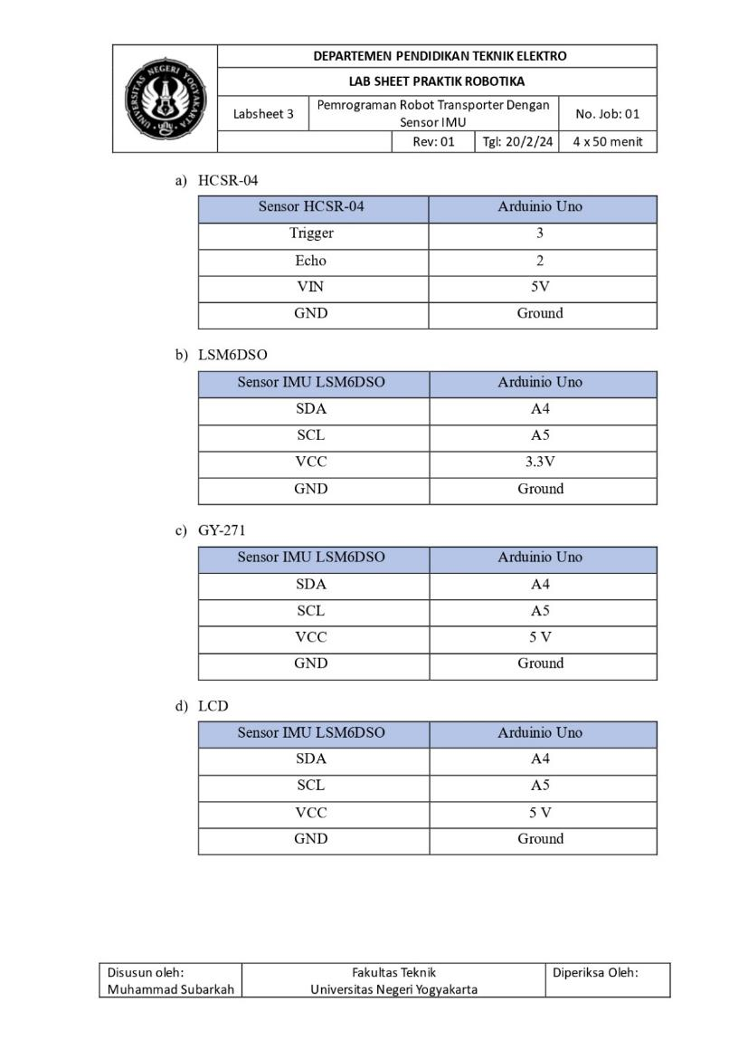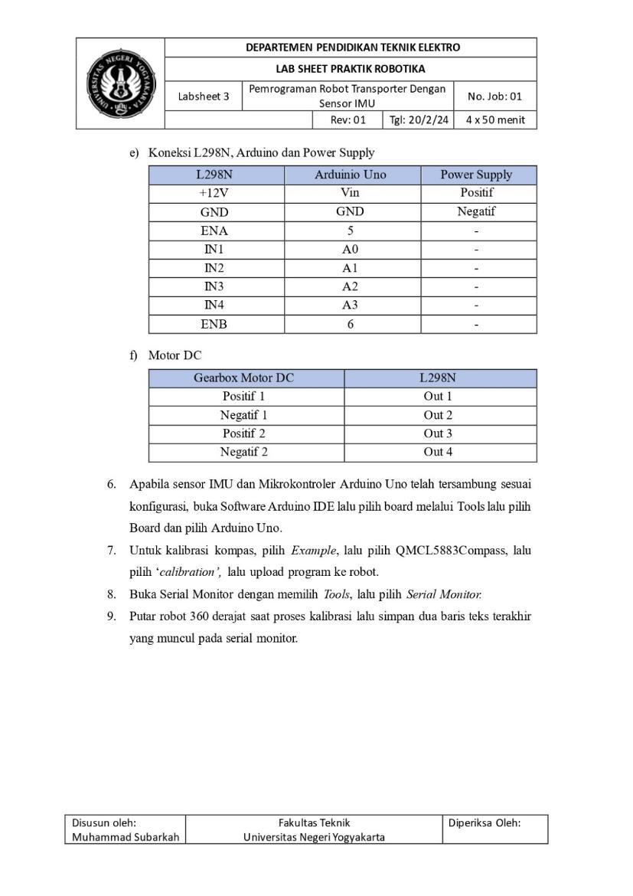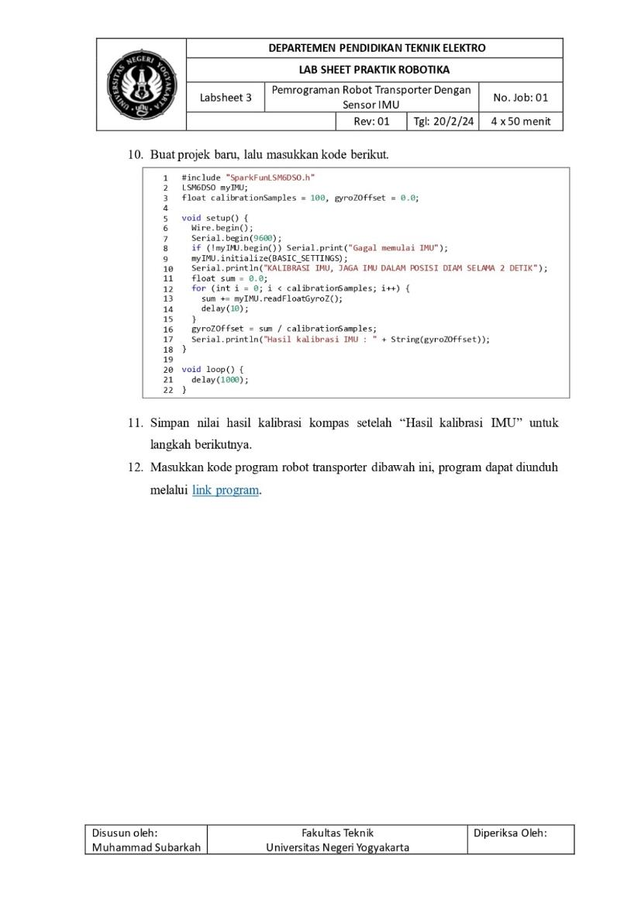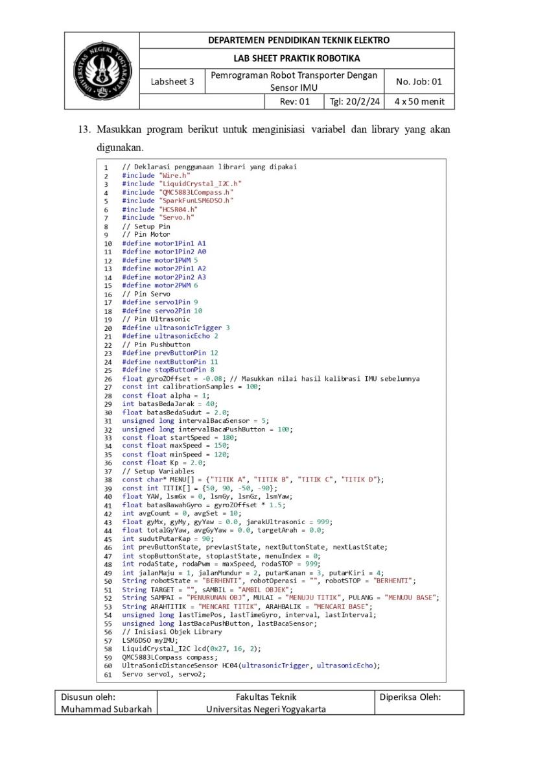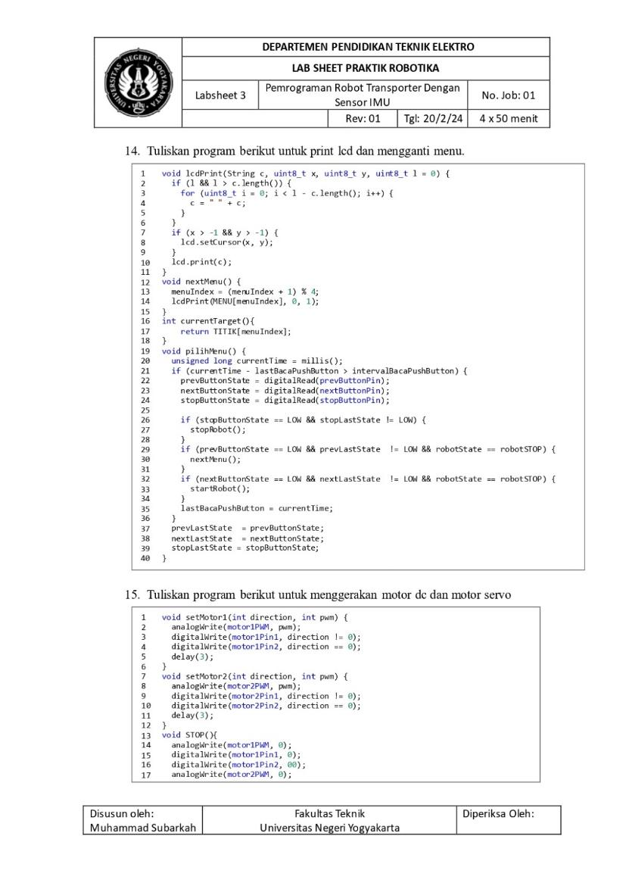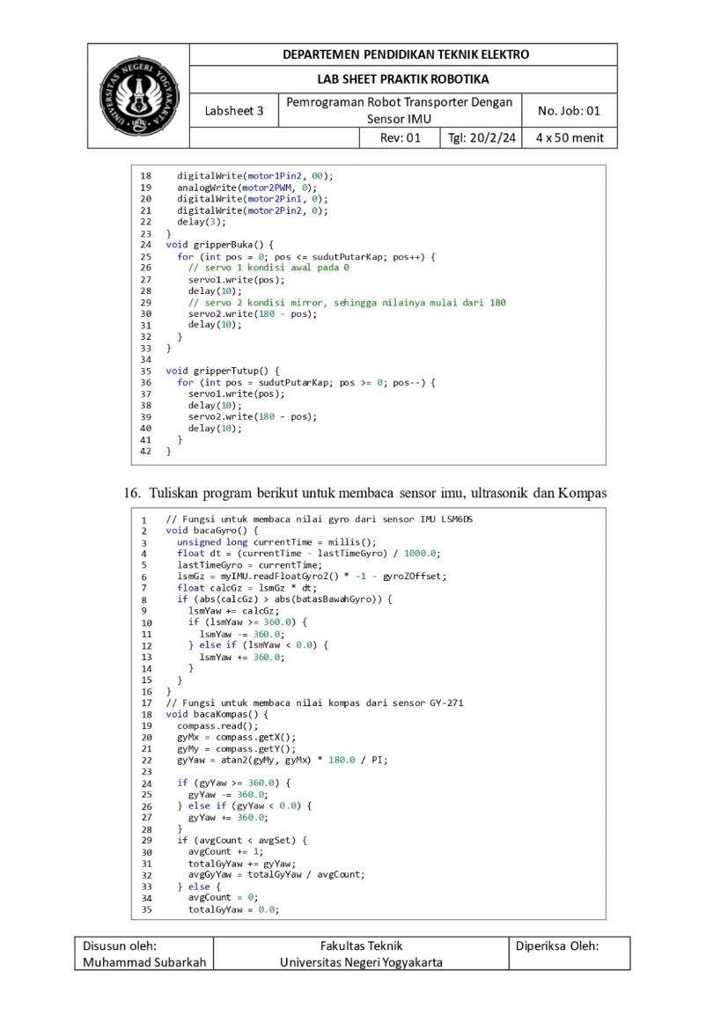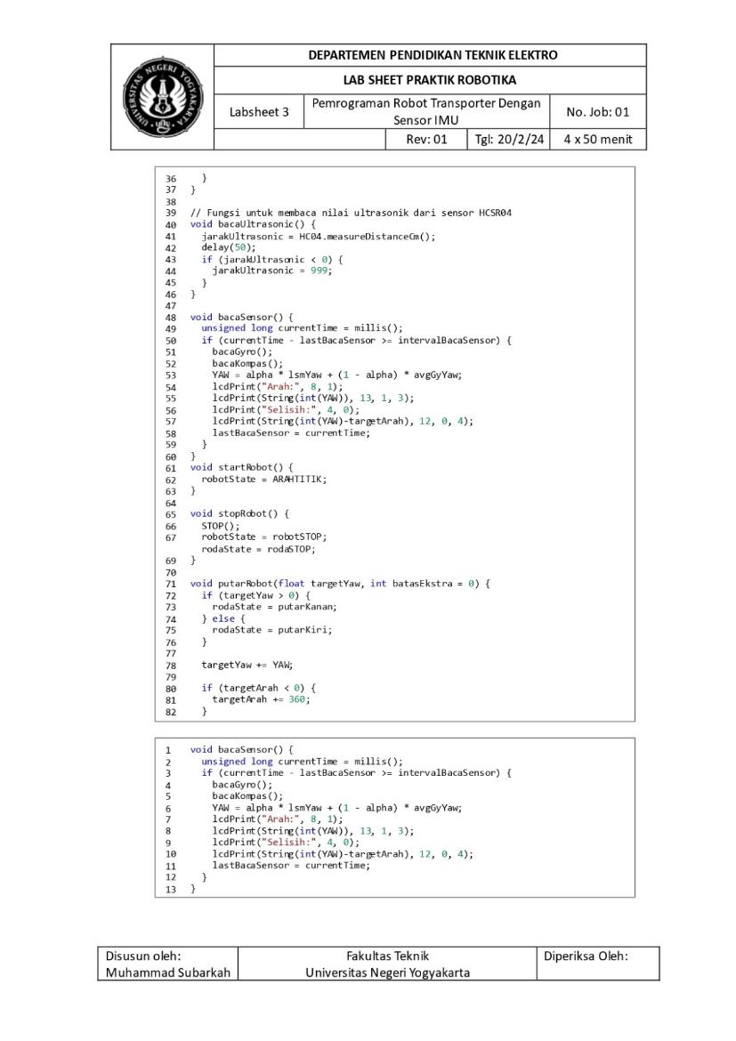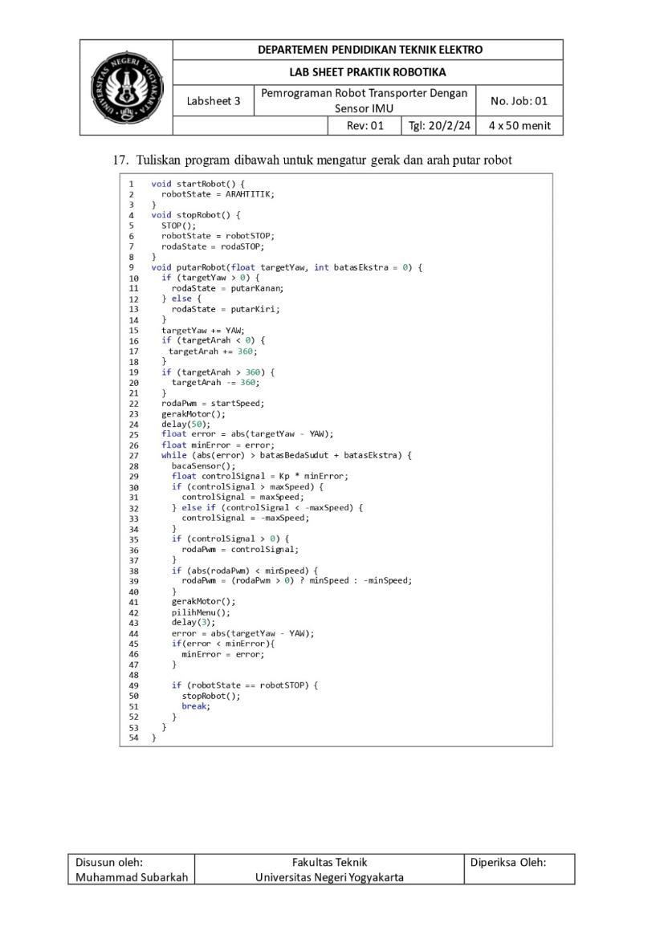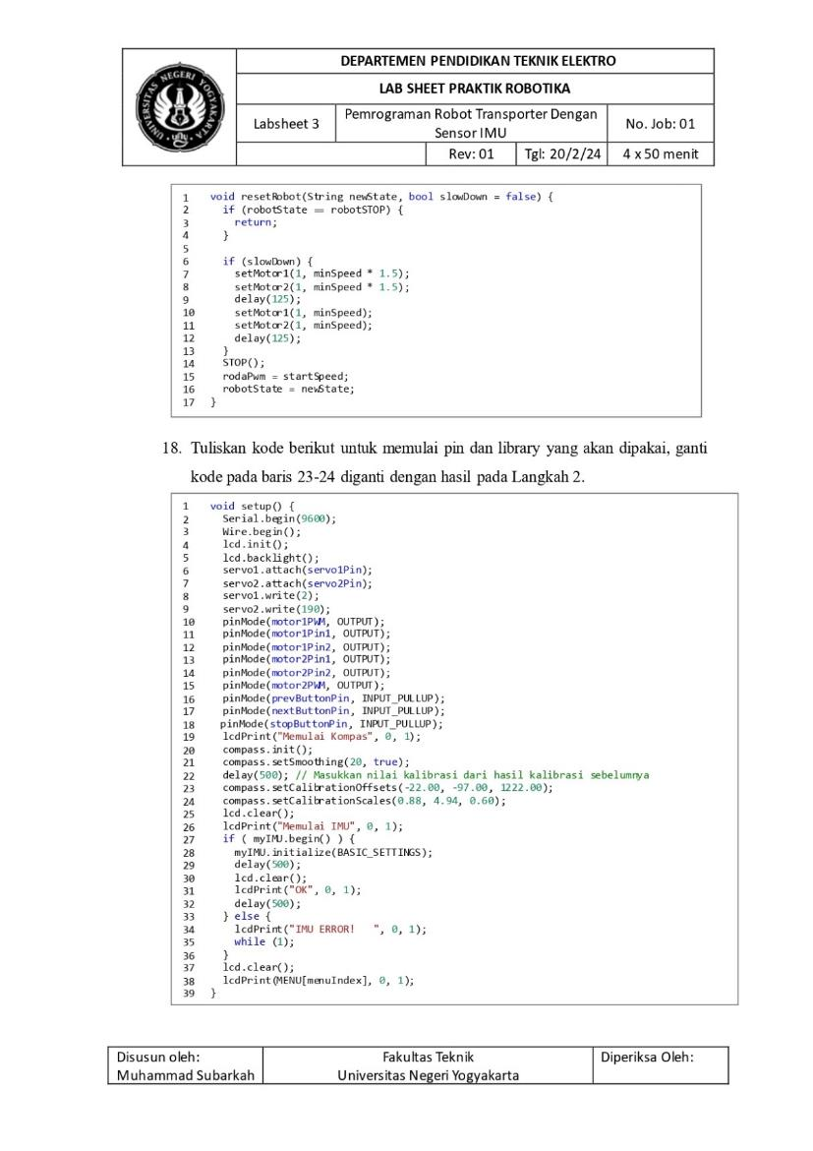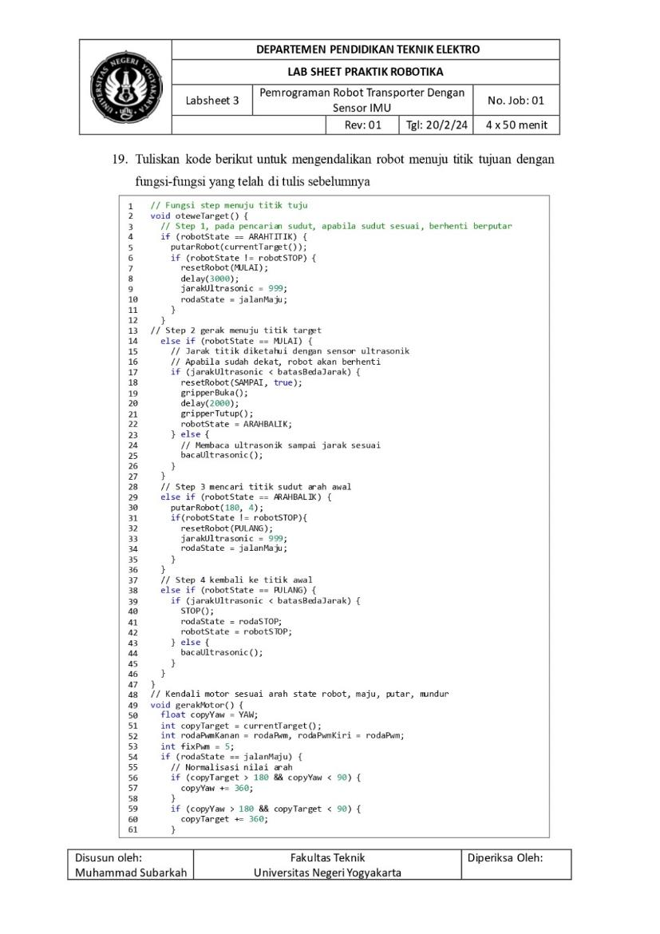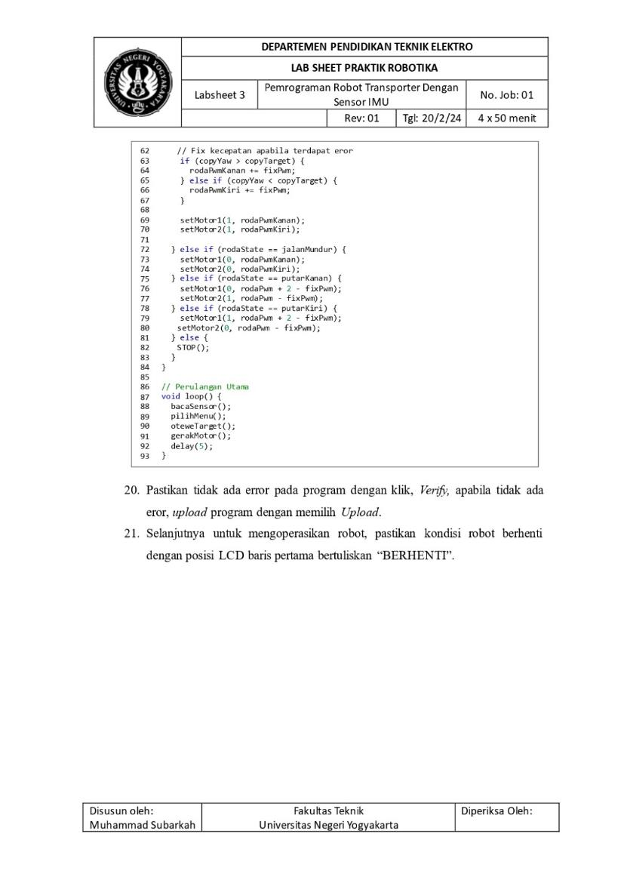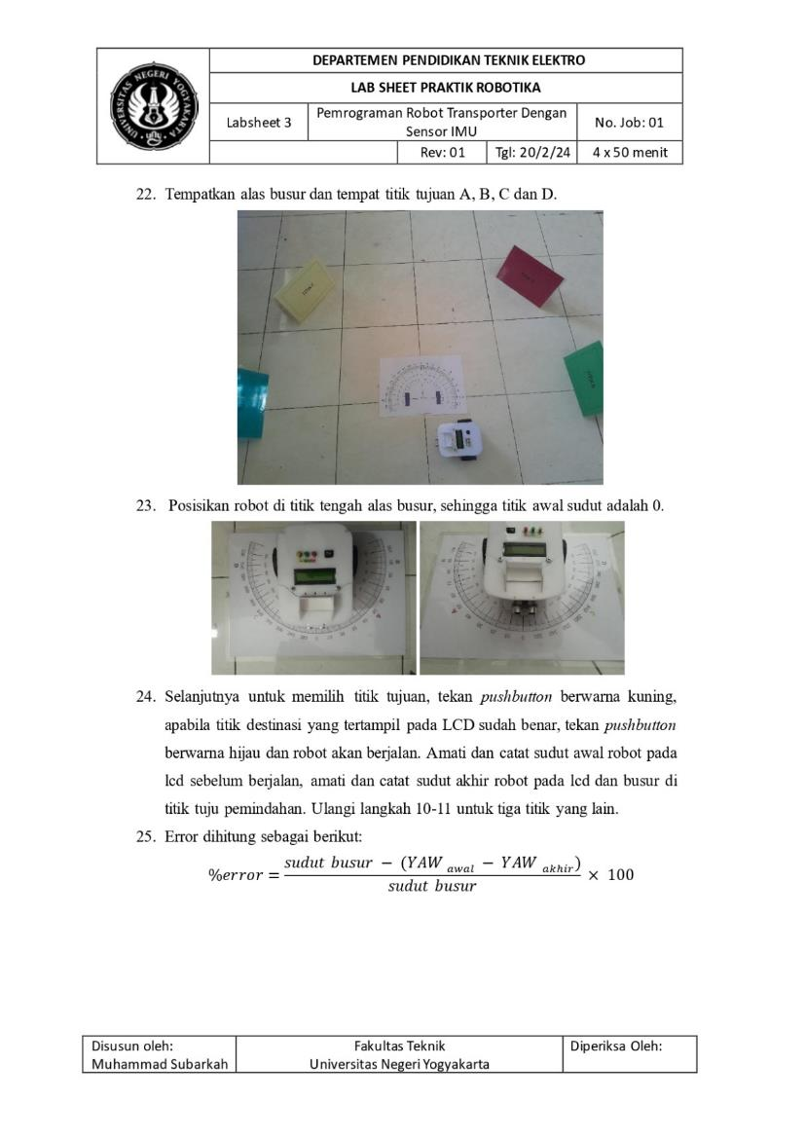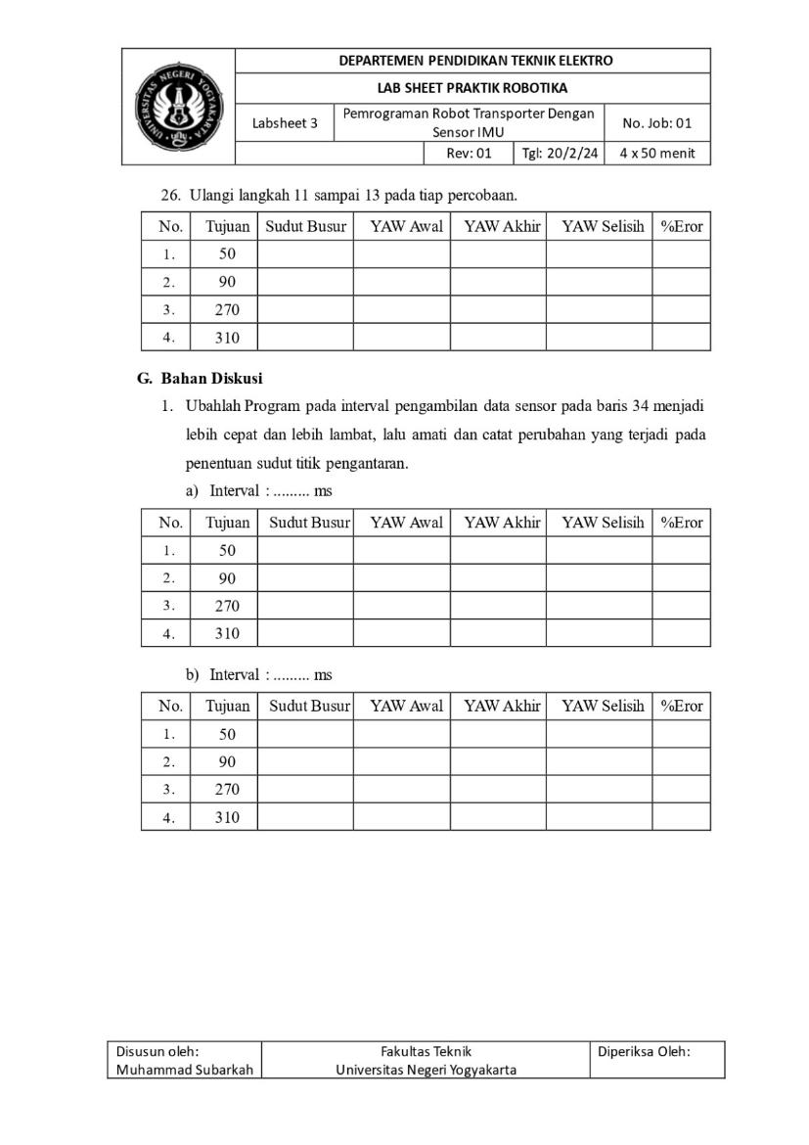

**Lampiran 4. Lembar Instrumen Validasi Ahli Materi**

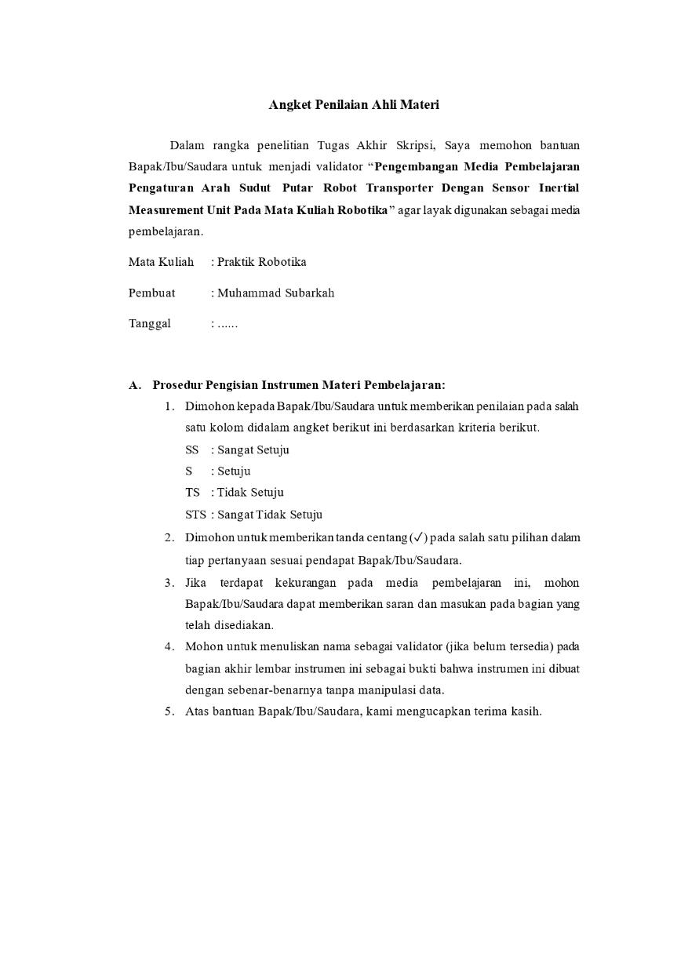

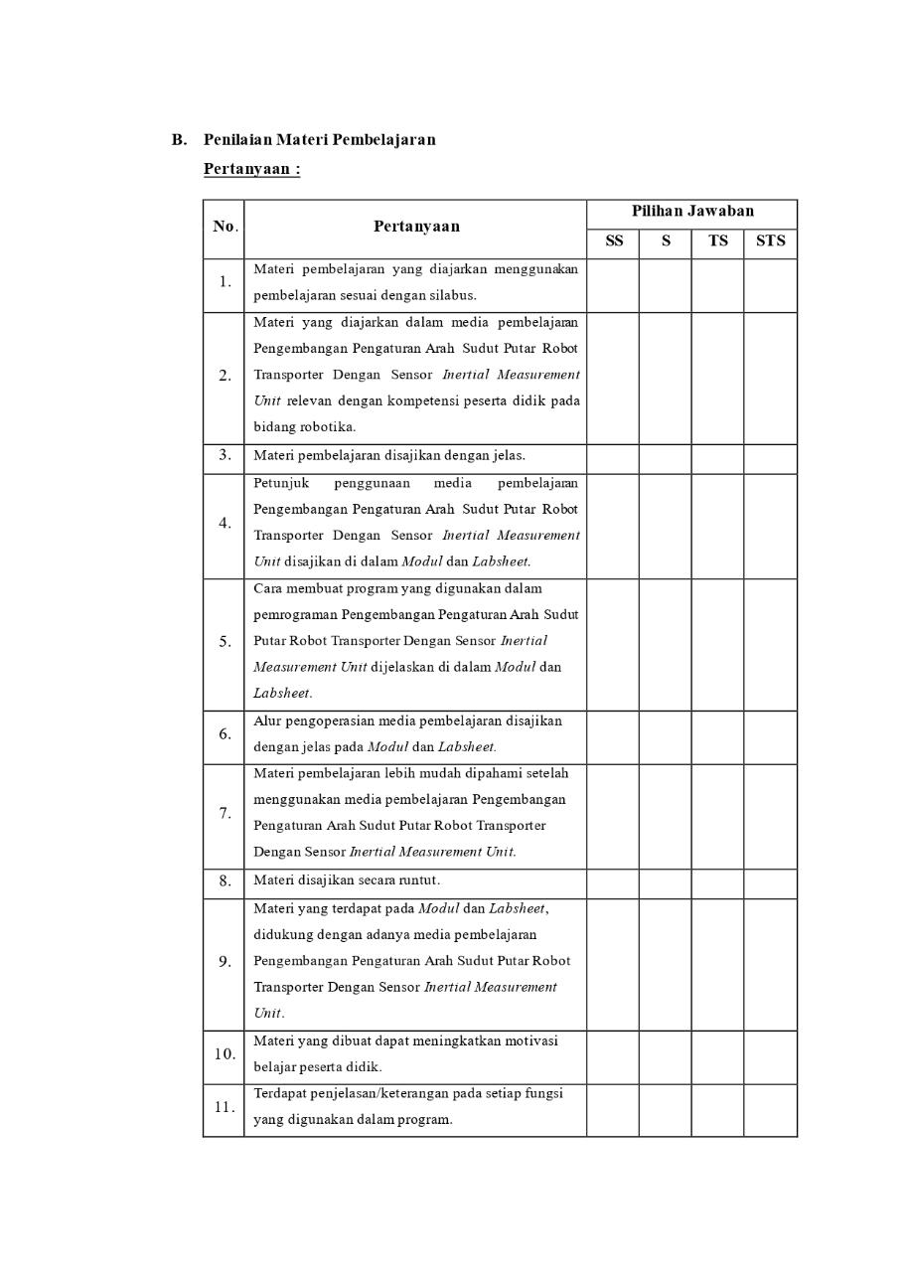

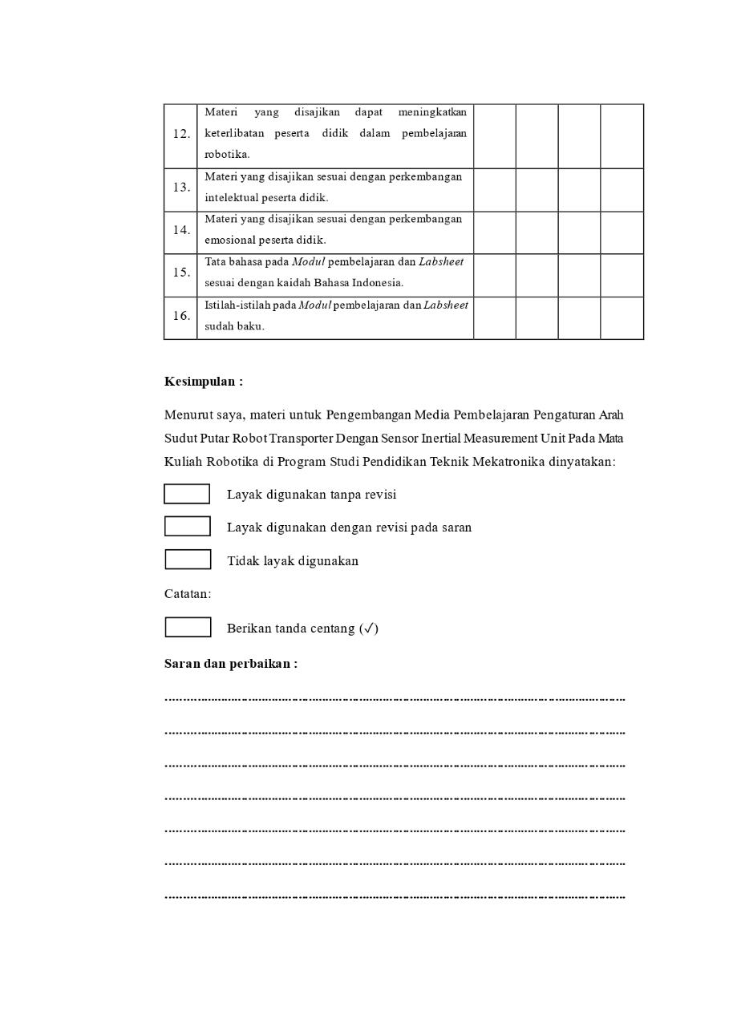

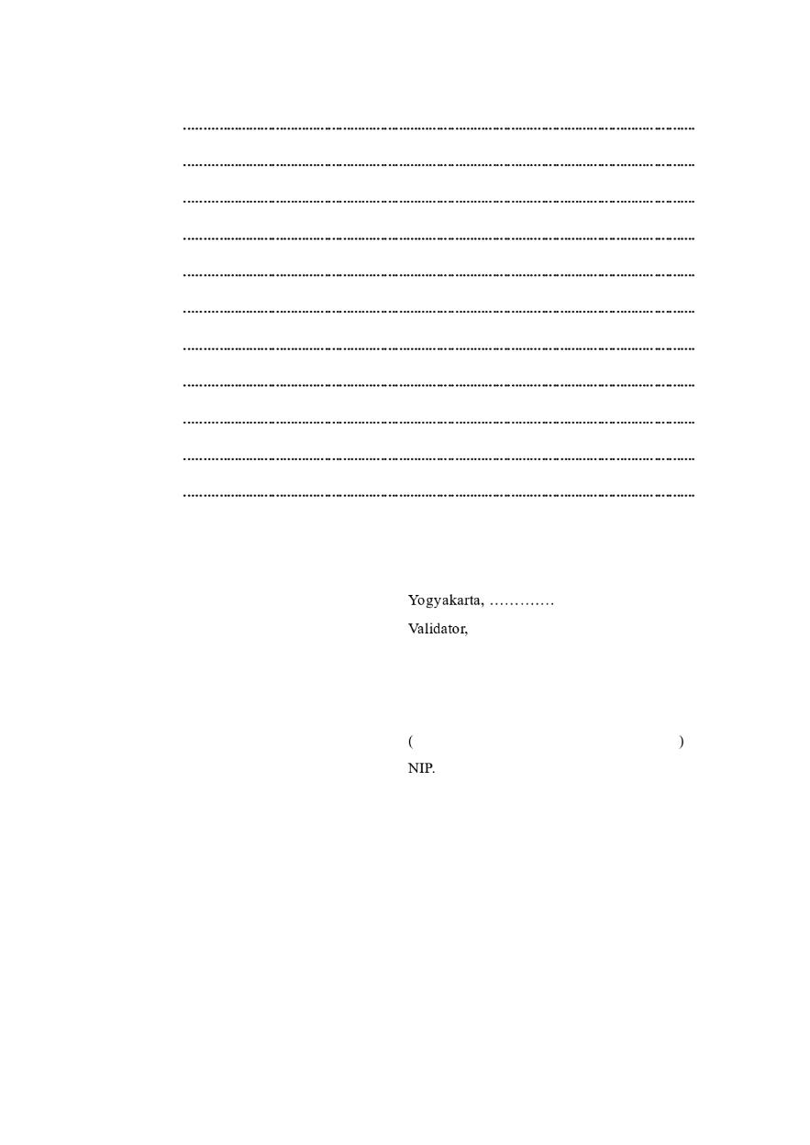

**Lampiran 5. Lembar Instrumen Validasi Ahli Media**

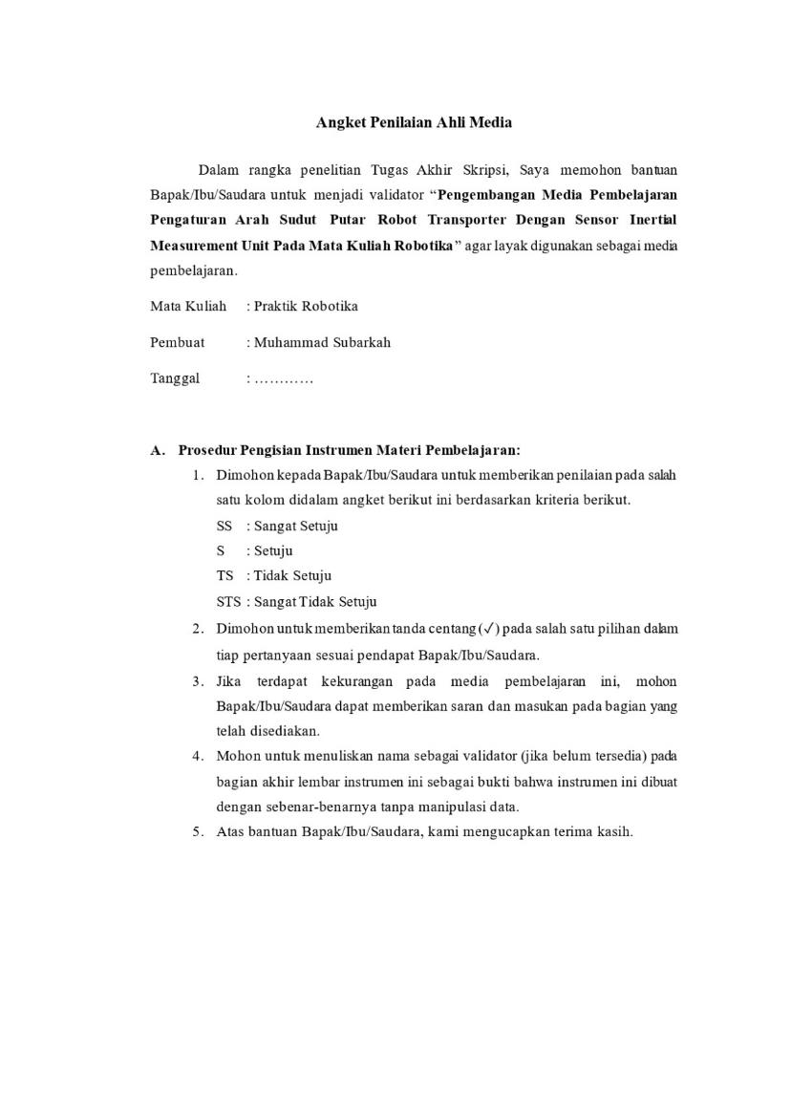

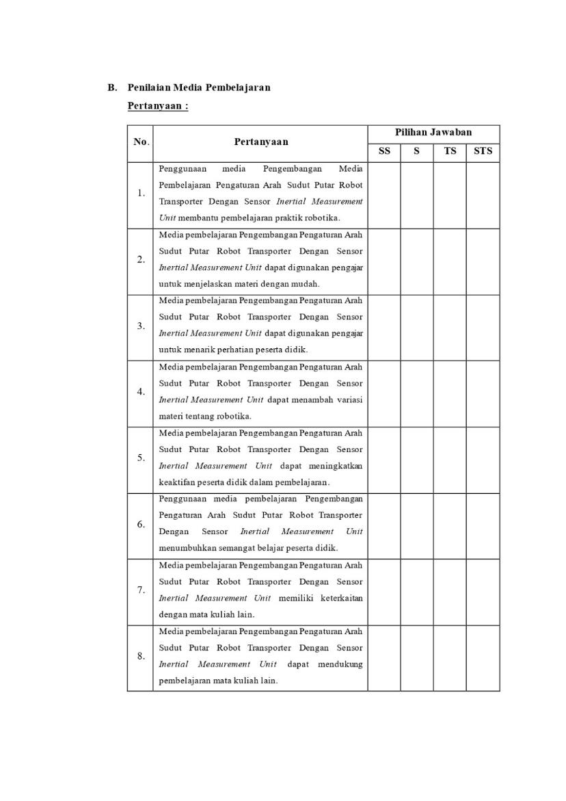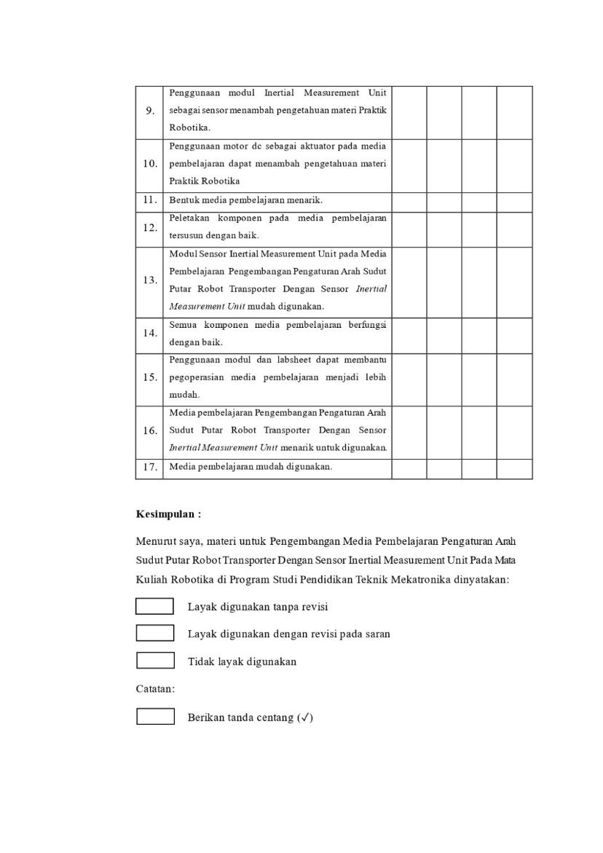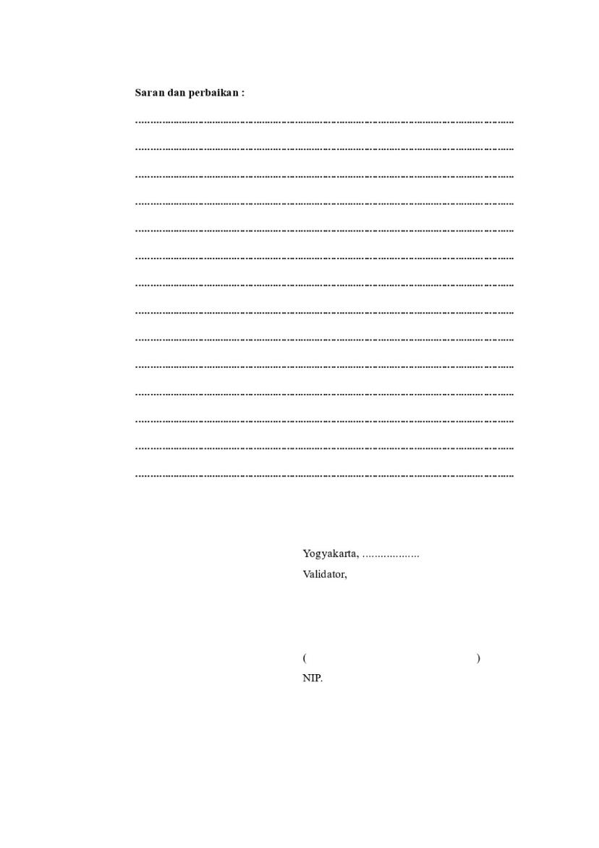

**Lampiran 6. Lembar Instrumen Angket Penilaian Pengguna**

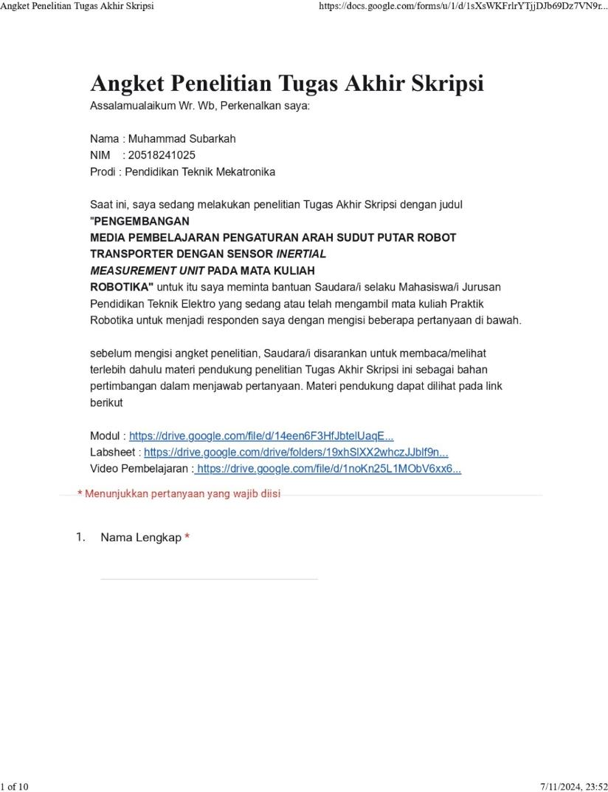

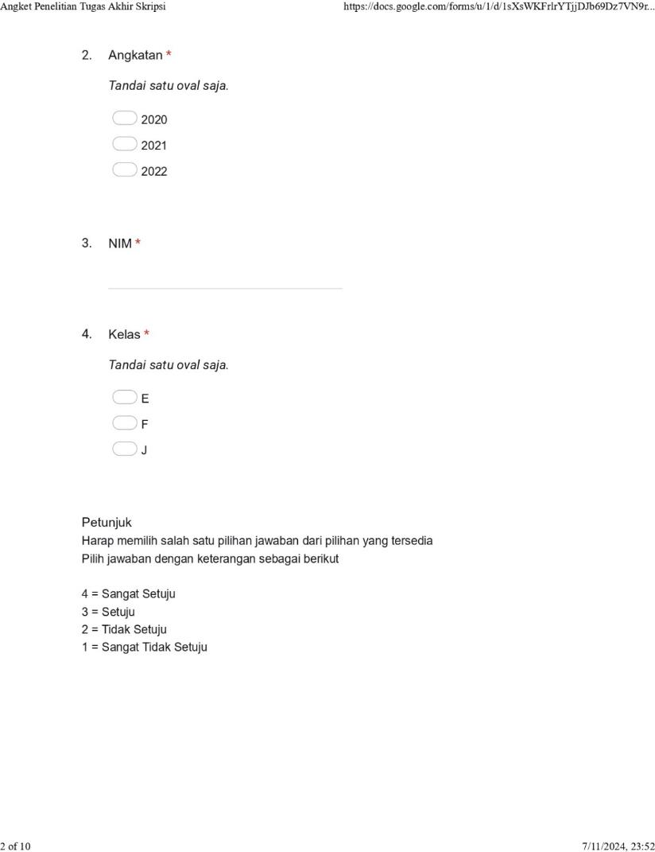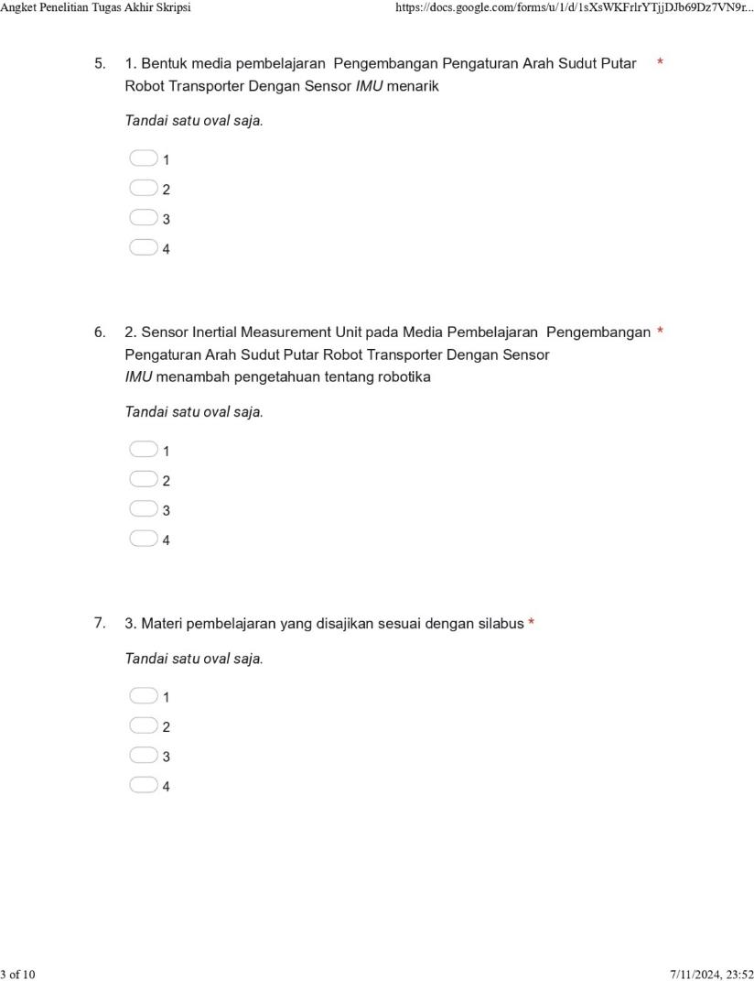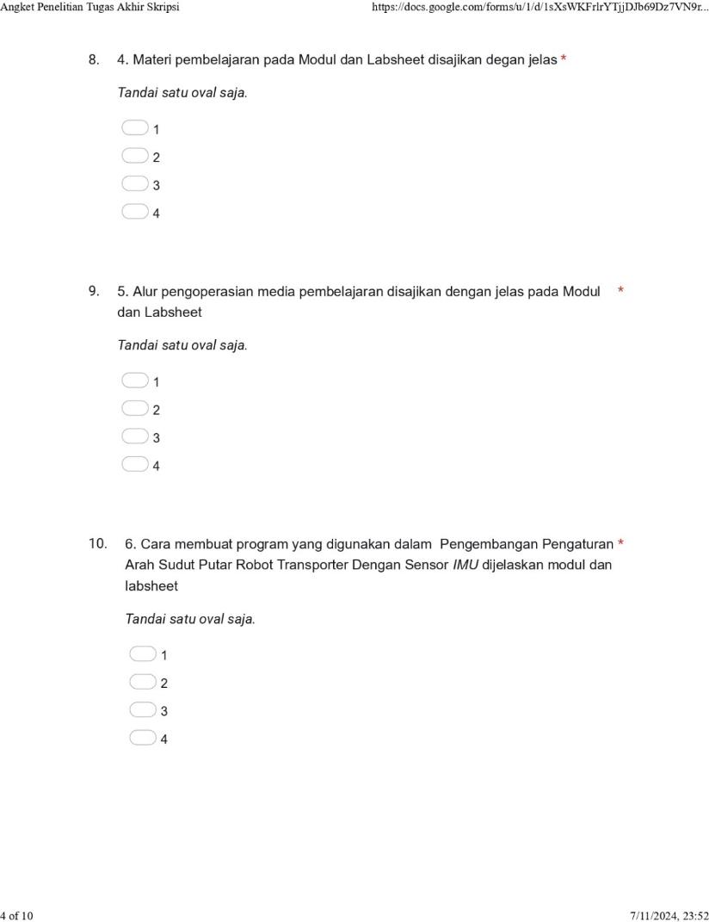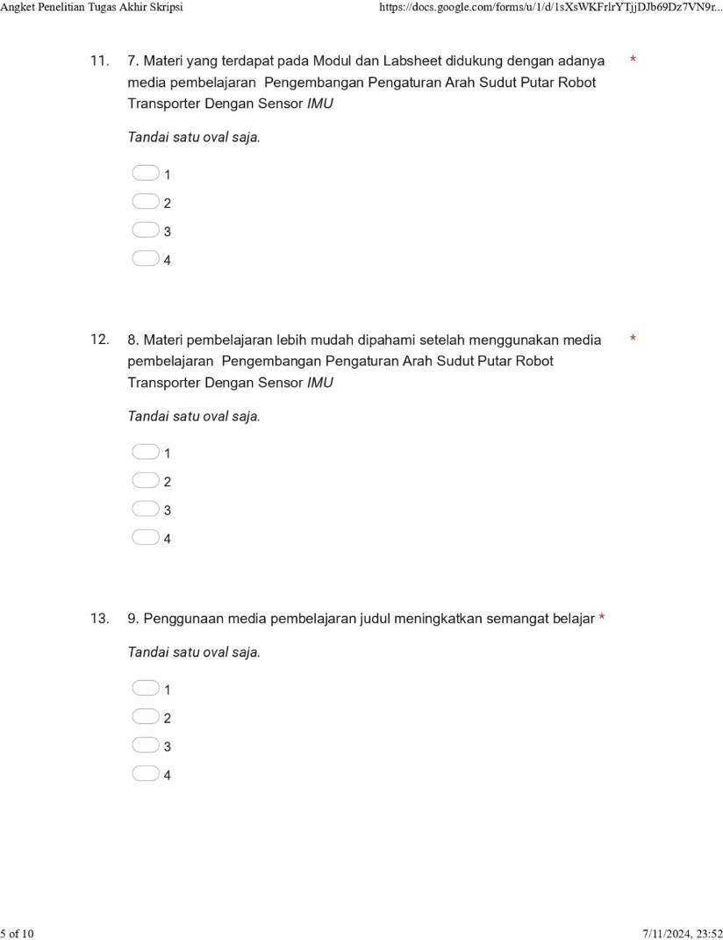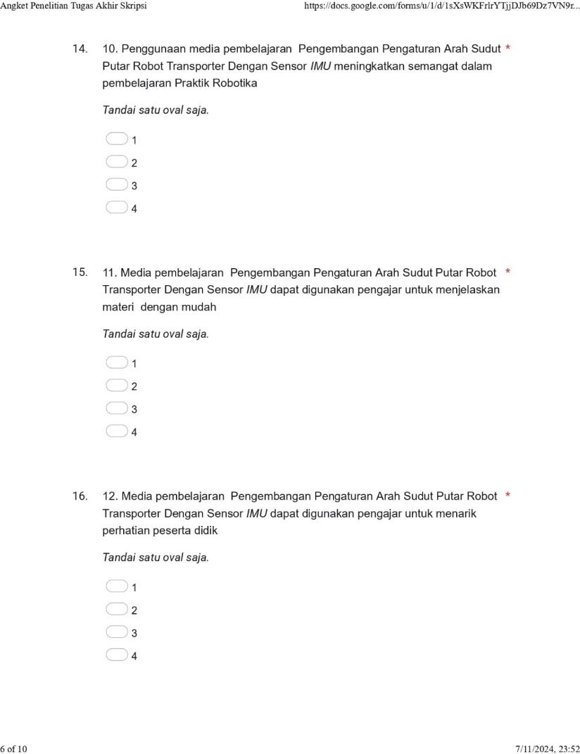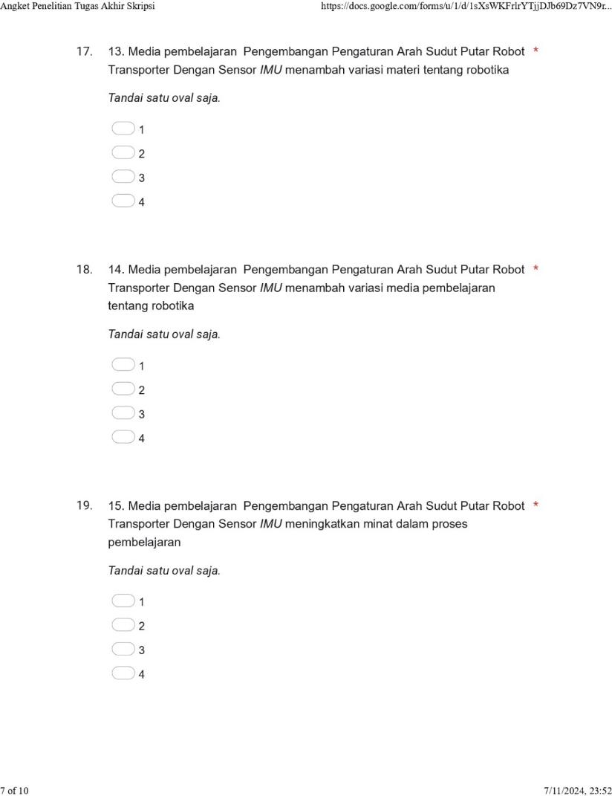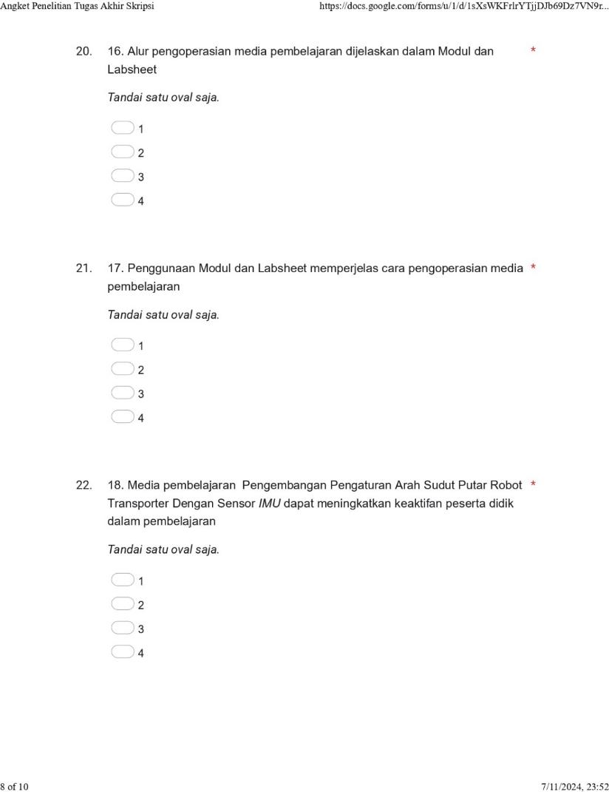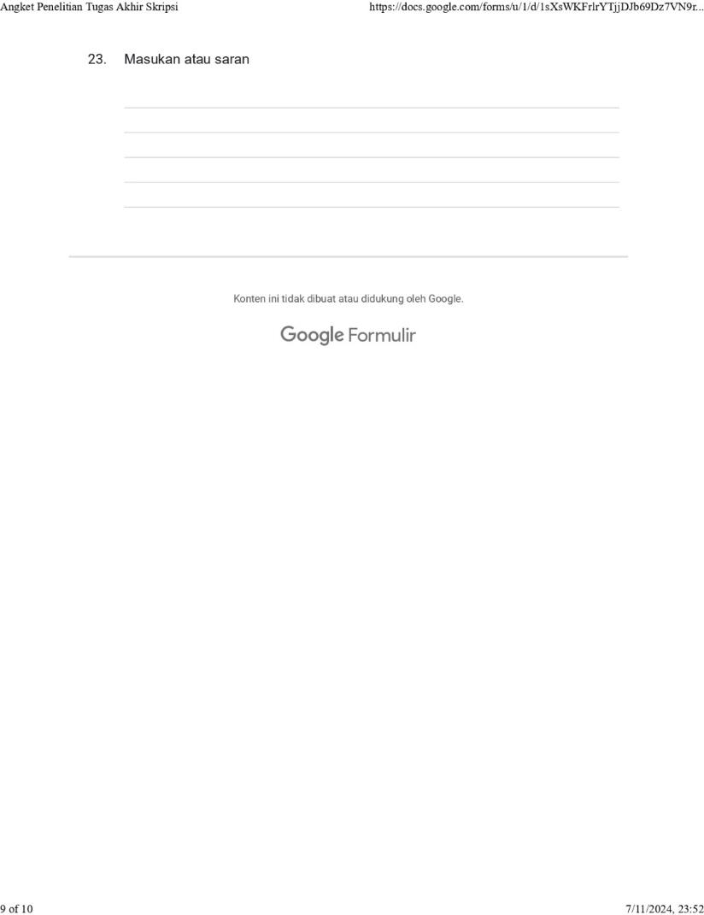

**Lampiran 7. Hasil Validasi Ahli Materi**

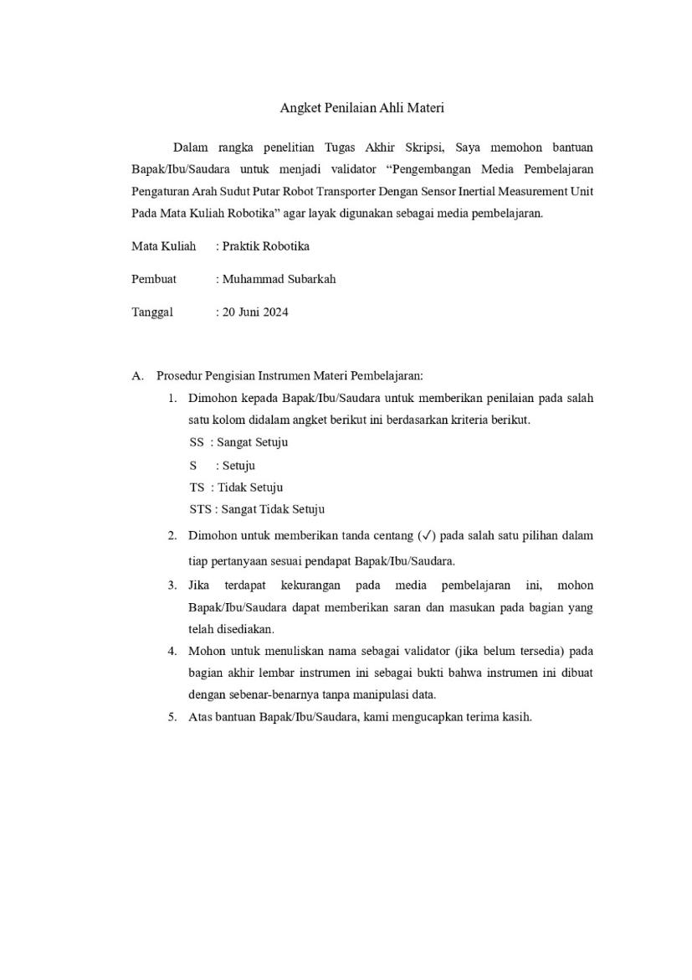

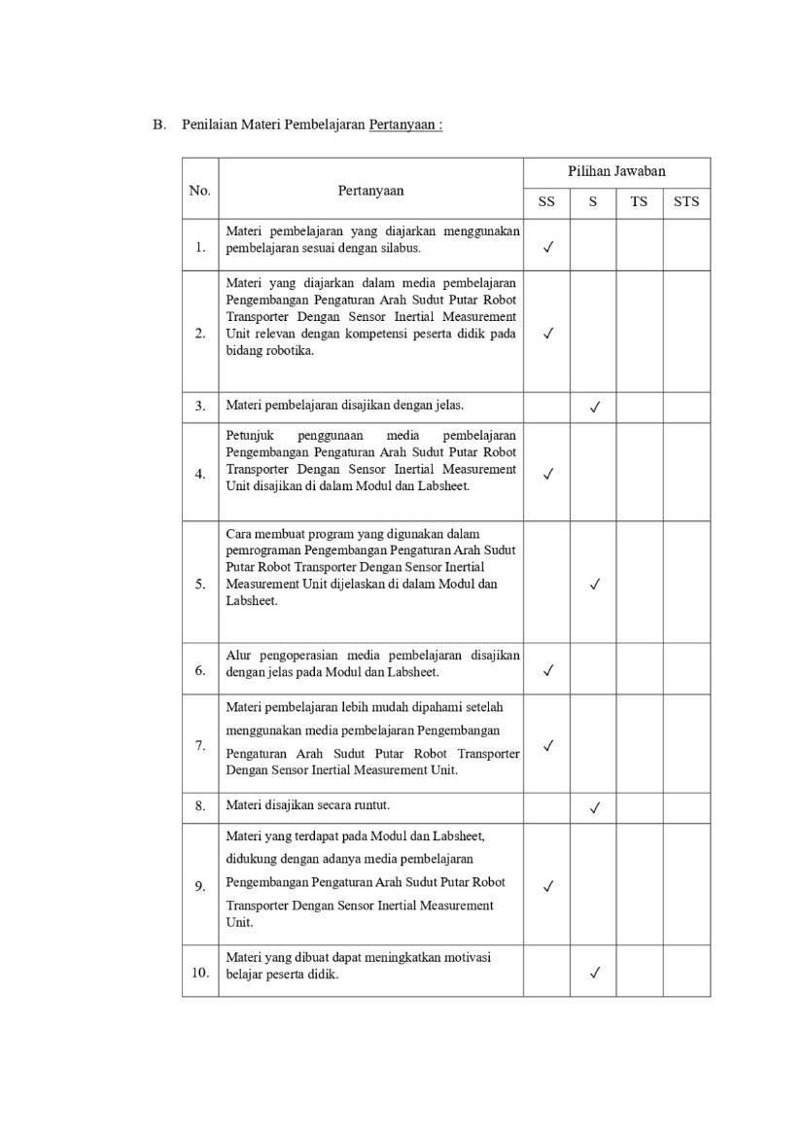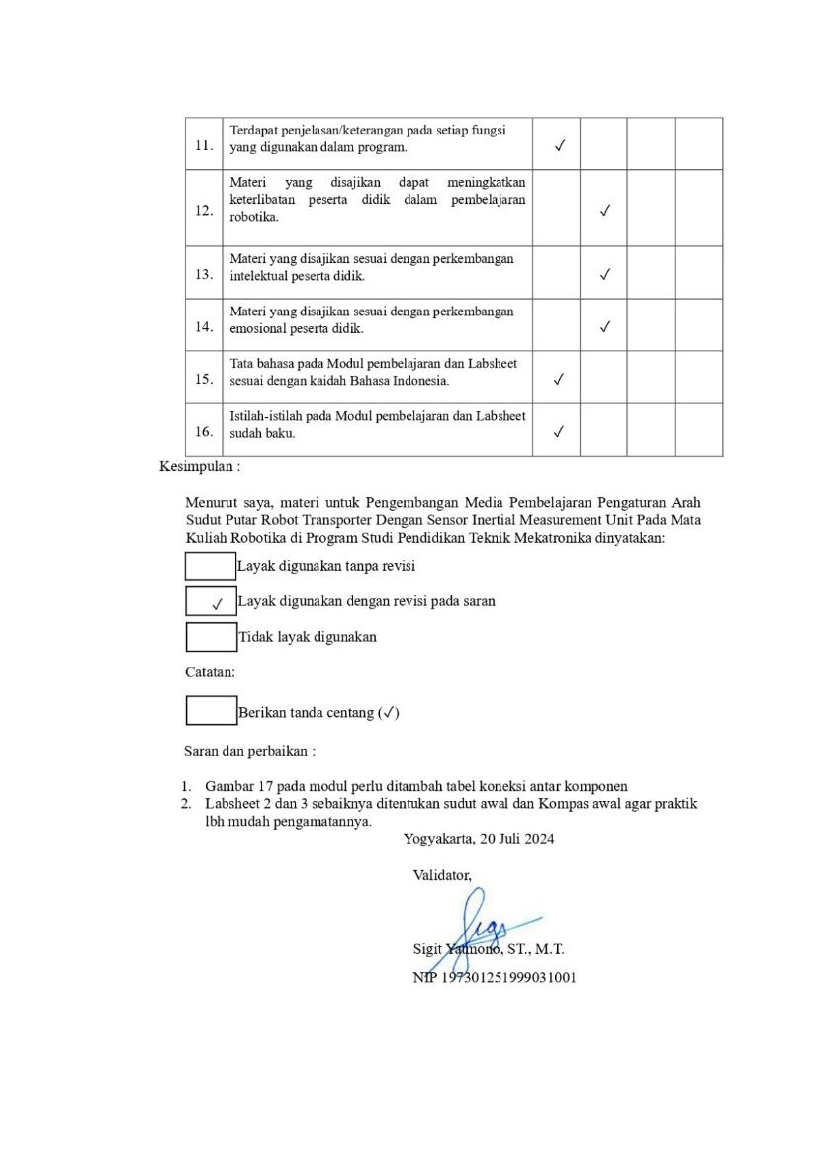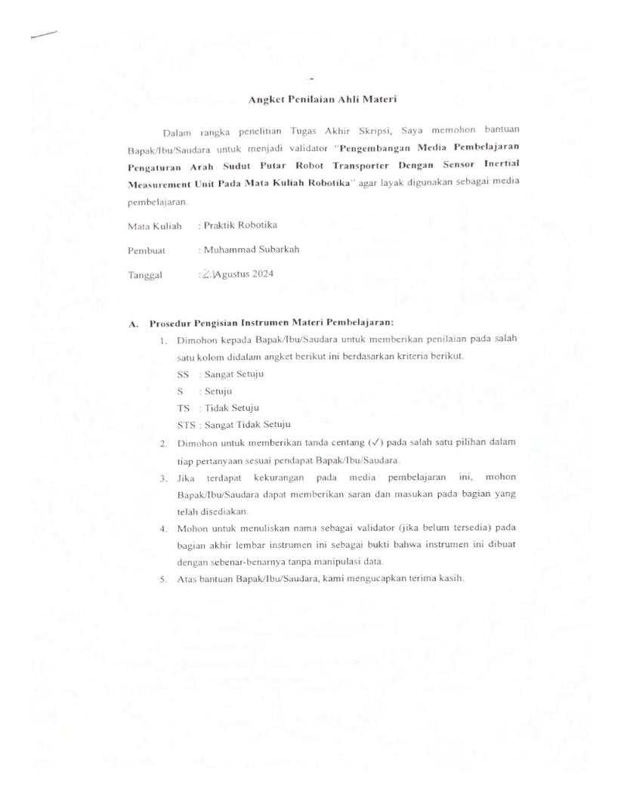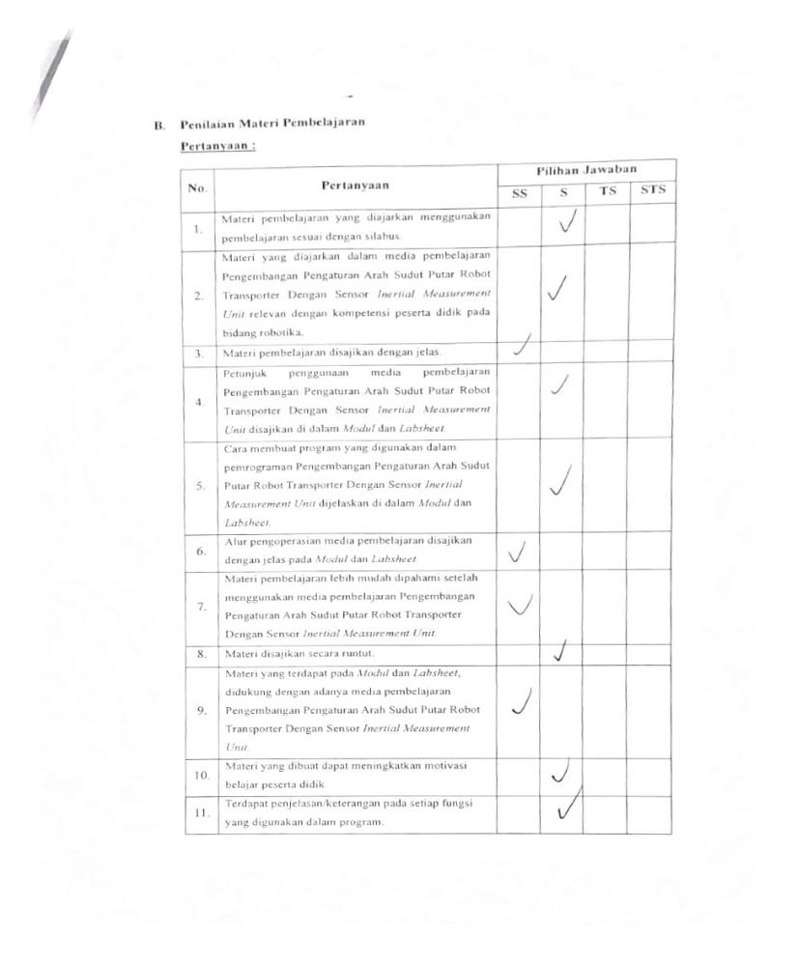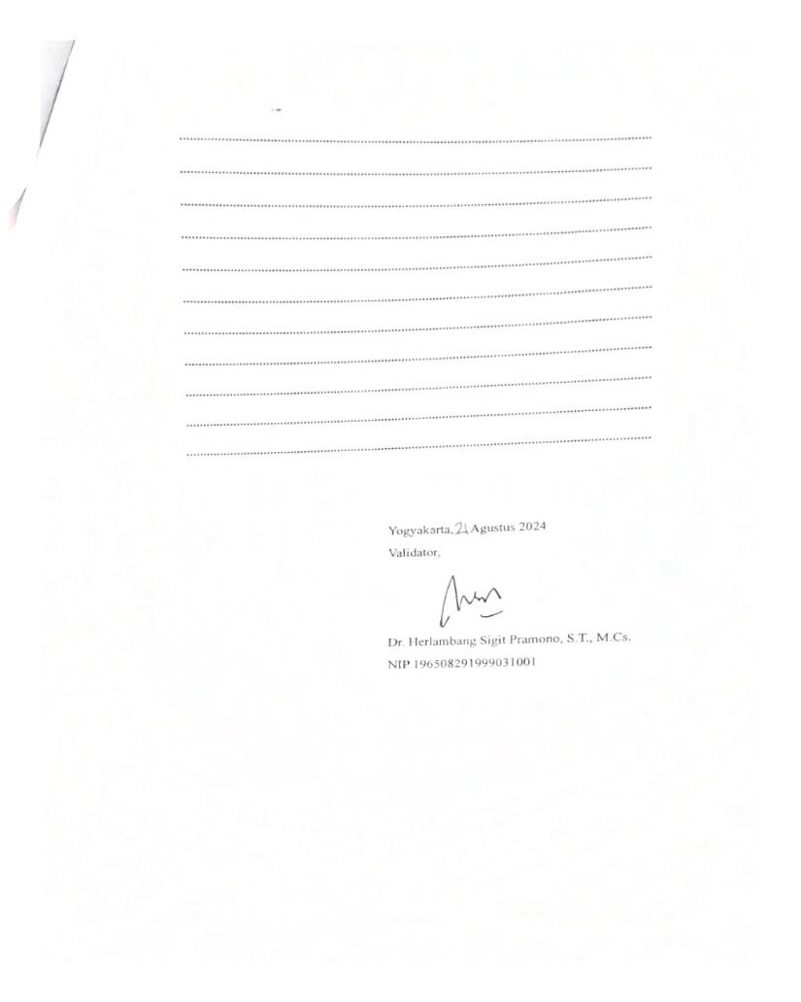

**Lampiran 8. Hasil Validasi Ahli Media**

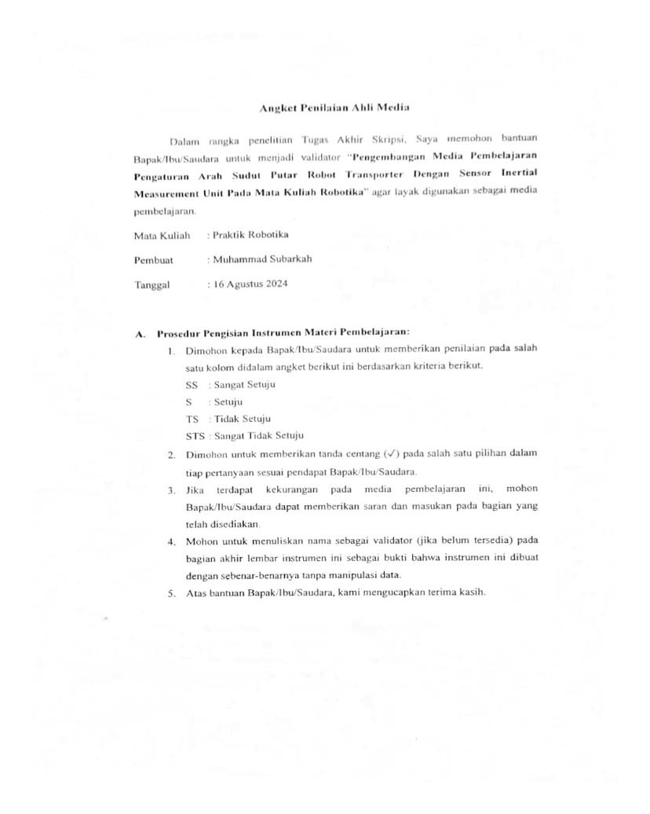

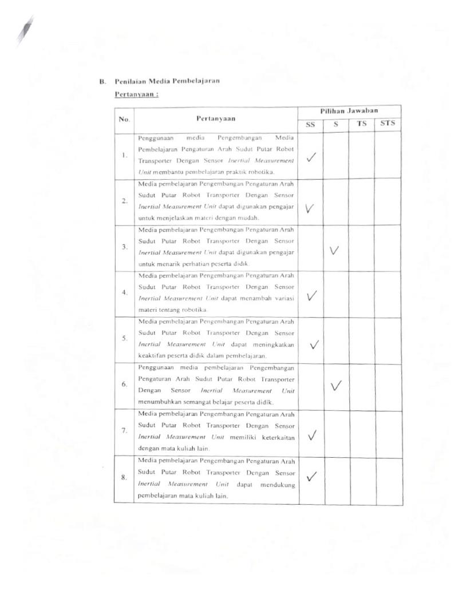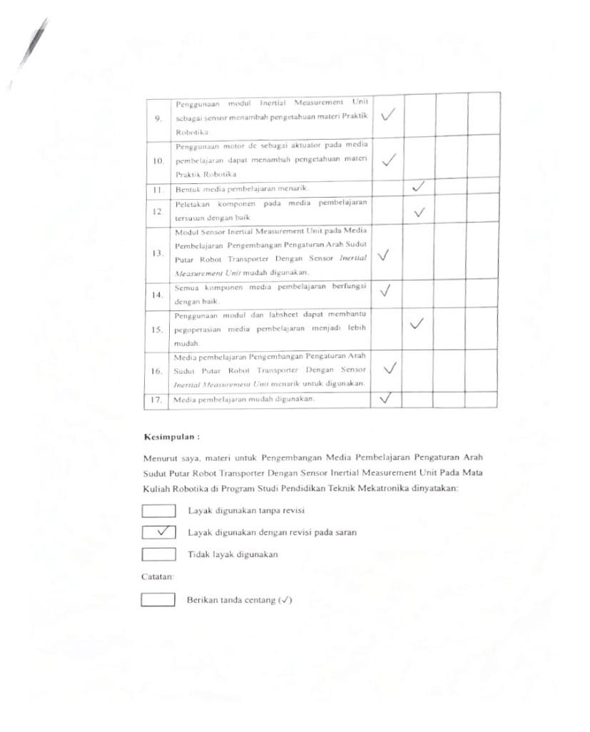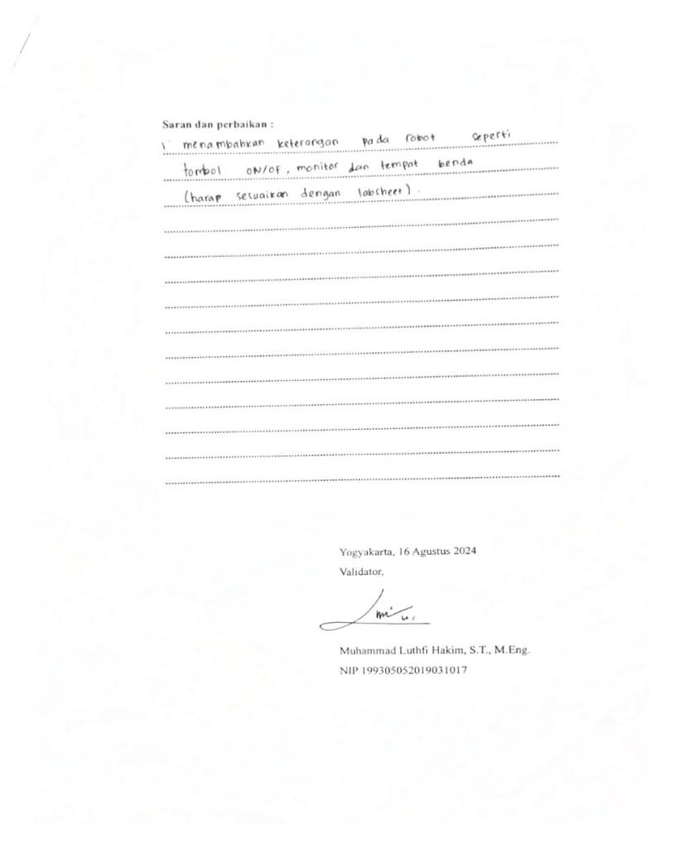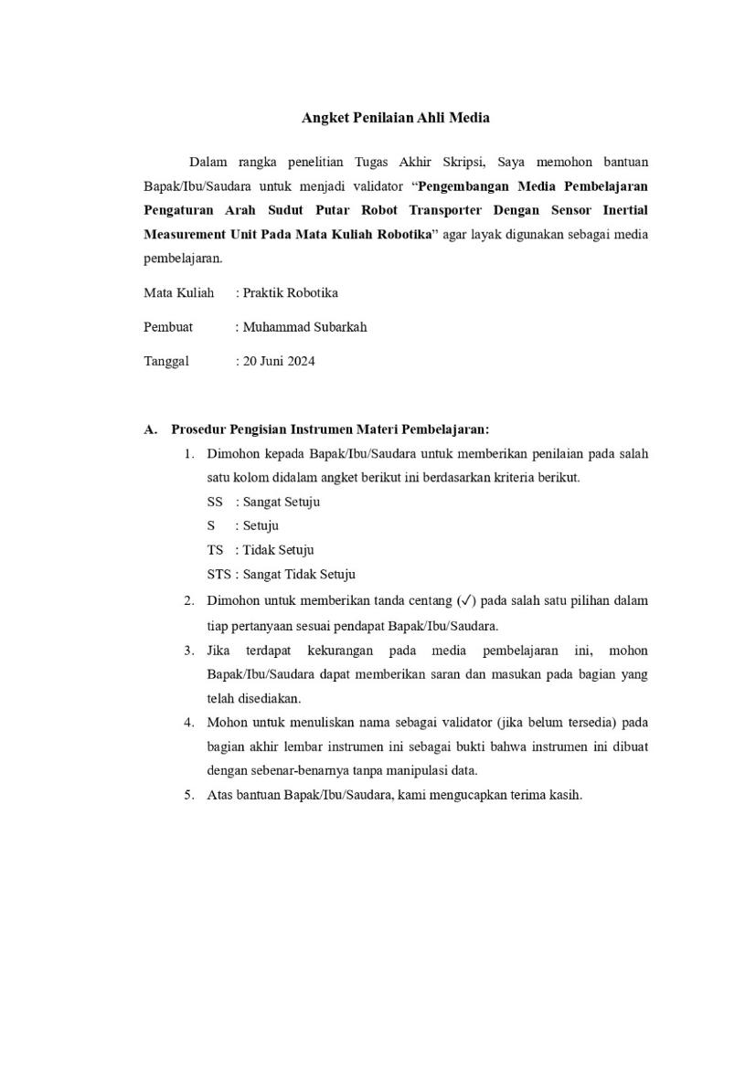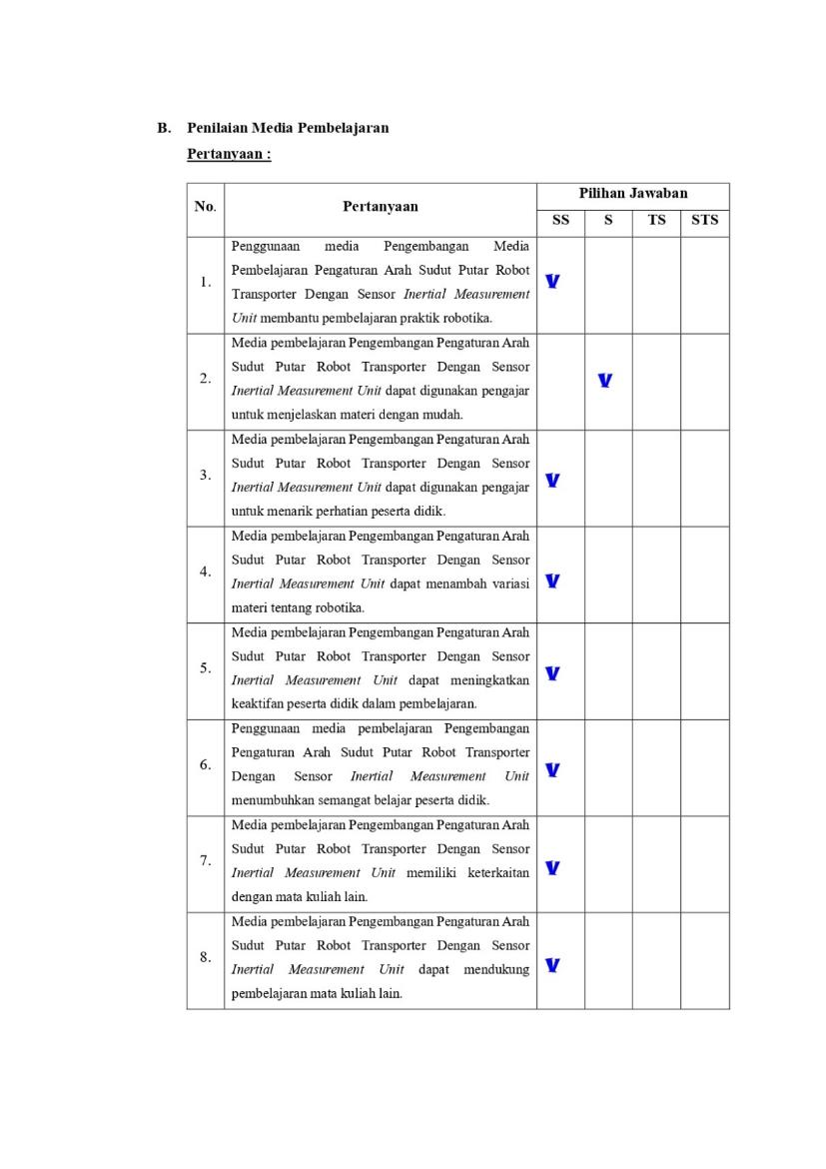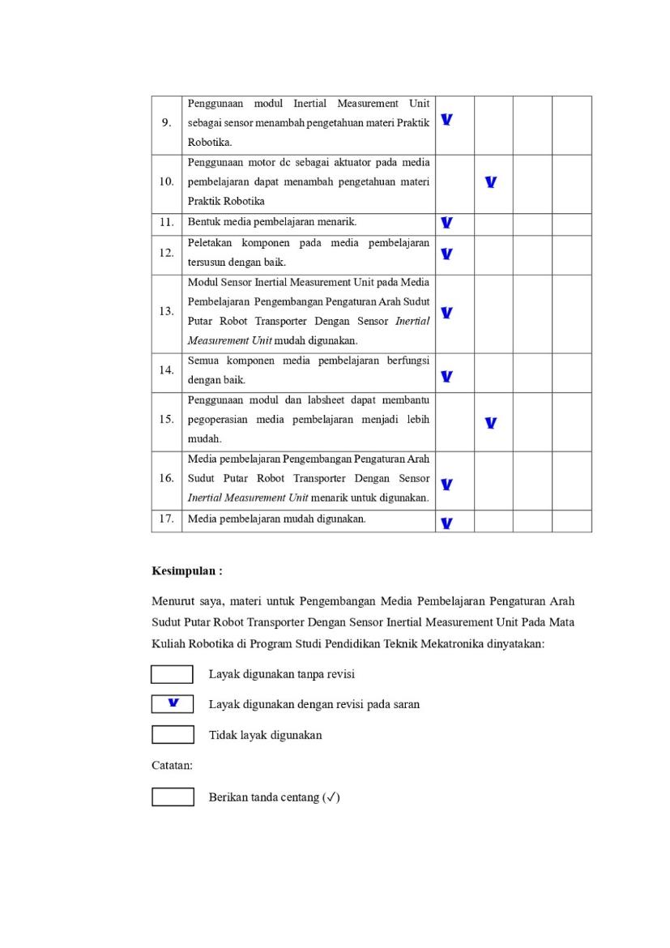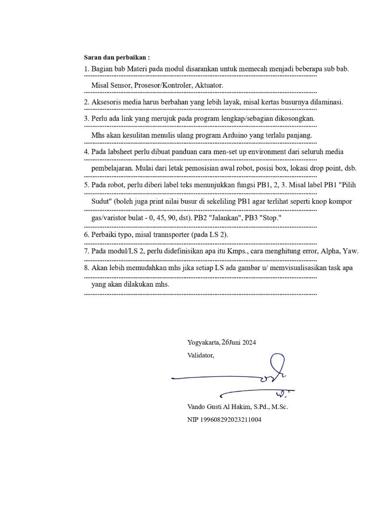

**Lampiran 9. Hasil Uji Kelayakan Pengguna**

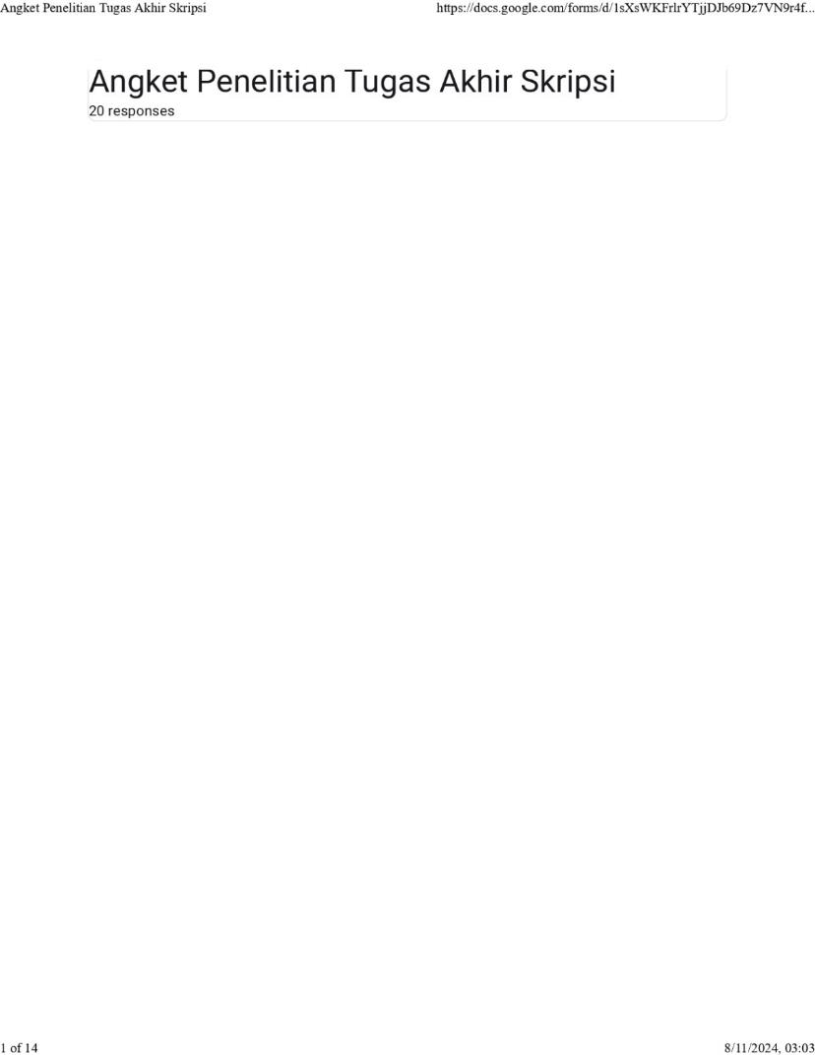

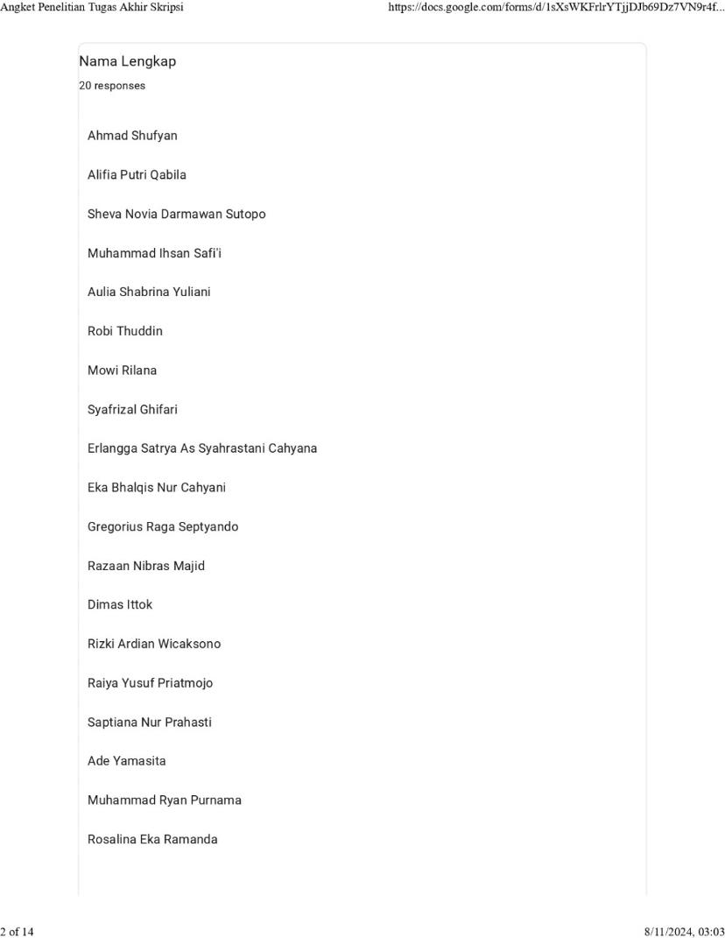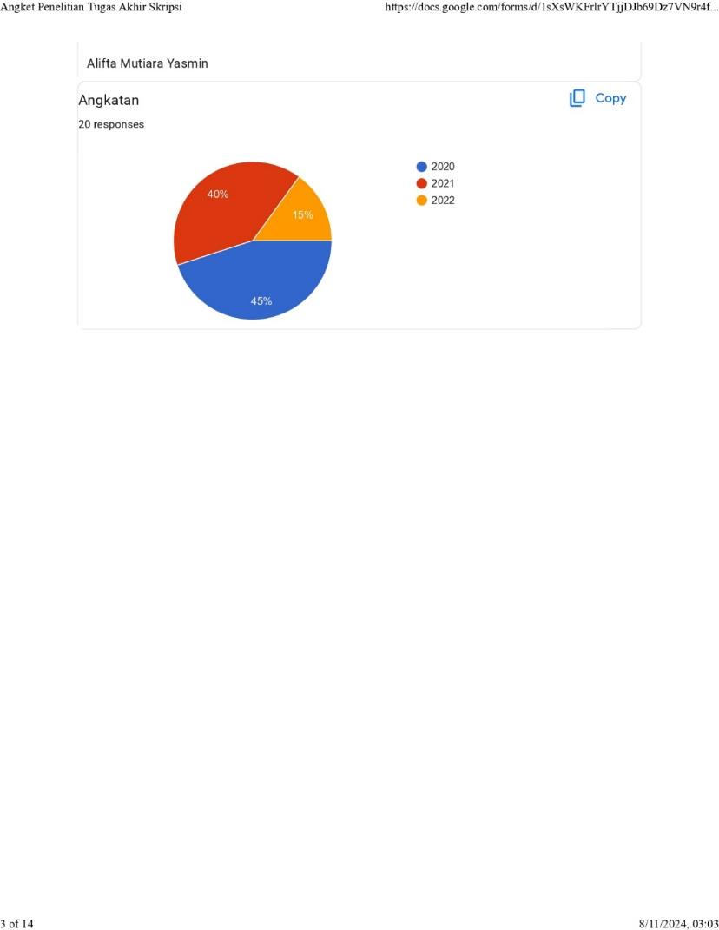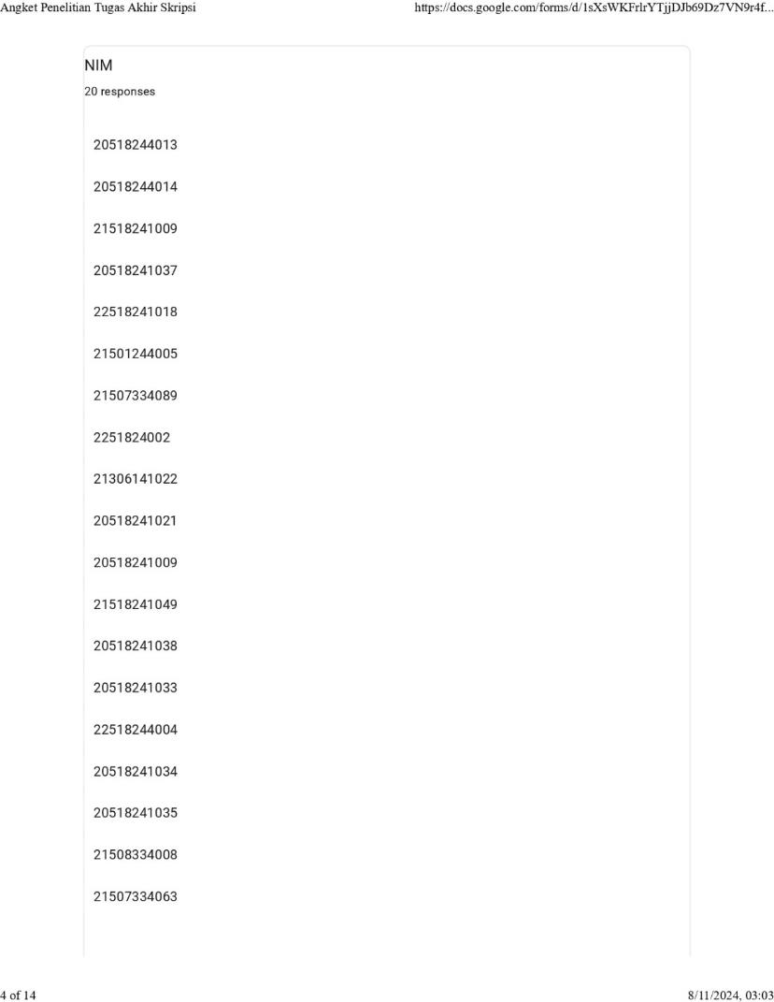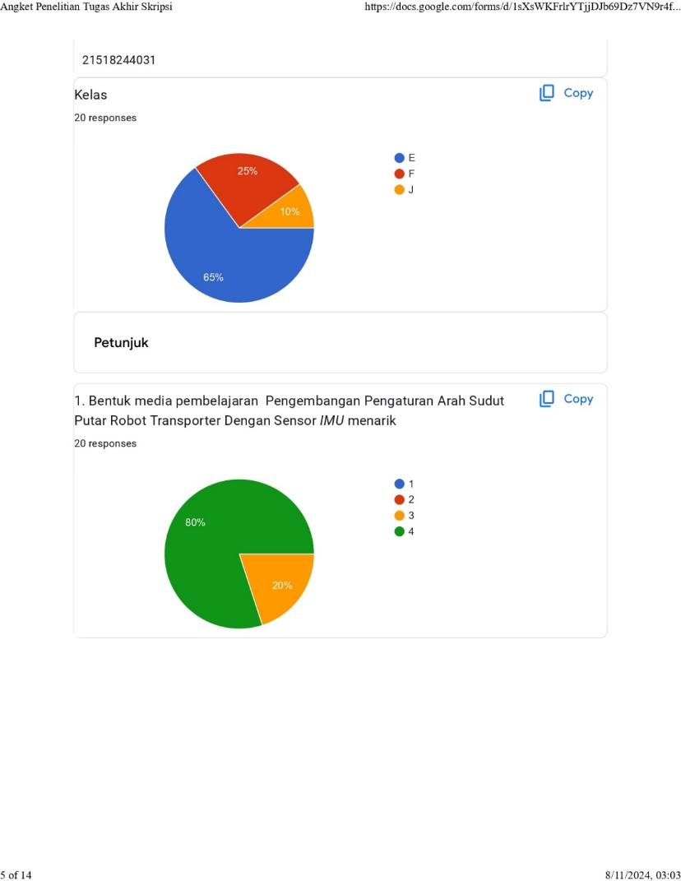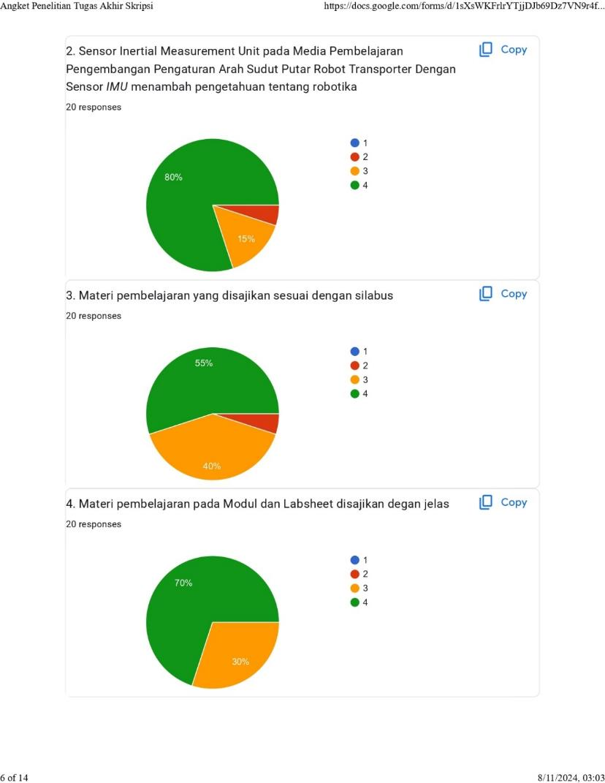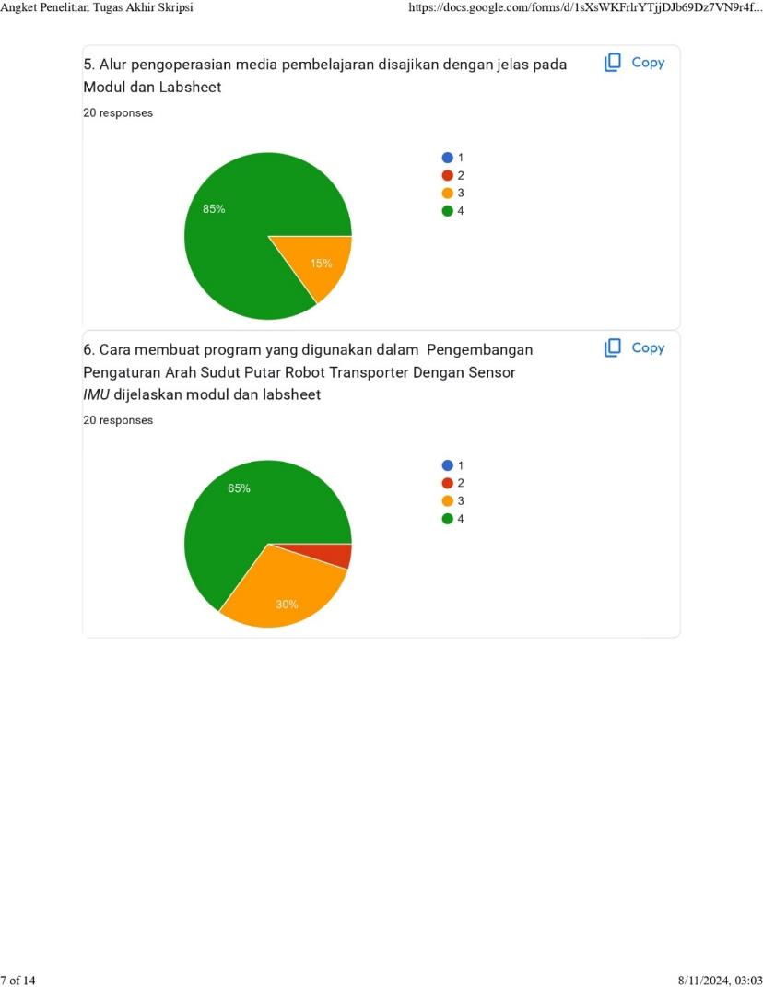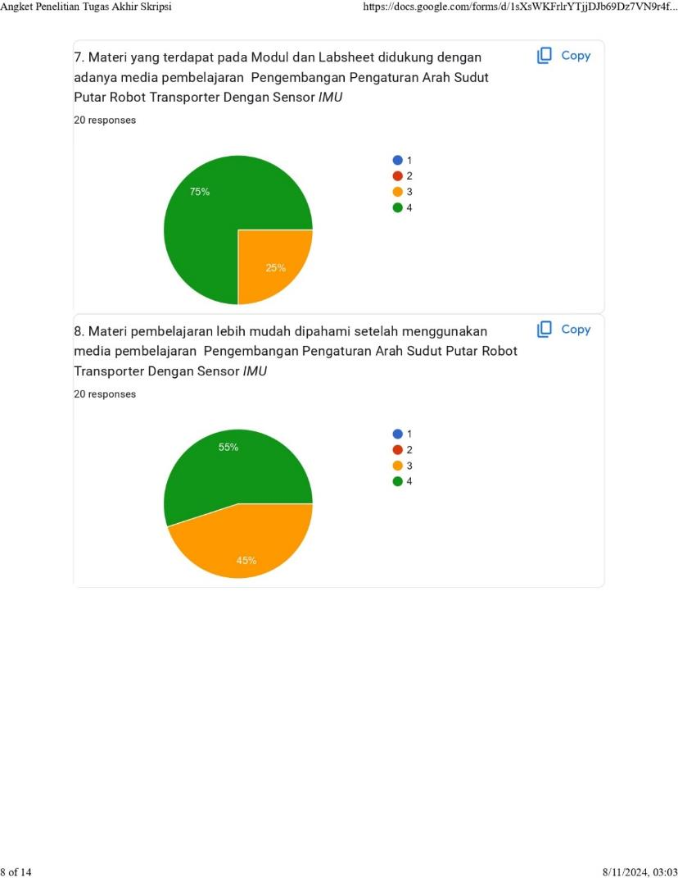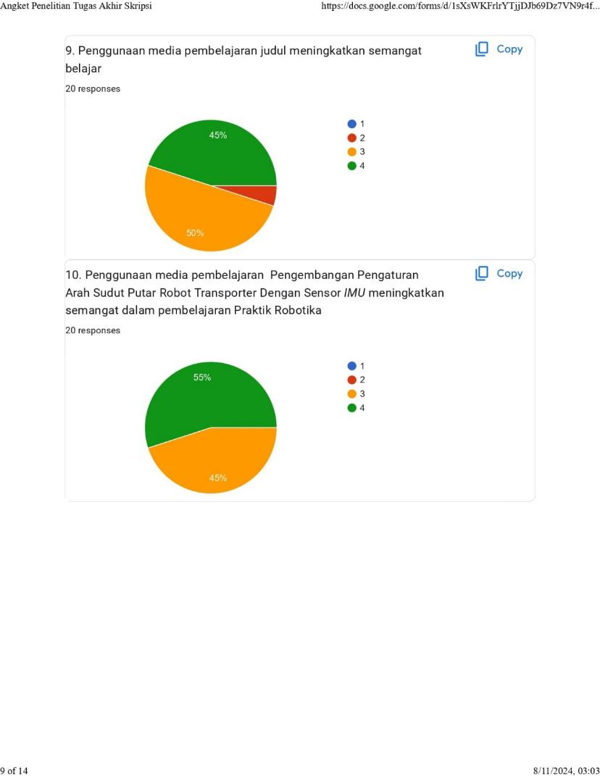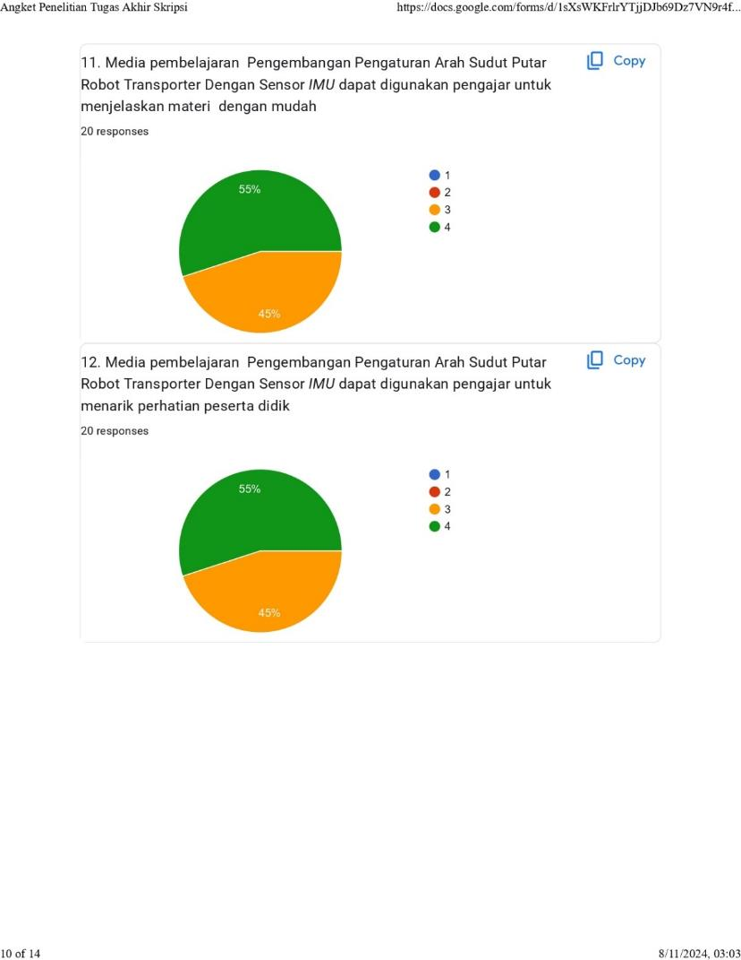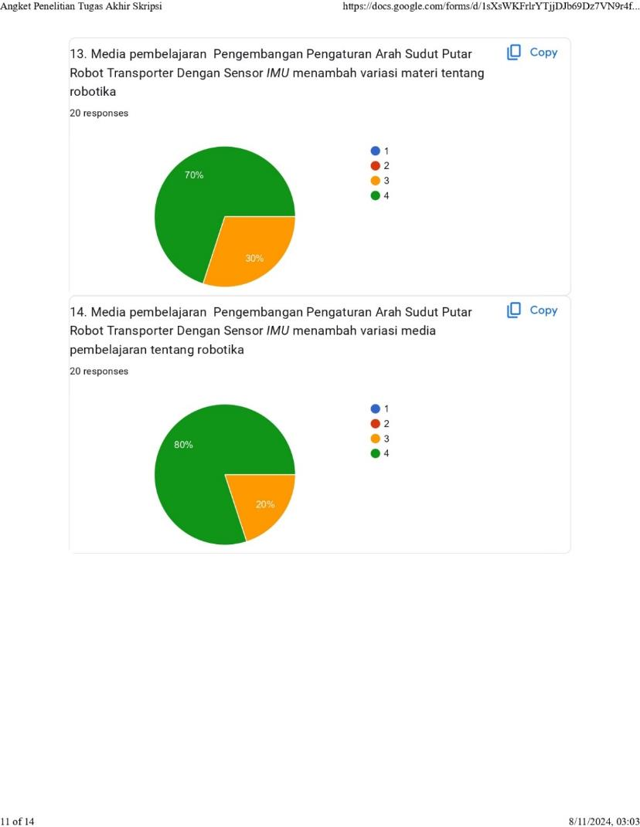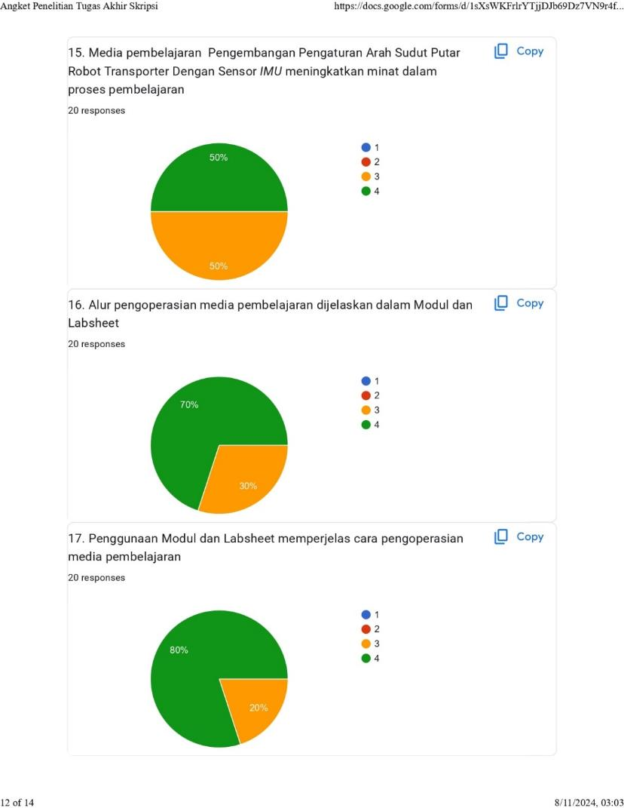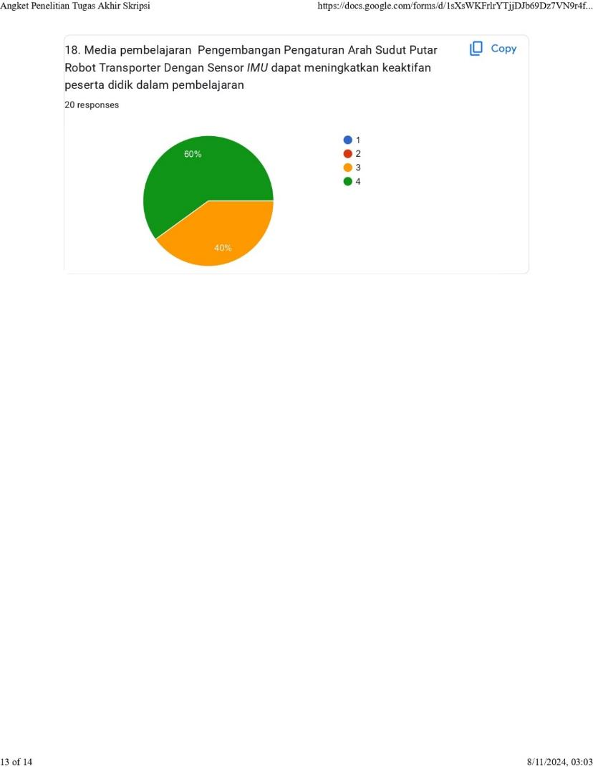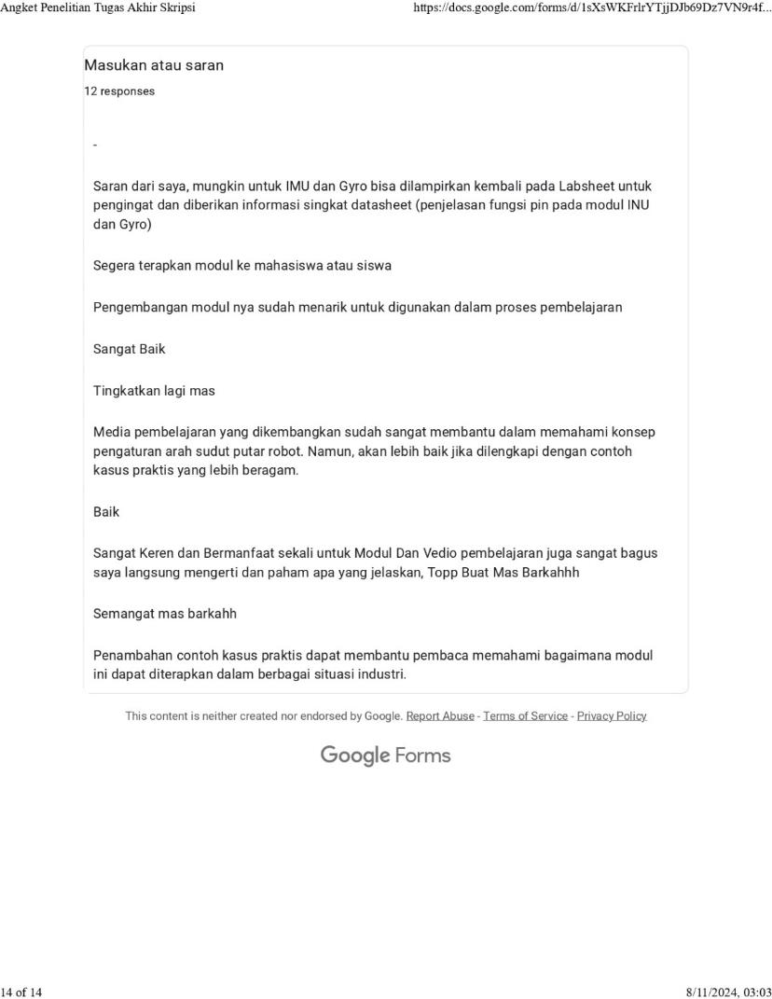

**Lampiran 10. Analisis Hasil Validasi Ahli Materi**





**Lampiran 11. Analisis Hasil Validasi Ahli Media**





**Lampiran 12. Analisis Hasil Uji Pengguna**







**Lampiran 13. Uji Reliabilitas Data Pengguna**



**Lampiran 14. Detail Desain Robot *Transporter***

